28.02.2024 Г. № 28-103/ДСП
РОССИЙСКАЯ ФЕДЕРАЦИЯ
ИРКУТСКАЯ ОБЛАСТЬ
ИРКУТСКИЙ РАЙОН
ГОЛОУСТНЕНСКОЕ СЕЛЬСКОЕ ПОСЕЛЕНИЕ
ДУМА
РЕШЕНИЕ

О ВНЕСЕНИИ ИЗМЕНЕНИЙ В РЕШЕНИЕ ДУМЫ ГОЛОУСТНЕНСКОГО МУНИЦИПАЛЬНОГО ОБРАЗОВАНИЯ 27.10.2017 Г. № 02-07/ДСП «ОБ УТВЕРЖДЕНИИ ПРАВИЛ СОДЕРЖАНИЯ И БЛАГОУСТРОЙСТВА ТЕРРИТОРИИ ГОЛОУСТНЕНСКОГОМУНИЦИПАЛЬНОГО ОБРАЗОВАНИЯ»

В соответствии с пунктом 19 части 1 статьи 14, частью 3 статьи 43 Федерального закона от 6 октября 2003 года № 131-ФЗ «Об общих принципах организации местного самоуправления в Российской Федерации», статьей 6 Устава Голоустненского муниципального образования в целях обеспечения надлежащего содержания и благоустройства территории поселения, Дума Голоустненского муниципального образования

РЕШИЛА:

1. Внести изменения в решение Думы Голоустненского муниципального образования от 27.10.2017 г. № 02-07/дсп «Об утверждении правил содержания и благоустройства территории Голоустненского муниципального образования», а именно:
1.1 приложение к решению читать в новой редакции (прилагается).
2. Обнародовать данное решение на официальном сайте администрации Голоустненского муниципального образования и в журнале «Голоустненский вестник».
3. Настоящее решение вступает в силу через 10 календарных дней со дня официального опубликования.
4. Контроль за исполнением настоящего решения возложить на постоянную депутатскую комиссию по жилищно-коммунальному обеспечению и ресурсообразованию.

Глава Голоустненского
муниципального образования
О.М. Жукова

Приложение
к решению Думы
Голоустненского муниципального образования
от 28.02.2024 г. № 28-103/дсп

ПРАВИЛА СОДЕРЖАНИЯ И БЛАГОУСТРОЙСТВА ТЕРРИТОРИИ
ГОЛОУСТНЕНСКОГО МУНИЦИПАЛЬНОГО ОБРАЗОВАНИЯ

ГЛАВА 1. ОБЩИЕ ПОЛОЖЕНИЯ

СТАТЬЯ 1. НОРМАТИВНО – ПРАВОВОЕ РЕГУЛИРОВАНИЕ НАСТОЯЩИХ ПРАВИЛ И ИХ ЗАДАЧИ

1.1. Настоящие Правила содержания и благоустройства территории Голоустненского муниципального образования (далее – Правила) разработаны в соответствии с Федеральным законом от 06.10.2003 № 131-ФЗ «Об общих принципах организации местного самоуправления в Российской Федерации», Градостроительным кодексом Российской Федерации, Земельным кодексом Российской Федерации, Жилищным кодексом Российской Федерации, Федеральным законом от 01.05.1999 № 94-ФЗ «Об охране озера Байкал», Федеральным законом от 14.03.1995 № 33-ФЗ «Об особо охраняемых природных территориях», Федеральным законом от 24.06.1998 № 89-ФЗ «Об отходах производства и потребления», Федеральным законом от 30.03.1999 № 52-ФЗ «О санитарно-эпидемиологическом благополучии населения», «СП 42.13330.2016. Свод правил. Градостроительство. Планировка и застройка городских и сельских поселений. Актуализированная редакция СНиП 2.07.01-89*», приказом Минстроя России № 897/пр, Минспорта России № 1128 от 27.12.2019 «Об утверждении методических рекомендаций по благоустройству общественных и дворовых территорий средствами спортивной и детской игровой инфраструктуры», постановлением Правительства Иркутской области от 19.09.2019 № 777-пп «Об утверждении Правил организации туризма и отдыха в центральной экологической зоне Байкальской природной территории в Иркутской области», приказом Минстроя России от 29.12.2021 № 1042/пр «Об утверждении методических рекомендаций по разработке норм и правил по благоустройству территорий муниципальных образований», проектами «Большое Голоустное: Развитие туристического кластера» и «Большое Голоустное: план развития территории», разработанными Службой архитектуры Иркутской области и ОГБУ «Центр компетенций», иных нормативных правовых актов Российской Федерации, Иркутской области, Иркутского района и Голоустненского муниципального образования.
1.2. Главными задачами Правил является:
- создание благоприятных условий жизни для населения на территории Голоустненского муниципального образования с учетом соблюдения природоохранных мероприятий в целях сохранения экологии;
- улучшение внешнего облика поселения, который определяется технически исправным состоянием зданий, элементов благоустройства, содержанием зеленых насаждений, дополнительным озеленением территории и поддержанием необходимого эстетического уровня.
1.3. Правила регулируют вопросы:
- содержания территорий общего пользования и порядка пользования такими территориями;
- внешнего вида фасадов и ограждающих конструкций зданий, строений, сооружений (в том числе объектов индивидуального жилищного строительства);
- проектирования, размещения, содержания и восстановления элементов благоустройства, в том числе после проведения земляных работ;
- организации освещения территории муниципального образования, включая архитектурную подсветку зданий, строений, сооружений;
- организации озеленения территории муниципального образования, включая порядок создания, содержания, восстановления и охраны расположенных в границах населенных пунктов газонов, цветников и иных территорий, занятых травянистыми растениями и хвойными деревьями;
- размещения информации на территории муниципального образования, в том числе установки указателей с наименованиями улиц и номерами домов, вывесок;
- размещения и содержания детских и спортивных площадок, площадок для выгула животных, парковок (парковочных мест), малых архитектурных форм;
- организации пешеходных коммуникаций, в том числе тротуаров, аллей, дорожек, тропинок;
- обустройства территории муниципального образования в целях обеспечения беспрепятственного передвижения по указанной территории инвалидов и других маломобильных групп населения;
- организации велосипедных дорожек;
- уборки территории муниципального образования, в том числе в зимний период;
- организации стоков ливневых вод;
- порядка проведения земляных работ;
- участия, в том числе финансового, собственников и (или) иных законных владельцев зданий, строений, сооружений, земельных участков (за исключением собственников и (или) иных законных владельцев помещений в многоквартирных домах, земельные участки под которыми не образованы или образованы по границам таких домов) в содержании прилегающих территорий;
- определения границ прилегающих территорий в соответствии с порядком, установленным законом субъекта Российской Федерации;
- праздничного оформления территории муниципального образования;
- порядка участия граждан и организаций в реализации мероприятий по благоустройству территории муниципального образования.
Законом субъекта Российской Федерации могут быть предусмотрены иные вопросы, регулируемые правилами благоустройства территории муниципального образования, исходя из природно-климатических, географических, социально-экономических и иных особенностей отдельных муниципальных образований.
1.4. Настоящие Правила действуют на всей территории Голоустненского муниципального образования.
1.5. Настоящие Правила обязательны для предприятий, учреждений, организаций независимо от организационно-правовых форм (далее – юридические лица), индивидуальных предпринимателей без образования юридического лица (далее – индивидуальные предприниматели), осуществляющих свою деятельность на территории поселения, должностных лиц, в том числе органов местного самоуправления, а также граждан, постоянно или временно проживающих в Голоустненском муниципальном образовании.
1.6. Общественные и культурно-массовые мероприятия, народные гуляния, в том числе с использованием любых форм торговли и обслуживания населения, проводятся их организаторами на территории Голоустненского муниципального образования с соблюдением Правил.
1.7. Соблюдение Правил является обязательным при проектировании и строительстве объектов капитального строительства, проектировании и экспертизе документации по благоустройству территории, контроле за осуществлением благоустройства на территории муниципального образования, содержании благоустроенных территорий.

СТАТЬЯ 2. ОСНОВНЫЕ ПОНЯТИЯ И ТЕРМИНЫ

2.1. Для целей настоящих Правил используются следующие основные понятия:
Арендаторы земельных участков – лица, владеющие и пользующиеся земельными участками на основании договора аренды, субаренды;
Благоустройство территории Голоустненского муниципального образования - деятельность по реализации комплекса мероприятий, установленного правилами благоустройства территории муниципального образования, направленная на обеспечение и повышение комфортности условий проживания граждан, по поддержанию и улучшению санитарного и эстетического состояния территории муниципального образования, по содержанию территорий населенных пунктов и расположенных на таких территориях объектов, в том числе территорий общего пользования, земельных участков, зданий, строений, сооружений, прилегающих территорий;
Бункер-накопитель – стандартная емкость для сбора крупногабаритного мусора (далее – КГМ) объемом более 2 кубических метров;
Внутриквартальная территория - территория, расположенная за границами красных линий внутри квартала, включая въезды на территорию квартала (микрорайона), внутриквартальные проезды, газоны, ограды, подходы к дому и другие элементы благоустройства;
Внутриквартальный проезд – проезд, включая тротуары, расположенный на территории за границами красных линий внутри квартала;
Владелец животного – физическое лицо, индивидуальный предприниматель, юридическое лицо, которому животное принадлежит на праве собственности или ином вещном праве, ответственное за его содержание, здоровье и использование животного;
Внешний архитектурный облик сложившейся застройки – совокупность визуально воспринимаемых градостроительных особенностей планировочной организации территории и особенностей архитектурного облика, расположенных в ее пределах зданий, строений, сооружений, элементов благоустройства и природного ландшафта;
Временные объекты – строения и сооружения (киоски, палатки, торгово-остановочные павильоны, торговые павильоны и другие объекты сферы торговли, в том числе летние кафе, объекты общественного питания и бытового обслуживания, автостоянки, автозаправочные станции и т. д.) ограниченного срока эксплуатации из разборных конструкций, не относящиеся к недвижимым объектам;
Вывеска – информационная конструкция, размещаемая на фасадах, крышах или иных внешних поверхностях (внешних ограждающих конструкциях) зданий, строений, сооружений, включая витрины, внешних поверхностях нестационарных торговых объектов в месте фактического нахождения или осуществления деятельности организации или индивидуального предпринимателя, содержащая:
- сведения о профиле деятельности организации, индивидуального предпринимателя и (или) виде реализуемых ими товаров, оказываемых услуг и (или) их наименование (фирменное наименование, коммерческое обозначение, изображение товарного знака, знака обслуживания) в целях извещения неопределенного круга лиц о фактическом местоположении (месте осуществления деятельности) данной организации, индивидуального предпринимателя;
- сведения, размещаемые в случаях, предусмотренных Законом Российской федерации от 07.02.1992 № 2300-1 «О защите прав потребителей» (фирменное наименование (наименование) организации, место её нахождения (адрес), режим её работы);
Газон - участок, занятый преимущественно естественно произрастающей или засеянной травянистой растительностью (дерновый покров);
Захламление территории – размещение в неустановленных местах предметов хозяйственной деятельности, твердых производственных и коммунальных отходов;
Зеленые насаждения – совокупность древесно-кустарниковой и травянистой растительности естественного и искусственного происхождения (включая парки, скверы, газоны, цветники, а также отдельно стоящие деревья, кустарники и другие насаждения);
Зеленая зона вне границ населенного пункта - территория за пределами границы населенного пункта, расположенная на территории Голоустненского муниципального образования в границах Прибайкальского национального парка и (или) в границах Центральной экологической зоны Байкальской природной территории, занятая лесами, лесопарками и другими озелененными территориями, выполняющая защитные и санитарно-гигиенические функции и являющаяся местом отдыха населения по согласованию уполномоченных федеральных органов исполнительной власти;
Земельный участок – как объект права собственности и иных предусмотренных Земельным кодексом Российской Федерации прав на землю является недвижимой вещью, которая представляет собой часть земной поверхности и имеет характеристики, позволяющие определить ее в качестве индивидуально определенной вещи;
Земляные работы – все работы, вызывающие нарушение благоустройства или верхнего слоя земли;
Детская площадка – участок земли, выделенный в установленном порядке, ограждением или обозначением искусственного происхождения, а на поверхности расположены объекты, предназначенные для игр детей (горки, карусели, качели, песочницы и (или) иные подобные объекты).
Кромка проезжей части – граница, отделяющая проезжую часть на ездовом полотне от полосы безопасности;
Контейнер для мусора - емкость для сбора, накопления и временного хранения твердых коммунальных отходов, металлическая или пластиковая, объемом до 3 кубических метров;
Крупногабаритные отходы (далее - КГО) – отходы, габариты которых требуют специальных подходов и оборудования при обращении с ними;
Малые архитектурные формы - вспомогательные архитектурные сооружения, оборудование и художественно-декоративные элементы, обладающие собственными простыми функциями и дополняющие общую композицию архитектурного ансамбля застройки: урны, скамьи, декоративные ограждения, светильники, беседки, вазы для цветов, декоративные скульптуры, мемориальные доски, оборудование детских, спортивных площадок, площадок для отдыха и т.п.;
Маломобильные группы населения - люди, испытывающие затруднения при самостоятельном передвижении, получении услуги, необходимой информации или при ориентировании в пространстве: инвалиды, люди с временным нарушением здоровья, беременные женщины, люди преклонного возраста, люди с детскими колясками и т.п.;
Механизированная уборка - уборка территорий с применением специальных автомобилей и уборочной техники (снегоочистителей, снегопогрузчиков, пескоразбрасывателей, мусоровозов, машин подметально-уборочных, уборочных универсальных, тротуароуборочных, поливомоечных и иных машин, предназначенных для уборки территории);
Надлежащее техническое состояние рекламной конструкции – соответствие проекту (эскизному проекту), исправное состояние всех деталей, механизмов, систем крепежа, приборов освещения, соответствие действующим техническим регламентам и требованиям безопасности, отсутствие видимых деформаций и отклонений элементов конструкции от проектного положения;
Надлежащий внешний вид рекламной конструкции – отсутствие видимых повреждений (отслоения, ржавчина) лакокрасочной поверхности конструкции и ее информационной части (отслоения рекламного изображения, повреждение, выцветание, старение материалов с рекламным изображением); материалы с рекламным изображение должны содержать призыв к сохранению экологии и соблюдению природоохранных мероприятий на территории Центральной экологической зоны Байкальской природной территории;
Наружное освещение - это совокупность установок наружного освещения (УНО), предназначенных для освещения в темное время суток, улиц, площадей, парков, дворов, пешеходных и велосипедных дорожек.
Несанкционированная свалка мусора - скопление отходов производства и потребления, возникшее в результате их самовольного (несанкционированного) сброса (размещения) или складирования на площади свыше 30 квадратных метров и объемом свыше 20 кубических метров.
Озелененная территория общего пользования - озелененная территория, предназначенная для различных форм отдыха. К озелененной территории общего пользования относятся лесопарки, парки, сады, скверы, бульвары, городские леса;
Объекты благоустройства – территории различного функционального назначения, на которых осуществляется деятельность по благоустройству:
- искусственные покрытия поверхности земельных участков, иные части поверхности земельных участков, не занятые зданиями и сооружениями, в том числе площади, улицы, проезды, дороги, набережные, скверы, бульвары, внутридворовые пространства, сады, парки, пляжи, детские, спортивные площадки, площадки для установки мусоросборников, площадки для выгула животных, площадки отдыха, площадки для автомобилей, хозяйственные площадки;
- объекты оборудования детских и спортивных площадок;
- зеленые насаждения, газоны, цветники;
- мосты, путепроводы, пешеходные тротуары, иные дорожные сооружения и их внешние элементы;
- территории и капитальные сооружения остановок всех видов транспорта;
- сооружения и места для хранения и технического обслуживания автомототранспортных средств, в том числе гаражи, автостоянки, парковки, автозаправочные станции;
- технические средства регулирования дорожного движения;
- устройства наружного освещения и подсветки;
- береговые сооружения и их внешние элементы;
- фасады зданий и сооружений, элементы их декора, а также иные внешние элементы зданий и сооружений, кровли, крыльца, ограждения и защитные решетки, навесы, козырьки, окна, входные двери, наружные лестницы, эркеры, лоджии, карнизы, столярные изделия, ставни, водосточные трубы, наружные радиоэлектронные устройства, светильники, флагштоки, настенные кондиционеры и другое оборудование, пристроенное к стенам или вмонтированное в них, знаки адресации;
- заборы, ограды (временные ограждения зоны производства работ), ворота;
- малые архитектурные формы;
- объекты декоративного и рекреационного назначения, в том числе произведения монументального декоративного искусства (скульптуры, обелиски, стелы), памятные доски, беседки, эстрады;
- предметы праздничного оформления поселения;
- инженерные сооружения и некапитальные нестационарные сооружения, в том числе торговые объекты, специально приспособленные для торговли автомототранспортные средства, лотки, палатки, торговые ряды;
- отдельно расположенные объекты уличного оборудования, в том числе оборудованные посты контрольных служб, павильоны и навесы остановок общественного транспорта, объекты для размещения информации и рекламы (включая тумбы, стенды, щитовые установки, стелы, панель-кронштейны, световые короба, брандмауэрные панно, пилоны, уличные часовые установки), общественные туалеты;
- места, оборудование и сооружения, предназначенные для санитарного содержания территории, в том числе для сбора и вывоза мусора, отходов производства и потребления;
- рассматриваемые в качестве объектов благоустройства территории производственных объектов и зон, зон инженерной инфраструктуры, зон специального назначения, а также соответствующие санитарно-защитные зоны;
- наружная часть производственных и инженерных сооружений;
- иные объекты, в отношении которых действия субъектов права регулируются установленными законодательством правилами и нормами благоустройства и не противоречат нормам природоохранного законодательства для данной территории;
Объекты наружной информации – указатели улиц и номерные знаки на домах, вывески;
Озелененная территория ограниченного пользования - озелененная территория лечебных, детских учебных и научных учреждений, промышленных предприятий, спортивных комплексов, жилых кварталов;
Озелененная территория специального назначения - озелененная территория санитарно-защитных, водоохранных, защитно-мелиоративных, противопожарных зон, кладбищ, насаждения вдоль автомобильных и железных дорог, ботанические, зоологические и плодовые сады, питомники, цветочно-оранжерейные хозяйства;
Отведенная территория – обособленная территория, в том числе земельный участок, предоставленный в установленном порядке юридическим лицам, индивидуальным предпринимателям или гражданам на праве собственности, аренды, ином праве, на которой размещены объекты благоустройства;
Отходы производства и потребления (далее - отходы) - вещества или предметы, которые образованы в процессе производства, выполнения работ, оказания услуг или в процессе потребления, которые удаляются, предназначены для удаления или подлежат удалению в соответствии с федеральным законодательством;
Придомовая (прилегающая) территория – территория, установленная землеустроительной или технической документацией жилого дома и (или) отведенная в установленном порядке под жилой дом (здание, строение) и связанные с ним хозяйственные и технические сооружения;
Очаговый навал мусора - скопление отходов производства и потребления, возникшее в результате их самовольного (несанкционированного) сброса (размещения) или складирования, объемом до 20 кубических метров на площади до 30 квадратных метров.
Переоборудование фасада здания, строения, сооружения - упразднение, изменение элементов фасадов либо размещение дополнительных элементов и устройств на фасадах зданий и сооружений, в том числе, с устройством новых архитектурных деталей или заменой существующих, пробивкой и заделкой проемов, изменением формы окон и рисунка переплетов, без изменения параметров объекта капитального строительства, его частей (высоты, количества этажей, площади, объема);
Прилегающая территория - территория, непосредственно примыкающая к границам земельных участков, зданий, сооружений, принадлежащих физическим, юридическим лицам, индивидуальным предпринимателям на праве собственности или ином вещном праве;
Работы аварийные – работы, производимые на коммуникациях для устранения последствия аварии и восстановления работоспособности;
Разрешение на осуществление земляных работ – документ, подтверждающий соответствие проектной документации требованиям действующих ГОСТов, правил и строительных норм и дающий заявителю право осуществлять работы, связанные с нарушением благоустройства территории;
Разукомплектованный брошенный автотранспорт – транспортное средство, от которого собственник в установленном порядке отказался, не имеющее собственника, собственник которого неизвестен. Заключения о принадлежности транспортного средства (наличии или отсутствии собственника) представляют органы ГИБДД;
Ремонт элемента благоустройства - выполнение в отношении элемента благоустройства комплекса работ, обеспечивающих устранение недостатков и неисправностей, модернизацию и реставрацию элемента благоустройства;
Ручная уборка - уборка территорий ручным способом с применением средств малой механизации;
Свалка отходов – самовольный (несанкционированный) сброс (размещение) или складирование твердых коммунальных отходов, крупногабаритного мусора (КГМ), отходов производства и потребления, строительства, другого мусора, образованного в процессе деятельности юридических или физических лиц;
Сеть водопроводная – система трубопроводов и сооружений на них, предназначенных для водоснабжения;
Сеть канализационная – совокупность трубопроводов, коллекторов, каналов и лотков для приема и отведения сточных вод к месту расположения очистных сооружений;
Сеть контактная – совокупность линейных токоведущих, изолирующих, поддерживающих и опорных элементов, предназначенных для подведения электроэнергии к токоприемникам;
Система озелененных территорий населенного пункта - взаимоувязанное, равномерное размещение озелененных территорий, определяемое архитектурно-планировочной организацией населенного пункта и планом его дальнейшего развития, предусматривающее связь с насаждениями вне границ населенного пункта. Озелененные территории делятся на три группы: озелененная территория общего пользования, озелененная территория ограниченного пользования, озелененная территория специального назначения;
Смет - отходы (мусор, состоящий, как правило, из песка, пыли, листвы) от уборки территорий общего пользования;
Снегоприемные пункты, снагоплавильные станции - подготовленные и инженерно оборудованные стационарные сооружения, площадки, предназначенные для приема и утилизации снега, льда;
Снежный вал - временное образование из снега, наледи, формируемое в результате их сгребания вдоль проезжей части улиц или на обочинах дорог;
Содержание объекта благоустройства, элемента благоустройства - выполнение в отношении объекта благоустройства, элемента благоустройства комплекса работ, обеспечивающих его чистоту (в том числе удаление мусора и отходов), надлежащее физическое или техническое состояние и безопасность;
Территория общего пользования – территория, которой беспрепятственно пользуется неограниченный круг лиц (в том числе площади, улицы, проезды, набережные, парки, скверы, бульвары, сады и другие);
Тротуар – элемент дороги, предназначенный для движения пешеходов и примыкающий к проезжей части или отделенный от нее газоном.
Фасад - наружная стена здания, строения либо сооружения;
Элементы благоустройства - декоративные, технические, планировочные, конструктивные устройства, растительные компоненты, различные виды оборудования и оформления, малые архитектурные формы, некапитальные нестационарные сооружения, наружная реклама и информация, применяемые как составные части благоустройства.

ГЛАВА 2. ПОЛОЖЕНИЕ О РЕГУЛИРОВАНИИ БЛАГОУСТРОЙСТВА ТЕРРИТОРИИ

СТАТЬЯ 3. ПРАВА И ОБЯЗАННОСТИ ЛИЦ, ОСУЩЕСТВЛЯЮЩИХ БЛАГОУСТРОЙСТВО ТЕРРИТОРИИ

3.1. Физические и юридические лица независимо от их организационно-правовой формы обеспечивают подготовку проектной документации по благоустройству, содержание зданий и сооружений, своевременную и качественную очистку и уборку, благоустройство и содержание земельных участков, принадлежащих им на праве собственности или ином вещном праве, в соответствии с действующим законодательством, настоящими Правилами.
В случае если объект благоустройства принадлежит на праве собственности или ином законном основании двум и более лицам, благоустройство и содержание объекта осуществляется в соответствии с гражданским законодательством.
Ответственными за благоустройство и содержание объектов благоустройства являются физические и юридические лица независимо от их организационно-правовых форм и форм собственности, в том числе:
1) на придомовой территории многоквартирного дома – организации, осуществляющие управление многоквартирным домом, если выбран такой способ, либо собственники помещений в многоквартирном доме.
2) на территориях общего пользования - юридические и физические лица, осуществляющие работы по благоустройству и содержанию на основании договоров, муниципальные учреждения на основании муниципального задания;
3) в полосе отвода железнодорожного транспорта - юридические и физические лица, в собственности или на ином законном праве которых находятся данные объекты;
4) на территориях, отведенных под проектирование и застройку, где не ведутся строительные работы - юридические и физические лица, которым предоставлен земельный участок;
5) на территориях, где ведется строительство - лица, получившие разрешение на строительство;
6) на огороженных территориях трансформаторных и распределительных подстанций, инженерных сооружений, опор воздушных линий электропередачи, на территориях просек вдоль воздушных линий электропередачи, в случае если данные линии электропередачи находятся в лесном массиве и зеленых насаждениях - лица, в собственности или на ином законном праве которых находятся указанные объекты;
7) на территориях индивидуальных домовладений - собственники, владельцы индивидуальных домовладений, лица, имеющие права владения и (или) пользования индивидуальным домовладением;
8) на территориях мест общего пользования садоводческих некоммерческих товариществ, гаражно-строительных кооперативов – садоводческое некоммерческое товарищество, гаражно-строительный кооператив за счет взносов членов товариществ и кооперативов.
На объектах благоустройства, за исключением указанных в подпунктах 1 - 8 настоящего пункта, лицами, ответственными за благоустройство и содержание объектов благоустройства, являются физические и юридические лица, которым принадлежат на праве собственности или ином праве эти объекты, а также в предусмотренных действующим законодательством и настоящими Правилами случаях.
3.2. Собственники жилых помещений в многоквартирных домах или организации, осуществляющие управление многоквартирным домом, если выбран такой способ управления, осуществляют за счет средств собственников содержание общего имущества дома, благоустройство и содержание оформленного в установленном порядке земельного участка, на котором расположен данный дом, в том числе расположенных на нем проездов, тротуаров, объектов озеленения, детских и спортивных площадок, автостоянок, площадок для сбора коммунальных отходов, при этом:
- если границы земельного участка сформированы в соответствии с действующим законодательством, то в пределах сформированных границ земельных участков, кроме земельных участков, сформированных по границе многоквартирного жилого дома либо по периметру отмосток;
- если границы земельного участка не сформированы в соответствии с действующим законодательством, либо сформированы по границе многоквартирного жилого дома либо по периметру отмосток, но установлены землеустроительной или технической документацией, то в пределах границ земельного участка, установленного землеустроительной или технической документацией;
- если границы земельного участка не сформированы в соответствии с действующим законодательством, либо сформированы по границе многоквартирного жилого дома либо по периметру отмосток, и не установлены землеустроительной или технической документацией, то в пределах границ, установленных по методике расчета нормативных размеров земельных участков, утвержденной приказом Минземстроя РФ от 26.08.1998 № 59 «Об утверждении Методических указаний по расчету нормативных размеров земельных участков в кондоминиумах».
Финансирование указанных мероприятий, возможно за счет средств бюджета, в случаях и порядке, предусмотренных нормативными правовыми актами.
3.3. При возникновении подтоплений, вызванных сбросом воды (откачка воды из котлованов, аварийные ситуации на трубопроводах и т.д.), ответственность за их ликвидацию возлагается на организации, по вине которых возникло подтопление.
3.4. Крышки люков колодцев, расположенных на проезжей части улиц и тротуаров, при повреждении и разрушении восстанавливаются владельцем инженерных коммуникаций.
3.5. Содержание технических средств организации дорожного движения осуществляется собственниками или специализированными организациями в соответствии с заключенными договорами. Содержание временных дорожных знаков, установленных на территории объектов строительства, реконструкции и ремонта, осуществляется силами организаций, производящих указанные работы.
3.6. Уборка объектов, территорию которых невозможно убирать механизированным способом (из-за недостаточной ширины либо сложной конфигурации), производится вручную.
3.7. Вывоз скола асфальта при проведении дорожно-ремонтных работ производится организациями, проводящими работы:
- с улиц Голоустненского муниципального образования - незамедлительно (в ходе работ);
- с внутриквартальных территорий - в течение суток с момента его образования для последующей утилизации на полигон ТБО.
3.8. Спиленные деревья вывозятся организациями, производящими работы по удалению сухостойных, аварийных, потерявших декоративную ценность деревьев, и обрезке ветвей в кронах в течение рабочего дня с момента окончания указанных работ с озелененных территорий улиц, и в течение суток с момента окончания указанных работ - с внутриквартальных территорий. Пни, оставшиеся после вырубки сухостойных, аварийных деревьев, удаляются в течение суток со дня вырубки (сноса) с улиц, и в течение трех суток со дня вырубки (сноса) - с внутриквартальных территорий.
3.9. Удаление деревьев, упавших на проезжую часть дорог, тротуары, фасады и кровли жилых и производственных зданий, обеспечивают организации, на обслуживании которых находится данная территория. Удаление деревьев с проводов уличного освещения и электроснабжения производится сетевыми организациями или организациями, действующими на основании соответствующих договоров с сетевыми организациями.
3.10. Физические лица и юридические лица всех организационно-правовых форм, индивидуальные предприниматели должны проводить осмотр всех объектов благоустройства (ограждений, зеленых насаждений, бордюров, пешеходных дорожек, малых архитектурных форм, устройств наружного освещения и подсветки, колодцев, люков, технических средств организации дорожного движения и т.д.), расположенных на территории, определенной для содержания, для своевременного выявления неисправностей и иных несоответствий требованиям нормативных актов.
3.11. Организация благоустройства и содержания территорий общего пользования, в том числе уборка проезжей части автомобильных дорог местного значения, а также благоустройство территорий, не закрепленных за юридическими, физическими лицами и индивидуальными предпринимателями, осуществляется структурным подразделением администрации Голоустненского муниципального образования в пределах своих полномочий, за счет средств, предусмотренных на эти цели в бюджете муниципального образования.
3.12. Подготовка документации по благоустройству, размещение и содержание благоустройства на прилегающих территориях осуществляется в соответствии с настоящими Правилами.

СТАТЬЯ 4. УСТАНОВЛЕНИЕ ГРАНИЦ ПРИЛЕГАЮЩИХ ТЕРРИТОРИЙ ЗДАНИЙ (ПОМЕЩЕНИЙ В НИХ) И СООРУЖЕНИЙ

4.1. Границы прилегающей территории зданий (помещений в них) и сооружений устанавливаются в размере не менее 15 метров по внешнему контуру отступа:
- от границ обособленной территории - при наличии обособленной территории зданий и сооружений;
- от внешнего контура зданий (помещений в них) и сооружений - при отсутствии обособленной территории.
4.2. Границы прилегающей территории зданий (помещений в них) и сооружений отображаются на схеме.
Схема изготавливается администрацией Голоустненского муниципального образования и утверждается постановлением Главы Голоустненского муниципального образования.
4.3. Прилегающие территории включают в себя тротуары, зеленые насаждения, парковки, иные объекты, но ограничиваются дорожным бордюром, полотном дороги общего пользования, границами смежных земельных участков, принадлежащих третьим лицам на определенном праве.
4.4. В случае пересечения прилегающих территорий зданий (помещений в них) и сооружений границы указанных территорий устанавливаются путем соразмерного уменьшения пересекающихся прилегающих территорий пропорционально площади зданий (помещений в них) и сооружений.

СТАТЬЯ 5. ФОРМЫ И МЕХАНИЗМЫ ОБЩЕСТВЕННОГО УЧАСТИЯ В ПРИНЯТИИ РЕШЕНИЙ И РЕАЛИЗАЦИИ ПРОЕКТОВ БЛАГОУСТРОЙСТВА

5.1. В целях повышения эффективности расходов на благоустройство и качества реализованных проектов, а также обеспечения сохранности созданных объектов благоустройства, жители поселения участвуют в подготовке и реализации проектов по благоустройству территории на добровольной основе.
5.2. Участие жителей может быть прямым или опосредованным через общественные организации.
5.3. Все решения, касающиеся благоустройства и развития территорий, принимаются открыто и гласно, с учетом мнения жителей и иных заинтересованных лиц.
5.4. Для осуществления участия граждан в процессе подготовки документации по благоустройству и размещению благоустройства определены следующие формы:
1) совместное определение целей и задач по развитию территории, инвентаризация проблем и потенциалов среды;
2) определение основных видов активностей, функциональных зон прилегающих территорий. При этом возможно определение нескольких преимущественных видов деятельности для одной и той же функциональной зоны (многофункциональные зоны);
3) обсуждение и выбор типа оборудования, некапитальных объектов, малых архитектурных форм, включая определение их функционального назначения, соответствующих габаритов, стилевого решения, материалов;
4) консультации в выборе типов покрытий с учетом функционального зонирования территории;
5) консультации по предполагаемым типам озеленения;
6) консультации по предполагаемым типам освещения и осветительного оборудования;
7) участие в разработке проекта, обсуждение решений с архитекторами, ландшафтными архитекторами, проектировщиками и другими профильными специалистами;
8) одобрение проектных решений участниками процесса проектирования и будущими пользователями, включая местных жителей, собственников соседних территорий и других заинтересованных лиц;
9) осуществление общественного контроля над процессом реализации проекта (включая как возможность для контроля со стороны любых заинтересованных сторон, так и формирование рабочей группы, общественного совета проекта, либо наблюдательного совета проекта);
10) осуществление общественного контроля над процессом эксплуатации территории (включая как возможность для контроля со стороны любых заинтересованных сторон, региональных центров общественного контроля, так и формирование рабочей группы, общественного совета проекта, либо наблюдательного совета проекта для проведения регулярной оценки эксплуатации территории).
5.5. Обсуждение проектов проводится с использованием анкетирования, опросов, интервьюирования, общественных обсуждений, школьных проектов (рисунки, сочинения, пожелания, макеты), в том числе в интерактивном формате, а также всеми способами, предусмотренными Федеральным законом от 21.07.2014 №212-ФЗ «Об основах общественного контроля в Российской Федерации».
5.6. Общественный контроль в области благоустройства осуществляется любыми заинтересованными физическими и юридическими лицами, в том числе с использованием технических средств для фото-, видеофиксации, а также интерактивных порталов в сети Интернет. Информация о выявленных и зафиксированных в рамках общественного контроля нарушениях в области благоустройства направляется для принятия мер уполномоченным должностным лицам администрации Голоустненского муниципального образования.
5.7. Участие лиц, осуществляющих предпринимательскую деятельность в реализации проектов по благоустройству и созданию комфортной городской среды, может заключаться:
1) в создании и предоставлении услуг и сервисов, организации мероприятий на территориях общего пользования поселения;
2) в производстве или размещении элементов благоустройства;
3) в комплексном благоустройстве отдельных территорий поселения;
4) в организации уборки благоустроенных территорий, предоставлении средств для подготовки проектов или проведения творческих конкурсов на разработку архитектурных концепций на территориях общего пользования;
5) в иных формах.

ГЛАВА 3. ТРЕБОВАНИЯ К БЛАГОУСТРОЙСТВУ В ГРАНИЦАХ ФУНКЦИОНАЛЬНЫХ ЗОН

СТАТЬЯ 6. ТРЕБОВАНИЯ К БЛАГОУСТРОЙСТВУ НА ТЕРРИТОРИЯХ ОБЩЕСТВЕННОГО НАЗНАЧЕНИЯ

6.1. Объектами благоустройства на территориях общественного назначения являются: общественные пространства населенного пункта, участки и зоны общественной застройки, которые в различных сочетаниях формируют все разновидности общественных территорий муниципального образования: центры общего и локального значения, многофункциональные, примагистральные и специализированные общественные зоны муниципального образования.

6.2. Минимальный перечень конструктивных элементов внешнего благоустройства на территории общественных пространств муниципального образования включает: твердые виды покрытия, элементы сопряжения поверхностей, озеленение, скамьи, урны и малые контейнеры для мусора, уличное техническое оборудование, осветительное оборудование, оборудование архитектурно-декоративного освещения, носители информации, элементы защиты участков озеленения (металлические ограждения, специальные виды покрытий и т.п.).

6.3. Рекомендуется на территории общественных пространств размещение произведений декоративно-прикладного искусства, декоративных водных устройств.

СТАТЬЯ 7. ТРЕБОВАНИЯ К БЛАГОУСТРОЙСТВУ НА ТЕРРИТОРИЯХ ЖИЛОГО НАЗНАЧЕНИЯ

7.1. Объектами благоустройства на территориях жилого назначения являются: общественные пространства, земельные участки многоквартирных домов, детских садов, школ, постоянного и временного хранения автотранспортных средств, которые в различных сочетаниях формируют жилые группы, микрорайоны, жилые районы.
7.2. Минимальный перечень элементов благоустройства на территории пешеходных коммуникаций и участков учреждений обслуживания включает: твердые виды покрытия, элементы сопряжения поверхностей, урны, малые контейнеры для мусора, осветительное оборудование, носители информации.
7.3. Возможно размещение средств наружной рекламы, некапитальных нестационарных сооружений.
7.4. Территорию общественных пространств на территориях жилого назначения рекомендуется разделить на зоны, предназначенные для выполнения определенных функций: рекреационная, транспортная, хозяйственная и т.д. При ограничении по площади общественных пространств на территориях жилого назначения допускается учитывать расположенные в зоне пешеходной доступности функциональные зоны и площади.
7.5. При невозможности одновременного размещения в общественных пространствах на территориях жилого назначения рекреационной и транспортной функций приоритет в использовании территории рекомендуется отдавать рекреационной функции. При этом для решения транспортной функции применяются специальные инженерно-технические сооружения (подземные/надземные паркинги).
7.6. Проектирование благоустройства участков жилой застройки рекомендуется производить с учетом коллективного или индивидуального характера пользования придомовой территорией. Кроме того, рекомендуется учитывать особенности благоустройства участков жилой застройки при их размещении в составе исторической застройки, на территориях высокой плотности застройки, вдоль магистралей, на реконструируемых территориях.
7.7. На территории земельного участка многоквартирных домов с коллективным пользованием придомовой территорией (многоквартирная застройка) необходимо предусматривать: транспортный проезд (проезды), пешеходные коммуникации (основные, второстепенные), площадки (для игр детей дошкольного возраста, отдыха взрослых, установки мусоросборников, гостевых автостоянок, при входных группах), озелененные территории. Если размеры территории участка позволяют, необходимо в границах участка размещение спортивных площадок и площадок для игр детей школьного возраста, площадок для выгула собак.
7.8. Минимальный перечень элементов благоустройства на территории участка жилой застройки коллективного пользования: твердые виды покрытия проезда, различные виды покрытия площадок, элементы сопряжения поверхностей, оборудование площадок, озеленение, осветительное оборудование.
7.9. При размещении жилых участков вдоль магистральных улиц рекомендуется не допускать со стороны улицы их сплошное ограждение и размещение площадок (детских, спортивных, для установки мусоросборников).
7.10. Минимальный перечень элементов благоустройства на участке длительного и кратковременного хранения автотранспортных средств: твердые виды покрытия, элементы сопряжения поверхностей, ограждения, урны или малые контейнеры для мусора, осветительное оборудование, информационное оборудование (указатели).
7.11. Благоустройство участка территории, автостоянок рекомендуется представлять твердым видом покрытия дорожек и проездов, осветительным оборудованием.

СТАТЬЯ 8. ТРЕБОВАНИЯ К БЛАГОУСТРОЙСТВУ ОБЩЕСТВЕННЫХ ТЕРРИТОРИЙ РЕКРЕАЦИОННОГО НАЗНАЧЕНИЯ

8.1. Объектами благоустройства на территориях рекреационного назначения обычно являются объекты рекреации - части территорий зон особо охраняемых природных территорий, зоны отдыха, парки, сады, бульвары, скверы.
8.2. Благоустройство памятников истории и архитектуры, как правило, включает реконструкцию или реставрацию их исторического облика, планировки.
8.3. При реконструкции объектов рекреации рекомендуется предусматривать:
- для лесопарков: создание экосистем, способных к устойчивому функционированию, проведение функционального зонирования территории в зависимости от ценности ландшафтов и насаждений с установлением предельной рекреационной нагрузки, режимов использования и мероприятий благоустройства для различных зон лесопарка;
- для парков и садов: реконструкция планировочной структуры (например, изменение плотности дорожной сети), разреживание участков с повышенной плотностью насаждений, удаление больных, старых, недекоративных, потерявших декоративность деревьев и растений малоценных видов, их замена на декоративно-лиственные и красивоцветущие формы деревьев и кустарников, организация площадок отдыха, детских площадок;
- для бульваров и скверов: формирование групп со сложной вертикальной структурой, удаление больных, старых и недекоративных, потерявших декоративность деревьев, создание и увеличение расстояний между краем проезжей части и ближайшим рядом деревьев, посадка за пределами зоны риска преимущественно крупномерного посадочного материала с использованием специальных технологий посадки и содержания.
8.4. На территориях, предназначенных и обустроенных для организации активного массового отдыха, купания и рекреации (далее - зона отдыха) необходимо размещать: пункт медицинского обслуживания с проездом, спасательную станцию, пешеходные дорожки, инженерное оборудование (питьевое водоснабжение и водоотведение, защита от попадания загрязненного поверхностного стока в водоем).
8.5. Минимальный перечень элементов благоустройства на территории зоны отдыха включает: твердые виды покрытия проезда, комбинированные - дорожек (плитка, утопленная в газон), озеленение, питьевые фонтанчики, скамьи, урны, малые контейнеры для мусора, оборудование пляжа (навесы от солнца, лежаки, кабинки для переодевания), туалетные кабины.
8.6. При проектировании озеленения территории объектов рекомендуется:
- произвести оценку существующей растительности, состояния древесных растений и травянистого покрова;
- произвести выявление сухих поврежденных вредителями древесных растений, разработать мероприятия по их удалению с объектов;
- обеспечивать сохранение травяного покрова, древесно-кустарниковой и прибрежной растительности не менее, чем на 80% общей площади зоны отдыха;
- обеспечивать озеленение и формирование берегов водоема (берегоукрепительный пояс на оползневых и эродируемых склонах, склоновые водозадерживающие пояса - головной дренаж и пр.);
- обеспечивать недопущение использования территории зоны отдыха для иных целей (выгуливания собак, устройства игровых городков, аттракционов и т.п.).
8.7. Возможно размещение ограждения, уличного и (или) технического оборудования (торговые тележки «Вода», «Мороженое»), некапитальных нестационарных сооружений мелкорозничной торговли и питания, туалетных кабин.
8.8. На территории Голоустненского муниципального образования могут быть организованы следующие виды парков: многофункциональные (предназначен для периодического массового отдыха, развлечения, активного и тихого отдыха, устройства аттракционов для взрослых и детей), специализированные (предназначены для организации специализированных видов отдыха), парки жилых районов (предназначен для организации активного и тихого отдыха населения жилого района).
8.9. По ландшафтно-климатическим условиям могут быть организованы следующие виды парков: парки на пересеченном рельефе, парки по берегам водоемов, рек, парки на территориях, занятых лесными насаждениями.
8.10. На территории многофункционального парка необходимо предусматривать: систему аллей, дорожек и площадок, парковые сооружения (аттракционы, беседки, павильоны, туалеты и др.), применение различных видов и приемов озеленения: вертикального (перголы, трельяжи, шпалеры), мобильного (контейнеры, вазоны), создание декоративных композиций из деревьев, кустарников, цветочного оформления, экзотических видов растений.
8.11. Состав и количество парковых сооружений, элементы благоустройства в специализированных парках, как правило, зависят от тематической направленности парка, определяются заданием на проектирование и проектным решением.
8.12. На территории парка жилого района рекомендуется предусматривать: систему аллей и дорожек, площадки (детские, тихого и активного отдыха, спортивные). Рядом с территорией парка или в его составе может быть расположен спортивный комплекс жилого района, детские спортивно-игровые комплексы, места для катания на роликах.
8.13. При разработке проектных мероприятий по озеленению в парке жилого района необходимо учитывать формируемые типы пространственной структуры и типы насаждений. В зависимости от функционально-планировочной организации территории рекомендуется предусматривать цветочное оформление с использованием видов растений, характерных для данной климатической зоны.
8.14. На территории населенного пункта рекомендуется формировать следующие виды садов: сады отдыха (предназначен для организации кратковременного отдыха населения и прогулок), сады при сооружениях, сады-выставки (экспозиционная территория, действующая как самостоятельный объект или как часть городского парка), сады на крышах (размещаются на плоских крышах жилых, общественных и производственных зданий и сооружений в целях создания среды для кратковременного отдыха, благоприятных эстетических и микроклиматических условий) и др.
8.15. Минимальный перечень элементов благоустройства на территории сада отдыха и прогулок включает: твердые виды покрытия дорожек в виде плиточного мощения, элементы сопряжения поверхностей, озеленение, скамьи, урны, уличное техническое оборудование (тележки «Вода», «Мороженое»), осветительное оборудование.
8.16. Рекомендуется предусматривать колористическое решение покрытия, размещение водных устройств, элементов декоративно-прикладного оформления, оборудования архитектурно-декоративного освещения, формирование пейзажного характера озеленения.
8.17. Возможно размещение ограждения, некапитальных нестационарных сооружений питания (летние кафе).
8.18. Планировочная организация сада-выставки, как правило, направлена на выгодное представление экспозиции и создание удобного движения при ее осмотре.
8.19. Бульвары и скверы - важнейшие объекты пространственной городской среды и структурные элементы системы озеленения муниципального образования. Минимальный перечень элементов благоустройства на территории бульваров и скверов включает: твердые виды покрытия дорожек и площадок, элементы сопряжения поверхностей, озеленение, скамьи, урны или малые контейнеры для мусора, осветительное оборудование, оборудование архитектурно-декоративного освещения.

СТАТЬЯ 9. ТРЕБОВАНИЯ К БЛАГОУСТРОЙСТВУ НА ТЕРРИТОРИЯХ ТРАНСПОРТНОЙ ИНФРАСТРУКТУРЫ

9.1. Объектами благоустройства на территориях транспортной инфраструктуры населенного пункта обычно являются: улично-дорожная сеть (УДС) населенного пункта в границах красных линий, пешеходные переходы различных типов.
9.2. Минимальный перечень элементов благоустройства на территории улиц и дорог включает: твердые виды покрытия дорожного полотна и тротуаров, элементы сопряжения поверхностей, озеленение вдоль улиц и дорог, ограждения опасных мест, осветительное оборудование, носители информации дорожного движения (дорожные знаки, разметка, светофорные устройства).

ГЛАВА 4. СОДЕРЖАНИЕ ТЕРРИТОРИИ

СТАТЬЯ 10. ОБЩИЕ ТРЕБОВАНИЯ К СОДЕРЖАНИЮ ТЕРРИТОРИИ

10.1. Здания, строения, сооружения и временные объекты должны содержаться в надлежащем техническом и санитарном состоянии, а также в соответствии с требованиями к архитектурному облику.

СТАТЬЯ 11. РАБОТЫ ПО СОДЕРЖАНИЮ ТЕРРИТОРИИ И ПЕРИОДИЧНОСТЬ ИХ ВЫПОЛНЕНИЯ

11.1. К работам по содержанию территории относятся:
- проектирование объектов благоустройства;
- размещение элементов благоустройства;
- содержание и ремонт объектов благоустройства;
- содержание и ремонт элементов благоустройства;
- ликвидация несанкционированных свалок, очаговых навалов отходов;
- освобождение объектов благоустройства от самовольно размещенных элементов благоустройства;
- выявление, перемещение и утилизация разукомплектованных транспортных средств;
- содержание животных на территориях общего пользования;
- восстановление нарушенного благоустройства.

11.2 Перечень работ по благоустройству и периодичность их выполнения:
1) в летний период:
- уборка территории от мусора и грязи - ежедневно с поддержанием чистоты в течение дня;
- вывоз мусора, крупногабаритного мусора, упавших деревьев на полигон твердых коммунальных отходов - ежедневно;
- уборка грунтовых наносов с прилотковой части дорог и внутриквартальных проездов - по мере необходимости;
- мойка проезжей части - по мере необходимости;
- подметание и уборка пыли с увлажнением проезжей части и тротуаров – по мере необходимости;
- отвод воды с проезжей части - по мере необходимости;
- скашивание травы - по мере необходимости;
- ремонт дорожных покрытий, тротуаров, площадок - при образовании выбоин, ям, неровностей;
- ремонт бордюров - в случае нарушения целостности бордюра;
- заделка трещин в асфальтобетонных покрытиях - при образовании трещин;
- ремонт и покраска малых архитектурных форм (далее - МАФ) - в зависимости от их технического состояния;
- уход за зелеными насаждениями (стрижка, снос аварийных деревьев, вырубка поросли) - в течение периода;
- уход за цветниками (полив, прополка от сорняков) - регулярно с поддержанием чистоты и порядка в течение периода;
- обработка противогололедным материалами (в межсезонье) - не позднее 3 часов с момента образования скользкости;
- удаление гололедных образований (в межсезонье) - по мере образования;
2) в зимний период:
- обработка противогололедными материалами покрытий - не позднее 3 часов с момента образования скользкости, посыпку улиц песком с примесью хлоридов следует начинать немедленно с начала снегопада или появления гололеда;
- снегоочистка проезжей части дорог и внутриквартальных проездов на всю ширину - в течение 6 часов после снегопада;
- снегоочистка тротуаров - не позднее 3 часов после снегопада;
- удаление снежных накатов и наледи - по мере их образования;
- удаление снежно-ледяных образований - своевременно по мере образования;
- вывоз снега с улиц - ежедневно;
- зачистка дорожных лотков после удаления снега - по мере необходимости;
- подметание при отсутствии снегопадов - ежедневно;
- уборка и вывоз мусора на полигон твердых коммунальных отходов - по мере необходимости;

- отвод воды с проезжей части - в период оттепелей;
- укладка свежевыпавшего снега в валы и кучи разрешена на всех улицах, площадях;
- в зависимости от ширины улицы и характера движения на ней, валы необходимо укладывать либо по обеим сторонам проезжей части, либо с одной стороны проезжей части вдоль тротуара с оставлением необходимых проходов и проездов;
- утренняя уборка снега и зачистка тротуаров должна заканчиваться до 8 часов утра, а при длительных снегопадах и метелях уборка снега осуществляется с таким расчетом, чтобы была обеспечена безопасность движения пешеходов;
- территория, подлежащая уборке собственниками многоквартирного дома самостоятельно или по договору с организацией, осуществляющей содержание жилищного фонда, должна быть очищена от снега и наледи;
- снег, счищаемый с дворовых территорий и внутриквартальных проездов, разрешается складировать на территориях дворов в местах, не препятствующих свободному проезду автотранспорта и движению пешеходов. Не допускается повреждение зеленых насаждений при складировании снега;
- складирование снега на внутридворовых территориях должно предусматривать отвод талых вод.
- в зимний период года организацией, осуществляющей содержание жилищного фонда, собственниками зданий, строений, сооружений (в том числе и временных), собственниками объектов потребительского рынка самостоятельно или по договору со специализированной организацией должна быть организована своевременная очистка кровель от снега, наледи и сосулек;
- очистка кровель на сторонах, выходящих на пешеходные зоны, от снега, наледи и сосулек должна производиться немедленно по мере их образования с предварительной установкой ограждения опасных участков;
- кровли с наружным водостоком необходимо очищать от снега, не допуская его накопления;
- очистка кровель зданий, строений, сооружений (в том числе и временных) от снега, наледи и сосулек со сбросом их на тротуары допускается только в светлое время суток с поверхности ската кровли, обращенного в сторону улицы. Сброс снега с остальных скатов кровли, а также плоских кровель должен производиться на внутренние дворовые территории. Перед сбросом снега, наледи и сосулек необходимо обеспечить безопасность прохода граждан. Сброшенные с кровель снег, наледь и сосульки убираются по окончании сбрасывания лицом, производившим данные работы в течение суток;
- при сбрасывании снега с кровель собственниками зданий, строений, сооружений (в том числе и временных), собственниками объектов потребительского рынка или работниками организации, осуществляющей содержание жилищного фонда, должны быть приняты меры, обеспечивающие полную сохранность деревьев, кустарников, воздушных линий уличного электроосвещения, растяжек, объектов для размещения рекламы и иной информации, рекламных конструкций, светофоров, дорожных знаков, линий связи и других объектов.

11.3. Летний и зимний периоды устанавливаются администрацией Голоустненского муниципального образования в зависимости от климатических условий.
11.4. Установленный перечень видов работ по благоустройству и их периодичность не является исчерпывающим. Допускается применение иных видов работ и их периодичности, соответствующих требованиям нормативных правовых актов, не ухудшающих существующее благоустройство территории.

11.5. Для выполнения работ и мероприятий по благоустройству территории собственники земельных участков, обслуживающие организации, иные лица должны иметь персонал, механизмы и инструменты в соответствии с расчетной потребностью для выполнения необходимых работ в срок, либо обеспечивать благоустройство соответствующей территории путем заключения договоров со специализированными организациями.

11.6. На территориях общего пользования организация выполнения работ по их содержанию возлагается на организации, определенные администрацией Голоустненского муниципального района в порядке, установленном законодательством о размещении заказов на поставку товаров, выполнение работ, оказание услуг для муниципальных нужд.

11.7. Владельцы уличных туалетов и переносных биотуалетов осуществляют сбор, вывоз и утилизацию фекальных масс специально предназначенным и оборудованным автотранспортом в соответствии с санитарными требованиями.

11.8. Индивидуальные предприниматели и юридические лица в соответствии с осуществляемой ими деятельностью разрабатывают и проводят санитарно-противоэпидемические (профилактические) мероприятия.

Акарицидная обработка наиболее часто посещаемых населением участков территории (места массового отдыха, летние оздоровительные лагеря и детские образовательные организации, прилегающие к ним территории не менее 50 м, базы отдыха, кладбища, садовые участки и т.д.) проводится в соответствии с постановлением Главного государственного санитарного врача РФ от 28.01.2021 № 4 «Об утверждении санитарных правил и норм СанПиН 3.3686-21 «Санитарно-эпидемиологические требования по профилактике инфекционных болезней» (вместе с «СанПиН 3.3686-21. Санитарные правила и нормы...»).

СТАТЬЯ 12. ОРГАНИЗАЦИЯ УБОРКИ ТЕРРИТОРИИ

12.1. В зимний период территории организаций, учреждений, предприятий, придомовые, внутриквартальные территории и территории общего пользования подлежат регулярной уборке от снега.
Убираемый снег должен вывозиться в места для приема снега.
Подготовка мест для приема снега и дорожной техники к работе в зимний период осуществляется специализированными организациями в соответствии с муниципальными контрактами (договорами) заключенными в порядке, установленном законодательством о размещении заказов на поставку товаров, выполнение работ, оказание услуг для муниципальных нужд.
12.2. Уборка придомовых территорий многоквартирных домов в период снегопада производится с периодичностью и в сроки, установленные правилами и нормами технической эксплуатации жилищного фонда.
12.3. Тротуары, придомовые территории и проезды должны быть очищены от снега и наледи до асфальта. При возникновении наледи (гололеда) производится обработка противогололедными материалами.
12.4. Снег, счищаемый с придомовых территорий и внутриквартальных проездов, разрешается складировать на территориях дворов в местах, не препятствующих свободному проезду автотранспорта и движению пешеходов. Не допускается повреждение зеленых насаждений при складировании снега. Складирование снега на внутридворовых территориях должно предусматривать отвод талых вод.

СТАТЬЯ 13. ЛИКВИДАЦИЯ НЕСАНКЦИОНИРОВАННЫХ СВАЛОК И ОЧАГОВЫХ НАВАЛОВ, ОТХОДОВ

13.1. На территории Голоустненского муниципального образования запрещается накапливать и размещать отходы производства и потребления в несанкционированных местах.
13.2. Лица, уполномоченные на содержание объекта благоустройства, собственники, владельцы земельных участков обеспечивают пресечение возникновение несанкционированных свалок, очаговых навалов отходов, выявляют лиц, разместившие отходы производства и потребления в несанкционированных местах, передают информацию о таких лицах в уполномоченный на составление протокола об административном правонарушении орган, обеспечивают ликвидацию несанкционированных свалок, очаговых навалов отходов.
13.3. Уполномоченные лица обязаны не реже 3 раз в неделю производить обход территории в целях выявления несанкционированных свалок, очаговых навалов отходов. Результаты обходов заносятся в журнал обходов с указанием местоположения несанкционированных свалок, очаговых навалов отходов, примерной площади, в случае выявления лица, разместившего отходов, паспортных данных данного лица и принятых мерах.
13.4. Физические лица в случае обнаружения лиц, осуществляющих размещение отходов в несанкционированных местах на территории Голоустненского муниципального образования, имеют право осуществить фото-, видеофиксацию лиц, осуществляющих несанкционированное размещение отходов (для автотранспортных средств с обязательной фиксацией государственного номера автотранспортного средства). После осуществления указанных действия физическое лицо вызывает уполномоченное лицо для составления протокола об административном правонарушении в отношении виновного лица с предоставлением материалов фото- и видеофиксации.
13.5. Лица, разместившие отходы в несанкционированных местах, обязаны за свой счет производить уборку и очистку данной территории, а при необходимости рекультивацию земельного участка.
13.6. В случае невозможности установления лиц, разместивших отходы на несанкционированных свалках, удаление отходов и рекультивацию территорий свалок производить за счет уполномоченных на содержание лиц.
13.7. Органы местного самоуправления в соответствии с вопросами местного значения на постоянной основе проводят консультации по повышению экологической культуры граждан, в частности проживающих на территории жилых домов частного жилищного фонда.

СТАТЬЯ 14. ЗАПРЕЩЕННЫЕ ВИДЫ ДЕЯТЕЛЬНОСТИ

14.1. На территории Голоустненского муниципального образования запрещено:
- засорение канализационных, водопроводных колодцев и других инженерных коммуникаций;
- мойка транспортных средств, их ремонт вне специально оборудованных для этого мест;
- загромождение проезжей части дорог при производстве земляных и строительных работ;
- размещение транспортных средств и объектов строительного или производственного оборудования на тротуарах, газонах и иных объектах озеленения, детских и спортивных площадках;
- засорение, засыпание водоемов или устройство на них запруд;
- засорение зон санитарной охраны водозаборных и водопроводных сооружений;
- установка штендеров в пешеходных зонах и на тротуарах за пределами 5 метров от входа в здание, строение, сооружение, и/или мешающих проходу пешеходов, в том числе людям с инвалидностью, прежде всего передвигающихся при помощи инвалидных колясок и людей с потерей зрения, а также при ширине тротуара менее двух метров. Не допускается размещение более двух штендеров у входа в здание, строение, сооружение, а также установка штендеров в качестве дополнительного средства рекламы при наличии хорошо просматриваемых с тротуара вывесок и витрин;
- размещение парковочных барьеров и оградительных сигнальных конусов на землях общего пользования, за исключением случаев проведения аварийно-восстановительных и ремонтных работ;
- самовольное присоединение промышленных, хозяйственно-бытовых и иных объектов к сетям ливневой канализации;
- складирование в местах общего пользования, на территориях административных объектов, объектов социальной сферы, торговли, общественного питания, бытового обслуживания населения, индивидуальной и многоквартирной жилищной застройки строительных отходов, металлолома, разукомплектованного транспорта, песка, грунта, мусора;
- размещение ритуальных принадлежностей и надгробных сооружений вне мест, специально предназначенных для этих целей;
- производство земляных работ без ордера, выдаваемого администрацией Голоустненского муниципального образования в порядке, установленном муниципальным правовым актом;
- размещение плакатов, афиш, объявлений, рекламных материалов, иной печатной продукции на зданиях, строениях, сооружениях, некапитальных объектах, опорах освещения, светофорах, деревьях, на ограждениях (заборах) и других местах, необорудованных для этого, а также нанесение рисунков и надписей, в том числе на тротуарах и дорогах общего пользования вне специально отведенных для этого мест;
- осуществление мероприятий по реконструкции, переоборудованию (переустройству) зданий и их конструктивных элементов, устройство пристроек, навесов и козырьков, крепление к зданиям (их конструктивным элементам) различных растяжек, подвесок, вывесок, рекламных конструкций, плакатов, указателей, флагштоков и других устройств с нарушением требований постановления Госстроя РФ от 27.09.2003 № 170 «Об утверждении Правил и норм технической эксплуатации жилищного фонда» и требований настоящих Правил;
- нарушение требований по содержанию устройств наружного освещения, размещенных на зданиях, строениях, сооружениях;
- сброс коммунального и строительного мусора, отходов производства, жидких и иных коммунальных отходов, тары, листвы, снега, смета, спила деревьев вне специально отведенных для этих целей мест. Лица, разместившие отходы производства и потребления в несанкционированных местах, обязаны за свой счет производить уборку и очистку данной территории, а при необходимости - рекультивацию земельного участка;
- слив жидких отходов, отработанных горюче-смазочных жидкостей на усовершенствованное покрытие территории или грунт, в колодцы ливневой канализации;
- перевозка грунта, мусора, сыпучих строительных материалов, легкой тары, листвы, ветвей деревьев, снега, смета, коммунальных и иных отходов без покрытия брезентом или другим материалом, исключающим загрязнение дорог;
- утилизация коммунального и строительного мусора вне установленных для этого мест, сжигание листьев, травы, тары, тополиного пуха, закапывание и сжигание отходов, включая внутренние территории предприятий и частных домовладений;
- обустройство выгребных ям, уборных за территорией домовладений;
- выпас скота и домашней птицы на территориях улиц, в полосе отвода автомобильных и железных дорог, парков, скверов, лесопарков, в рекреационных зонах, осуществление выпаса и передвижения скота без сопровождения собственника или лица ответственного за выпас, создание помех автотранспортным средствам, порча скотом зеленых насаждений, потрава цветников и посевов культур.

ГЛАВА 5. СОДЕРЖАНИЕ ОБЪЕКТОВ И ЭЛЕМЕНТОВ БЛАГОУСТРОЙСТВА

СТАТЬЯ 15. ОБЩИЕ ПОЛОЖЕНИЯ К СОДЕРЖАНИЮ ОБЪЕКТОВ И ЭЛЕМЕНТОВ БЛАГОУСТРОЙСТВА

15.1. В целях обеспечения привлекательности архитектурно-художественного облика Голоустненского муниципального образования Службой архитектуры Иркутской области и ОГБУ «Центр компетенций» были разработаны проекты «Большое Голоустное: Развитие туристического кластера» и «Большое Голоустное: план развития территории».
В соответствии с вышеуказанными проектами разработаны эстетические регламенты, приведенные в Приложениях № 1-7 к настоящим Правилам.
15.2. При проектировании или реконструкции объектов и элементов благоустройства рекомендуется брать во внимание дизайн-код Голоустненского муниципального образования (метановые пузыри, деревянное зодчество, народные мотивы (плетенка), порфирит) и требования по содержанию и поддержанию привлекательного визуального облика внешних поверхностей зданий, строений, сооружений, в том числе в отношении элементов объектов капитального строительства (крыш, фасадов, архитектурно-декоративных деталей (элементов) фасадов, оконных и дверных проемов, витражей, витрин, навесов, балконов, входных групп, цоколей, террас, дымоходов, водосточных труб и других элементов), а также правила размещения на них оборудования (антенн, наружных кондиционеров и другого оборудования) и конструкций, в том числе средств размещения информации, рекламы, вывесок.

СТАТЬЯ 16. СОДЕРЖАНИЕ ПО СОДЕРЖАНИЮ ФАСАДОВ ЗДАНИЙ, СТРОЕНИЙ, СООРУЖЕНИЙ

16.1. Содержание фасадов зданий, строений, сооружений (далее – фасад) осуществляется в соответствии с Правилами и нормами технической эксплуатации жилищного фонда и настоящими Правилами благоустройства.
16.2. Лица, на которых возложены обязанности по содержанию фасадов, должны обеспечивать: поддержание технического и санитарного состояния фасадов; поддержание и сохранение внешнего вида (архитектурного облика) фасадов в соответствии с проектной документацией строительства, реконструкции, капитального ремонта объекта капитального строительства, решением о согласовании архитектурно-градостроительного облика объекта в сфере жилищного строительства, паспортом фасадов, документацией по благоустройству.
16.3. Мероприятия по содержанию фасадов не должны наносить ущерб техническому и санитарному состоянию фасадов, внешнему виду (архитектурному облику) фасадов. Мероприятия по содержанию фасадов включают в себя:
16.4. Проведение плановых и внеплановых, визуальных и инструментальных обследований технического и санитарного состояния фасадов. Плановые обследования фасадов следует проводить: общие, в ходе которых проводится осмотр фасада в целом; частичные, которые предусматривают осмотр отдельных элементов фасада. Общие обследования должны производиться два раза в год: весной и осенью.
16.5. Очистка и промывка фасадов при загрязнении более 50% площади фасада, но не реже 3 раз в год.
16.6. Смывка несанкционированных надписей и рисунков по мере их появления на фасадах.
16.7. Текущий ремонт фасадов.
Текущий ремонт фасадов осуществляется путем замены и восстановления технического оборудования фасадов (водосточные трубы); архитектурных деталей и конструктивных элементов фасадов (в том числе цоколь, карниз, горизонтальная тяга, вертикальная тяга, пояс, парапет, портал, оконные и дверные заполнения, элемент входной группы, за исключением лепного декора); восстановления отделки фасадов на аналогичные.
Текущий ремонт выполняется в случаях:
- локальных повреждений, утраты отделочного слоя (штукатурки, облицовка);
- повреждения, утраты, выветривания примыканий, соединений и стыков отделки (швы стен облицовки), облицовки фасадов;
- повреждения, разрушения герметизирующих заделок стыков панельных зданий без ремонта поверхности отделки (цвет стыков в соответствии в колерным бланком;
- повреждения и утрат цоколя в камне, облицовки с предварительной очисткой и последующей гидрофобизацией на всем цоколе;
- повреждения, локальных утрат архитектурных деталей;
- локальных повреждений, утрат конструктивных элементов от площади поверхности элементов, не влияющих на несущую способность элементов;
- повреждения, утраты покрытия кровли;
- повреждения, утраты покрытия (отливы) единично или на всем объекте;
- повреждения, утраты элементов, деталей единично или полностью;
- ремонт отмостки здания локально или полная замена;
16.8. Капитальный ремонт фасадов.
Капитальный ремонт фасадов представляет собой комплекс работ по замене и восстановлению архитектурных деталей и конструктивных элементов, элементов декора фасадов, технического оборудования фасадов.
Капитальный ремонт фасадов не должен содержать виды работ по капитальному ремонту здания, строения, сооружения.
Капитальный ремонт проводится одновременно в отношении всех фасадов здания, строения, сооружения.
В случае если здание находится на линии уличного фронта застройки с внутриквартальной территорией замкнутого типа, фасады здания могут ремонтироваться отдельно по принадлежности (лицевой, либо дворовой фасад).
Капитальный ремонт фасадов осуществляется на основании проекта благоустройства или утвержденного паспорта фасадов.
Проект благоустройства фасадов разрабатывается на основании задания, выдаваемого уполномоченным органом в установленном настоящими Правилами порядке.
Проект благоустройства фасадов подлежит согласованию в установленном настоящими Правилами порядке.
Согласованный проект благоустройства или утвержденный паспорт фасадов являются основанием для производства капитального ремонта фасадов здания, строения, сооружения.
16.9. Лица, на которых возложены обязанности по содержанию фасадов, обязаны иметь паспорт фасадов, разработанный и утвержденный уполномоченным органом в установленном настоящими Правилами порядке.
Собственники и арендаторы зданий, строений, временных объектов и помещений многоквартирного дома:
- обеспечивают поддержание внешнего архитектурного облика зданий и строений, которое включает в себя своевременное производство работ по реставрации, ремонту и покраске фасадов указанных объектов и их отдельных элементов;
- поддерживают в чистоте и исправном состоянии расположенные на фасадах информационные таблички, указатели, памятные доски и другие надписи, выполненные во исполнение требований нормативно-технической документации.
16.10. Архитектурное решение переоборудования фасадов здания, устройства дополнительных входов в здание, изменения отдельных элементов фасадов здания, окраска фасадов зданий и другие отступления от проекта, в соответствии с которым построено здание, выполняется на основании комплексного подхода к архитектурному облику всего здания, с учетом аналогичных архитектурных элементов, имеющихся на фасадах здания, и возможно только по согласованию с администрацией Голоустненского муниципального образования.
Размещение дополнительного инженерного оборудования (антенны, кондиционеры и т.д.) на фасадах не должно нарушать внешний архитектурный облик здания.
Самовольное переоборудование фасадов зданий, нарушение внешнего архитектурного облика, изменение цветовых решений не допускается.
16.11. Все здания должны быть оборудованы домовыми знаками с указанием улицы и номера дома, а жилые, кроме того, указателями номеров подъездов и квартир.
16.12. Домовые знаки должны размещаться на высоте от 2,5 до 3,5 м от уровня земли на расстоянии не более 1,0 м от угла здания.
Указатели наименования улицы, переулка, площади и прочее устанавливаются на стенах зданий, расположенных на перекрестках с обеих сторон квартала, и должны иметь стрелки, направленные от угла к середине квартала с номерами крайних домов, расположенных в квартале.
Крупные номерные знаки (высота цифр 30-35 см), соответствующие номеру дома, располагаются на отдельных строениях (корпусах) последовательно от улицы в глубину территории домовладения с левой стороны дворовых фасадов со стороны внутриквартальных проездов. При протяженности здания более шести секций должен быть установлен дополнительный домовой знак на правом углу здания на этой же высоте. Если здание выходит на внутриквартальный проезд торцом, то домовой знак следует устанавливать с левой стороны торцевого фасада.
За левую и правую стороны дома следует принимать положение дома, если смотреть на него со стороны улицы.
16.13. Обязанность по установке, сохранности и обеспечению надлежащего состояния домовых знаков несут собственники, арендаторы, управляющая организация (при осуществлении управления многоквартирным домом по договору управления), товарищество собственников жилья, жилищный, жилищно-строительный кооператив или иной специализированный потребительский кооператив.
16.14. Таблички с указанием номеров подъездов, а также номеров квартир, расположенных в данном подъезде, должны вывешиваться у входа в подъезд (лестничную клетку).
16.15. Указатели расположения пожарных гидрантов, полигонометрические знаки (стенные реперы), указатели расположения геодезических знаков следует размещать на цоколе зданий, камер, магистралей и колодцев водопроводной и канализационной сети. Указатели расположения подземного газопровода, а также другие указатели расположения объектов хозяйства, различные сигнальные устройства допускается размещать на фасадах здания при условии сохранения отделки фасадов.
16.16. Ограды и заборы (ограждения) должны быть вымыты и окрашены. Повреждения ограждений должны ликвидироваться в срок до 10 дней. Не допускается размещение на оградах и заборах рекламных конструкций с нарушением установленного порядка их размещения, размещение частных объявлений, вывесок, афиш, агитационных материалов, крепление растяжек, выполнение надписей. Собственники ограждений должны очищать свои ограждения от самовольно размещенных рекламных конструкций, частных объявлений, вывесок, афиш, агитационных материалов и надписей.
16.17. Окраску киосков, павильонов, палаток, тележек, лотков, столиков, заборов, газонных ограждений и ограждений тротуаров, павильонов ожидания транспорта, телефонных кабин, спортивных сооружений, стендов для афиш и объявлений и иных стендов, рекламных тумб, указателей остановок транспорта и переходов, скамеек рекомендуется производить не реже одного раза в год.
16.18. Собственники, владельцы зданий и сооружений, помещений в многоквартирных жилых домах, либо лица или организации, уполномоченные на управление или обеспечение эксплуатации указанных объектов обеспечивают выполнение мер по ограничению доступа посторонних лиц в помещения, предназначенные для технического обслуживания и (или) обеспечения эксплуатации указанных зданий, сооружений, домов.
Под помещениями, предназначенными для технического обслуживания и (или) обеспечения эксплуатации зданий, сооружений, домов понимаются такие помещения как подвалы, подсобные помещения, чердаки, технические этажи и иные предназначенные для технического обслуживания и (или) обеспечения эксплуатации зданий, сооружений, домов помещения.
Под подсобными помещениями понимаются помещения, в которых не требуется постоянного присутствия людей и которые используются для коммунальных, производственных и других хозяйственных нужд.
Под выполнением мер по ограничению доступа посторонних лиц в помещения, предназначенные для технического обслуживания и (или) обеспечения эксплуатации зданий, сооружений, домов понимается наличие запорных устройств, дверей (люков) на входе в указанные помещения.

СТАТЬЯ 17. СОДЕРЖАНИЕ ЖИЛЫХ ДОМОВ ЧАСТНОГО ЖИЛИЩНОГО ФОНДА

17.1. Собственники (или) наниматели жилых домов частного жилищного фонда (далее - владельцы жилых домов), если иное не предусмотрено законом или договором, обязаны:
1) обеспечить надлежащее состояние фасадов жилых домов, ограждений (заборов), а также прочих сооружений в границах домовладения. Своевременно производить поддерживающий их ремонт и окраску;
2) установить на жилом доме знаки адресации и поддерживать его в исправном состоянии;
3) включать фонари освещения в темное время суток (при их наличии);
4) содержать в порядке территорию домовладения и обеспечивать надлежащее санитарное состояние прилегающей территории;
5) содержать в порядке зеленые насаждения в границах домовладения, проводить санитарную обрезку кустарников и деревьев, не допускать посадок деревьев в охранной зоне газопроводов, кабельных и воздушных линий электропередачи и других инженерных сетей;
6) очищать канавы и трубы для стока воды, в весенний период обеспечивать проход талых вод;
7) обеспечивать возможность подъезда (подхода) к территории домовладения и прилегающей территории, путем обустройства мостика через канаву;
8) складировать счищенный с прилегающей территории снег таким образом, чтобы был обеспечен проезд транспорта, доступ к инженерным коммуникациям и сооружениям на них, проход пешеходов и сохранность зеленых насаждений;
9ть) заключать договоры самостоятельно или с помощью органов местного самоуправления на своевременный сбор и вывоз твердых бытовых и крупногабаритных отходов за счет собственных средств.
17.2. На территории жилых домов частного жилищного фонда не допускается:
1) размещать ограждение за границами домовладения;
2) сжигать листву, любые виды отходов и мусор на территориях домовладений и на прилегающих к ним территориях;
3) размещать на автомобильных дорогах, внутриквартальных проездах данной территории заграждения, затрудняющие проезд специального транспорта и уборочной техники или препятствующие им;
4) разрушать и портить элементы благоустройства территории, засорять водоемы;
5) хранить разукомплектованное (неисправное) транспортное средство за территорией домовладения;
6) складировать на прилегающей территории отходы.

СТАТЬЯ 18. СОДЕРЖАНИЕ ВНУТРИКВАРТАЛЬНОЙ ТЕРРИТОРИИ

18.1. Элементы благоустройства, расположенные на внутриквартальной территории, должны содержаться в чистоте и исправном техническом состоянии.
18.2. Внутриквартальные территории должны содержаться в чистоте и порядке, обеспечивающем беспрепятственное движение пешеходов и подъезд транспорта. Внутриквартальные территории, на которых расположены многоквартирные дома, должны содержаться в соответствии с утвержденными в установленном порядке правилами и нормами технической эксплуатации жилищного фонда (в части, касающейся требований по содержанию придомовой территории). Уборка и очистка во дворах должна производиться ежедневно. Механизированная уборка территорий не производится ранее 7.00 часов утра.
18.3. Содержание внутриквартальных проездов, включая въезды и выезды, осуществляют специализированные организации, выигравшие торги на проведение данных видов работ по результатам размещения муниципального заказа.
18.4. Содержание внутриквартальных проездов осуществляется в соответствии с классификацией работ по капитальному ремонту, ремонту и содержанию автомобильных дорог, утвержденной федеральным органом исполнительной власти, осуществляющим функции по выработке государственной политики и нормативно-правовому регулированию в сфере дорожного хозяйства.
18.5. Мойка тротуаров должна быть завершена до начала следующей технологической операции (мойка проезжей части).
18.6. Высота травяного покрова на газонах не должна превышать 10 - 15 см.
18.7. В период зимней уборки технология выполнения операций по уборке территорий должна обеспечить безопасное и беспрепятственное движение транспортных средств и пешеходов независимо от погодных условий:
1) С началом снегопада пешеходные дорожки, внутриквартальные проезды, тротуары обрабатываются противогололедным материалом.
2) Снегоуборочные работы на внутриквартальных проездах, тротуарах, пешеходных дорожках начинаются сразу по окончании снегопада.
3) Уборка внутриквартальных территорий должна производиться в следующей последовательности: вначале посыпать и убирать выходы из подъездов многоквартирных домов, тротуары, пешеходные дорожки, затем проезды к площадкам для сбора отходов и пожарным гидрантам, внутриквартальные проезды.
4) Тротуары, пешеходные дорожки и проезды должны быть очищены от снега и наледи до асфальта и до бордюрного камня. При отсутствии усовершенствованных покрытий допускается уплотненный снежный накат. На тротуарах допускается оставление полосы снега для проезда детских санок.
5) Уборка газонных покрытий осуществляется вручную, в том числе обеспечивается подбор мусора.
6) Элементы благоустройства в целях безопасности граждан поддерживаются в исправном состоянии и очищаются от снега и наледи.
7) Контейнерные площадки очищаются от снега до твердого покрытия.
8) Снег, счищаемый с внутриквартальных территорий, разрешается складировать на территориях дворов в местах, не препятствующих свободному проезду автотранспорта и движению пешеходов. Не допускается повреждение зеленых насаждений при складировании снега.
9) Складирование снега на внутриквартальных территориях должно предусматривать отвод талых вод.
10) После обработки производится очистка пешеходных дорожек, внутриквартальных проездов механизированным способом или вручную от льда и уплотненного снега. Уборка образовавшегося скола производится одновременно со скалыванием или немедленно по его окончании.
11) Организации, осуществляющие содержание внутриквартальной территории, с наступлением весны должны организовать:
- систематический сгон талой воды;
- общую очистку внутриквартальных территорий после окончания таяния снега, собирая и удаляя мусор, оставшийся снег и лед.
18.8. Выполнение операций по уборке территорий в летний период обеспечивает снижение пылеобразования и оказывает благоприятное воздействие на окружающую среду. Важнейшим условием качественного выполнения операций по уборке является их своевременность:
1) Территории с усовершенствованным покрытием, промываются и полностью очищаются от песка и всякого вида загрязнений.
2) После завершения работ по уборке и промывке территорий после зимнего периода засоренность не должна превышать 100 г/кв. м.
3) Территории с неусовершенствованными покрытиями убираются от мусора вручную.
4) Газонные покрытия очищаются от опавшей листвы и мусора вручную. Выкашивание травы на газонах производится при высоте травяного покрова на газонном покрытии выше 10 см. Допускается хранение скошенной травы на газонах не более 3 суток.
5) После завершения работ по уборке газонов от опавшей листвы осуществляется ее погрузка и вывоз.
6) Контейнерные площадки промываются и полностью очищаются от песка и всякого вида загрязнений.
7) Урны содержатся чистыми, в исправном состоянии, без дефектов, окрашиваются по мере необходимости.

СТАТЬЯ 19. СОДЕРЖАНИЕ И РЕМОНТ ДЕТСКИХ, СПОРТИВНЫХ ПЛОЩАДОК, ПЛОЩАДОК ДЛЯ ВЫГУЛА ЖИВОТНЫХ

19.1. В целях своевременного выявления ненадлежащего содержания уполномоченным на содержание лицом осуществляется контроль за техническим состоянием оборудования площадок, который включает:
1) первичный осмотр и проверку оборудования перед вводом в эксплуатацию;
2) визуальный осмотр, который позволяет обнаружить очевидные неисправности и посторонние предметы, представляющие опасности, вызванные пользованием оборудования, климатическими условиями, актами вандализма;
3) функциональный осмотр - представляет собой детальный осмотр с целью проверки исправности и устойчивости оборудования, выявления износа элементов конструкции оборудования;
4) основной осмотр - представляет собой осмотр для целей оценки соответствия технического состояния оборудования требованиям безопасности.
19.2. Визуальный осмотр элементов благоустройства площадок проводится ежедневно.
19.3. Функциональный осмотр проводится с периодичностью один раз в 1-3 месяца, в соответствии с инструкцией изготовителя, а также с учетом интенсивности использования площадки. Особое внимание уделяется скрытым, труднодоступным частям элементов благоустройства.
19.4. Основной осмотр проводится раз в год.
В ходе ежегодного основного осмотра определяются наличие гниения деревянных элементов, коррозии металлических элементов, влияние выполненных ремонтных работ на безопасность оборудования.
По результатам ежегодного осмотра выявляются дефекты объектов благоустройства, подлежащие устранению, определяется характер и объем необходимых ремонтных работ и составляется акт.
19.5. В целях контроля периодичности, полноты и правильности выполняемых работ при осмотрах различного вида уполномоченным на содержание лицом должна быть утверждена периодичность проведения осмотров.
19.6. При обнаружении в процессе осмотра оборудования дефектов, влияющих на безопасность оборудования, дефекты должны быть незамедлительно устранены. Если это невозможно, эксплуатацию оборудования необходимо прекратить, либо оборудование должно быть демонтировано и удалено с площадки.
19.7. Результаты осмотра площадок и проведение работ по содержанию и ремонту регистрируются в журнале, который хранится у уполномоченного на содержание лица.
19.8. Вся эксплуатационная документация (паспорт, акт осмотра и проверки, графики осмотров, журнал и т.п.) подлежит постоянному хранению.
19.9. Мероприятия по содержанию площадок и элементов благоустройства, расположенных на них, включают:
- проверку и подтягивание узлов крепления;
- обновление окраски элементов благоустройства;
- обслуживание ударопоглощающих покрытий;
- смазку подшипников;
- нанесение на элементы благоустройства маркировок, обозначающих требуемый уровень ударопоглощающих покрытий из сыпучих материалов;
- обеспечение чистоты элементов благоустройства, включая покрытие площадки и прилегающей территории;
- восстановление ударопоглощающих покрытий из сыпучих материалов и корректировка их уровня;
- площадки должны быть оборудованы урнами. Мусор из урн удаляется в утренние часы, по мере необходимости, но не реже одного раза в сутки;
- средства наружного освещения, расположенные на площадке, должны содержаться в исправном состоянии, осветительная арматура и/или опора освещения не должны иметь механических повреждений и ржавчины, плафоны должны быть чистыми и не иметь трещин и сколов.
19.10. Ремонт благоустройства, распложенных на них, включает:
- замену крепежных деталей;
- сварку поврежденных элементов благоустройства;
- замену частей элементов благоустройства (например, изношенных желобов горок).
19.11. Лица, производящие ремонтные работы на территории площадки, принимают меры по ограждению места производства работ, исключающему допуск детей и получение ими травм. Ремонтные работы включают замену крепежных деталей, сварочные работы, замену частей оборудования.
19.12. На территории площадок запрещается:
- размещать постоянно или временно механические транспортные средства;
- складировать снег, смет, листвы, порубочных остатков;
- складировать отходы производства и потребления.
19.13. Во избежание травматизма не допускается наличие на территории площадки выступающих корней или нависающих низких веток, остатков старого, срезанного оборудования (стойки, фундаменты), находящихся над поверхностью земли, не заглубленных в землю металлических перемычек (как правило, у турников и качелей).
19.14. При проведении строительных, земельных, ремонтных и прочих работ на прилегающей территории ведение работ и складирование строительных материалов на территории площадок не допускаются.

СТАТЬЯ 20. СОДЕРЖАНИЕ ДОРОГ И ЭЛЕМЕНТОВ БЛАГОУСТРОЙСТВА, РАСПОЛОЖЕННЫХ НА НИХ

20.1. Содержание автомобильной дороги осуществляется в ее границах в соответствии с утвержденными паспортами автомобильных дорог.
20.2. Состав работ по содержанию автомобильных работ утверждается уполномоченным федеральным органом исполнительной власти.
20.3. Сроки и периодичность проведения работ по содержанию дорог, включая уборку, устанавливается настоящими Правилами.
20.4. Покрытия дорог должны содержаться в следующем порядке:
1) Усовершенствованные дорожные покрытия (асфальт, диабаз и др.) должны быть без трещин и выбоин, с исправными водостоками, находиться в чистоте, исправном состоянии, обеспечивающем безопасное движение транспорта и пешеходов, чистоту атмосферы Голоустненского муниципального образования и предотвращение запыленности придорожных слоев воздуха в летнее время года.
2) Неусовершенствованные дорожные покрытия должны быть спланированы, с исправной системой водоотвода, не иметь деформаций и разрушений.
20.5. Очистка обочин, кюветов, водоприемных устройств автомобильных дорог должна производиться регулярно для отвода воды с проезжей части.
20.6. Уровень вертикальной отметки газонов, прилегающих к автомобильным дорогам и тротуарам, должен быть ниже уровня верхней кромки бордюрного камня.
20.7. Уборка (установка) крупногабаритных предметов, упавших (перемещенных) на проезжую часть автомобильной дороги, тротуар, препятствующих движению транспорта и пешеходов, производится поэтапно:
1-й этап - немедленное перемещение указанных предметов, обеспечивающее беспрепятственное и безопасное движение транспорта и пешеходов;
2-й этап – вывоз (установка) указанных предметов в течение 24 часов в установленные места.
20.8. Специализированные дорожные предприятия и иные организации, на которые возложены в установленном порядке обязательства по уборке автомобильных дорог Голоустненского муниципального образования, осуществляют:
1) Уборку территорий в границах дорог, в том числе искусственных дорожных сооружений, пешеходных территорий, включая выполнение работ по очистке, обеспыливанию, механизированной снегоочистке, расчистке от снежных заносов, борьбе с зимней скользкостью, погрузке и вывозу снега, распределению противогололедных материалов, очистке от снега и льда, борьбе с наледями в соответствии с утвержденными адресными программами.
2) Механизированную и ручную уборку территорий павильонов ожидания пассажирского транспорта, а также содержание и поддержание в исправном техническом состоянии данных павильонов.
3) Удаление крупногабаритных предметов с проезжей части дорог, обочин, кюветов и дальнейший вывоз указанных предметов в отведенные для этого места складирования или хранения.
4) Удаление трупов животных с территории Голоустненского муниципального образования (санитарную очистку территории).
5) Установку, содержание и очистку урн на обслуживаемой территории.
20.9. Организации, осуществляющие эксплуатацию искусственных дорожных сооружений, обеспечивают:
1) Содержание искусственных дорожных сооружений.
2) Очистку и промывку парапетов, ограждений и опор мостов, стенок и спусков набережных.
3) Очистку крышек люков и амбразур патрубков дождевой канализации, расположенных на искусственных дорожных сооружениях.

СТАТЬЯ 21. СОДЕРЖАНИЕ СТОЯНОК ДЛИТЕЛЬНОГО И КРАТКОСРОЧНОГО ХРАНЕНИЯ АВТОТРАНСПОРТНЫХ СРЕДСТВ

21.1. Содержание стоянок длительного и краткосрочного хранения автотранспортных средств (далее - стоянка) и прилегающих к ним территорий осуществляется правообладателем земельного участка, предоставленного для размещения стоянки в соответствии с действующими строительными нормами и правилами, а также настоящими Правилами.
21.2. Владельцы обязаны:
1) установить по всему периметру территорий стоянок ограждение, которое должно быть устойчивым к механическим воздействиям и воздействиям внешней среды;
2) следить за надлежащим техническим состоянием ограждений стоянок, их чистотой, своевременной очисткой от грязи, снега, наледи, информационно-печатной продукции;
3) не допускать складирования материалов, хранения разукомплектованного транспорта, различных конструкций на территориях стоянок и территориях, прилегающих к стоянкам;
4) не допускать на территориях стоянок мойку автомобилей и стоянку автомобилей, имеющих течь горюче-смазочных материалов;
5) содержать территории стоянок с соблюдением санитарных и противопожарных правил;
6) регулярно проводить уборку прилегающих территорий, установить контейнеры (урны) для сбора отходов, обеспечить регулярный вывоз твердых бытовых отходов, снега;
7) оборудовать подъезды к стоянке с твердым покрытием специальными, обозначающими место расположения автостоянки и оказания услуг, знаками, а также разметкой согласно требованиям действующих государственных стандартов;
8) обеспечить беспрепятственный доступ инвалидов на территорию стоянок и выделить не менее 10% мест (но не менее одного места) для парковки специальных автотранспортных средств инвалидов, где стоянка иных транспортных средств запрещена. Инвалиды пользуются местами для парковки специальных автотранспортных средств бесплатно согласно статье 15 Федерального закона от 24.11.1995 № 181-ФЗ «О социальной защите инвалидов в Российской Федерации».

СТАТЬЯ 22. ПОРЯДОК СОДЕРЖАНИЯ СИСТЕМЫ ДРЕНАЖЕЙ И ЛИВНЕВОЙ КАНАЛИЗАЦИИ

22.1. Настоящим разделом установлены требования к состоянию дренажей зданий и сооружений, в том числе сопутствующих дренажей тепловых сетей, дождеприемников, находящихся в границах отвода земельного участка с трубопроводами и смотровыми колодцами до колодца включения в транзитную сеть, внутриквартальных транзитных сетей дождевой канализации, являющихся общими для нескольких землепользователей, магистральных сетей дождевой канализации, построенных в комплексе с автодорогами, выпусков в водоемы.
22.2. Юридические и физические лица, в том числе предприниматели без образования юридического лица, имеющие системы дренажей и дождевой канализации, в том числе смотровые колодцы, камеры, содержат их в технически исправном состоянии в соответствии с требованиями нормативно-технической документации (далее – НТД), «ГОСТ 8020-2016. Межгосударственный стандарт. Конструкции бетонные и железобетонные для колодцев канализационных, водопроводных и газопроводных сетей. Технические условия», в том числе:
1) смотровые колодцы и камеры должны быть закрыты специальными крышками, изготовленными в соответствии с требованиями НТД;
2) поверхность люков смотровых колодцев и камер, расположенных на дорогах, проездах, тротуарах, газонах должна находиться на уровне отметки покрытия дороги, проезда, тротуара или газона. Отклонения отметки поверхности крышек колодцев и камер должны отвечать требованиям НТД;
3) конструкция люков, крышек смотровых колодцев, дождеприемников и камер должна исключать возможность их сдвига колесами автотранспорта;
4) крышки колодцев и камер должны иметь маркировку, указывающую на принадлежность колодца или камеры. Метод маркировки должен обеспечить срок ее службы, равный сроку службы крышки;
5) дефектные крышки, люки колодцев должны своевременно заменяться;
6) должны своевременно производиться ремонт колодцев и регулировка люков на поверхности;
7) не менее двух раз в год (весной и осенью) дождеприемники, смотровые колодцы и трубопроводы должны очищаться от грязи и ила, выполняться промывка трубопроводов;
8) должен своевременно производиться капитальный ремонт систем дренажей и дождевой канализации, в том числе смотровых колодцев, камер;
9) в зимнее время крышки колодцев должны быть расчищены от снега и наледи;
10) землепользователи не должны допускать застаивания поверхностных вод, подтопления и затопления территории.
22.3. Не допускается в период весеннего паводка сброс снега и сколотого льда в колодцы любых сетей.
22.4. Не допускается сброс мусора в колодцы любых сетей.
22.5. Ответственность за содержание и своевременную прочистку системы открытой ливневой канализации (водоотводящие канавы) вдоль улиц в районах с застройкой многоквартирными жилыми домами несут лица, осуществляющие функции по управлению многоквартирными жилыми домами, либо собственники помещений – при непосредственном управлении многоквартирным домом. Ответственность за содержание водоотводящих канав вдоль улиц с индивидуальной застройкой несут собственники жилых домов.

СТАТЬЯ 23. СОДЕРЖАНИЕ НЕСТАЦИОНАРНЫХ ТОРГОВЫХ ОБЪЕКТОВ

23.1. Размещение нестационарных торговых объектов осуществляется согласно схеме размещения таких объектов в порядке, установленном администрацией Голоустненского муниципального образования.
23.2. По истечении срока договора аренды земельного участка либо истечения срока действия разрешения на использования земельного участка расторжения договора аренды нестационарный объект должен быть демонтирован арендатором, а земельный участок - освобожден и приведен в первоначальное состояние: восстановлено асфальтовое или иное первоначальное покрытие, газоны, зеленые насаждения.
23.3. Юридические и физические лица, являющиеся владельцами нестационарных торговых объектов, обязаны:
1) производить их ремонт и окраску;
2) устанавливать урны возле нестационарных объектов, очищать урны от отходов в течение дня по мере необходимости, но не реже одного раза в сутки, окрашивать урны не реже одного раза в год.
23.4. Не допускается:
1) возводить к нестационарным объектам пристройки, козырьки, навесы и прочие конструкции, не согласованные с администрацией Голоустненского муниципального образования;
2) выставлять торгово-холодильное оборудование около нестационарных объектов;
3) складировать тару, товары, детали, иные предметы бытового и производственного характера у нестационарных объектов и на их крышах, а также использовать нестационарные объекты под складские цели.

СТАТЬЯ 24. СОДЕРЖАНИЕ МАЛЫХ АРХИТЕКТУРНЫХ ФОРМ И ОБЪЕКТОВ ОБЩЕСТВЕННОГО БЛАГОУСТРОЙСТВА

24.1. Малые архитектурные формы и объекты общественного благоустройства могут быть как функциональными, так и декоративными.
Установка вышеуказанных объектов производится на территории поселения в соответствии с эскизными проектами, согласованными с администрацией Голоустненского муниципального образования.
24.2. Содержание произведений монументального искусства, уличной мебели, декоративных устройств, ограждений (далее - объект) осуществляется правообладателями земельных участков в границах предоставленных земельных участков, на территориях общего пользования - обеспечивается уполномоченным на содержание лицом. В случае, если объект является объектом культурного наследия, его содержание осуществляется в соответствии с охранным обязательством, выдаваемом в соответствии с законодательством Российской Федерации.
В целях сохранения объектов уполномоченными лицами проводится:
- регулярное визуальное обследование объектов;
- содержание объектов;
- ремонт объектов.
24.3. Регулярные визуальные обследования объектов проводятся ежеквартально. В ходе обследований осуществляется контроль за состояние объектов в целом, его отдельных элементов, прилегающей территории.
24.4. В случае выявления в ходе проведения обследования объекта дефектов, которые могут быть устранены в течение времени, отводимого на осмотр объекта, то такие дефекты подлежат устранению.
24.5. Если выявленные дефекты невозможно устранить в течение времени, отведенного на осмотр объекта, то по результатам визуального обследования должны быть выявлены причины обнаруженных дефектов и повреждений, установлен нормативный уровень технического и санитарного состояния конструкций и составлены рекомендации для выполнения работ по ликвидации выявленных дефектов и повреждений конструкций.
24.6. Результаты визуального обследования оформляются в акте обследования произведений монументально-декоративного искусства, малых архитектурных форм и иных объектов декоративного и рекреационного назначения (далее – Акт обследования).
24.7. Акт обследования является основным документом, на основании которого осуществляется планирование работ по их содержанию и ремонту.
24.8. Работы по содержанию объектов рекомендуется проводить не реже двух раз в год, за исключением отдельных видов работ, при температуре не ниже +10.
24.9. Состав работ по содержанию объектов:
1) сезонные расчистки и промывки от загрязнений;
2) восполнение утрат красочного слоя;
3) снегоочистка объекта и вывоз снега, в том числе его утилизация;
4) контроль за обеспечением сохранности объектов в период проведения исследовательских и производственных работ.
24.10. В состав работ по ремонту входит:
1) восполнение шовного заполнения;
2) расчистка и нанесение красочного слоя;
3) устранение деформаций и повреждений (заделка сколов и обломов, шелушения, выкрашивания и других дефектов покрытий), исправление кромок покрытий, устранение повреждений бордюров;
4) замена отдельных конструктивных элементов.
Восполнение шовного заполнения – вид работ, направленный на герметизацию межблочных и межплиточных швов путем заполнения их герметиками.
Расчистка и нанесение красочного слоя осуществляется по мере необходимости. Деревянные и металлические объекты подлежат окраске соответствующими типами краски не менее одного раза в год.
Устранение деформаций и повреждений (заделка сколов и обломов, и других дефектов) покрытий, исправление кромок покрытий, устранение повреждений бордюров, замена конструктивных элементов осуществляется по мере необходимости в соответствии с планом работ.
24.11. Не допускается:
1) использовать объекты не по назначению;
2) развешивать и наклеивать любую информационно-печатную продукцию на объекты, наносить надписи;
3) ломать и повреждать объекты и их конструктивные элементы.
24.12. За повреждение и уничтожение малых архитектурных форм и объектов общественного благоустройства виновные лица, привлеченные к административной ответственности, возмещают нанесенный ущерб их собственнику.
24.13. В целях обеспечения сохранности объектов культурного наследия и композиционно-видовых связей (панорам) не допускается строительство объектов капитального строительства и их реконструкция, связанная с изменением их параметров (высоты, количества этажей, площади), за исключением строительства и реконструкции линейных объектов.

СТАТЬЯ 25. СОДЕРЖАНИЕ ЗЕЛЕНЫХ НАСАЖДЕНИЙ

25.1. Настоящие Правила распространяются на:
1) озелененные территории общего пользования;
2) озелененные территории ограниченного пользования;
3) озелененные территории специального назначения
(далее по тексту - зеленые насаждения, находящиеся на земельных участках, расположенных на территории Голоустненского муниципального образования).
25.2. Землепользователи, землевладельцы, арендаторы земельных участков, на которых расположены зеленые насаждения, при использовании земельных участков обязаны:
- соблюдать требования градостроительных регламентов, а также договоров землепользования, устанавливающих порядок содержания и учета зеленых насаждений;
- осуществлять мероприятия по предотвращению уничтожения и повреждения зеленых насаждений, защите зеленых насаждений, охране почвенного слоя, санитарной очистке озелененных территорий от отходов;
- сохранять и содержать зеленые насаждения в соответствии с настоящими Правилами;
- обеспечивать квалифицированный уход за существующими зелеными насаждениями;
- сохранять окружающую среду;
- вести учет зеленых насаждений, доводить до сведения уполномоченных органов по защите растений обо всех случаях массового появления вредителей и болезней и принимать меры борьбы с ними;
- выполнять валку сухих и аварийных деревьев, вырезку сухих и поломанных сучьев и веток, замазку ран, дупел на деревьях;
- не допускать вытаптывания газонов, складирования на них песка, материалов, снега, сколов льда.
25.3. Весь комплекс агротехнических мер по уходу за зелеными насаждениями, охране, защите, учету зеленых насаждений, охране почвенного слоя, санитарной очистке озелененных территорий от отходов собственными силами осуществляются:
- физическими, юридическими лицами, индивидуальными предпринимателями на земельных участках, находящихся в их собственности, аренде, на ином праве пользования, владения, и прилегающих к ним территориях;
- собственниками помещений в многоквартирном доме либо лицом, ими уполномоченным, на территориях, прилегающих к многоквартирным домам;
- администрацией Голоустненского муниципального образования на озелененных территориях общего пользования, в границах дорог общего пользования местного значения Голоустненского муниципального образования и на иных территориях, не указанных в настоящем пункте и не закрепленных для содержания и благоустройства за физическими, юридическими лицами, индивидуальными предпринимателями.
25.4. Восстановление поврежденных при производстве строительных работ зеленых насаждений производится организациями, выполняющими строительные работы, самостоятельно или в соответствии с договором, заключенным в установленном порядке.
25.5. На земельных участках, на которых расположены зеленые насаждения, категорически запрещается:
- уничтожать и повреждать деревья, кустарники и газоны, срывать цветы;
- выгуливать собак на газонах;
- производить выпас домашнего скота;
- складировать строительные материалы;
- производить перемещение малых архитектурных форм;
- устраивать стоянки автотранспорта на газонах;
- добывать из деревьев сок, делать надрезы, надписи, приклеивать к деревьям объявления, номерные знаки, всякого рода указатели, провода и забивать в деревья крючки и гвозди для подвешивания гамаков, качелей, веревок, сушить белье на ветвях;
- устраивать ледяные катки и снежные горки, кататься на лыжах, коньках, санях, организовывать игры, танцы, за исключением мест, отведенных для этих целей;
- обнажать корни деревьев на расстоянии ближе 1,5 м от ствола и засыпать шейки деревьев землей или строительным мусором;
- выращивать сельскохозяйственные культуры на земельном участке, отнесенном к составу общего имущества, принадлежащего на праве общей долевой собственности собственникам помещений в многоквартирном доме, без проведения общего собрания собственников многоквартирного дома с оформлением протокола общего собрания.
25.6. Выдача порубочного билета и разрешения на пересадку зеленых насаждений осуществляется на основании Порядка предоставления порубочного билета и (или) разрешения на пересадку деревьев и кустарников.

СТАТЬЯ 26. СОДЕРЖАНИЕ ВОДНЫХ ОБЪЕКТОВ

26.1. Работы по содержанию водных объектов включают:
- очистку поверхности акватории от мусора в летний период 4 раза в месяц с берега и сплав средств в период, установленный администрацией Голоустненского муниципального образования;
- выкашивание водной растительности акватории 1 раз за сезон;
- очистку поверхности акватории от мусора в зимний период 1 раз в месяц в период, установленный администрацией Голоустненского муниципального образования.

СТАТЬЯ 27. СОДЕРЖАНИЕ СТРОИТЕЛЬНЫХ ПЛОЩАДОК, ПЛОЩАДОК ПРОИЗВОДСТВА РАБОТ

27.1. При производстве строительных, земляных, ремонтных и иных работ обязательно выполнение следующих требований:
1) Складирование материалов и оборудования следует производить только в пределах строительных площадок, зоны производства работ или в соответствии с утвержденным проектом.
2) Обеспечение регулярного вывоза грунта и строительных отходов на специально отведенные места в соответствии с регламентом по обращению со строительными отходами, утвержденным в установленном порядке.
3) Принятие мер по недопущению загрязнения прилегающей к зоне производства работ (строительной площадке) территории.
4) Оборудование выезда с площадок устройством для мойки колес и кузовов транспортных средств. Указанные выезды должны иметь усовершенствованное покрытие и содержаться в чистоте.
5) Соблюдение ежедневной чистоты и порядка на подъездах к строительным площадкам, зоне производства работ, а также на прилегающей территории. В зимний период производитель работ обязан обеспечивать надлежащее содержание пешеходных сооружений через траншеи.
6) Мойка колес и кузовов транспортных средств при выезде со строительных площадок, осуществление иных мероприятий, направленных на недопущение загрязнения территории Голоустненского муниципального образования.
7) Обеспечение наличия на территории площадки контейнеров и (или) бункеров для сбора твердых бытовых, крупногабаритных и строительных отходов;
8) Сбор, вывоз и размещение грунта и строительных отходов в установленном администрацией Голоустненского муниципального образования порядке.
9) Оборудование благоустроенных подъездов к площадке производства работ, внутриплощадочных проездов.
27.2. Не допускается:
1) Организовывать и проводить вблизи жилой зоны строительные, ремонтные, погрузочно-разгрузочные и другие работы, сопровождающиеся нарушением тишины, за исключением спасательных, аварийно-восстановительных и других неотложных работ, связанных с обеспечением личной и общественной безопасности граждан, с 24.00 до 7.00.
2) Сжигать мусор и утилизировать строительные отходы вне специальных мест.
3) Перевозить грунт, мусор, сыпучие строительные материалы, легкую тару, спил деревьев без покрытия брезентом или другим материалом, исключающим загрязнение дорог, а также транспортировать строительные смеси и растворы (в том числе цементно-песчаный раствор, известковые, бетонные смеси) без принятия мер, исключающих возможность пролития их на дорогу, тротуар, обочину или прилегающую к дороге полосу газона.
4) Выдвигать снег, убранный с территории площадки, а также отходы, образованные в процессе производства работ, за пределы строительной площадки, площадки производства работ.
5) Загрязнять прилегающую территорию.
6) Содержать территории площадки в загрязненном состоянии.
27.3. Производитель работ обязан содержать площадку в чистоте и исправном состоянии до момента восстановления благоустройства и передачи площадки производства работ в установленном порядке. Невыполнение одного из указанных условий не освобождает производителя работ от выполнения требований настоящего раздела.

СТАТЬЯ 28. СОДЕРЖАНИЕ МЕСТ ПОГРЕБЕНИЯ

28.1. Содержание мест погребения обеспечивается специализированным учреждением.
28.2. Требования к содержанию мест погребения:
1) общественные туалеты на кладбищах должны находиться в чистом и исправном состоянии. Урны на территориях общественных туалетов должны быть очищены;
2) контейнеры для отходов и урны на территории кладбища должны быть очищены. Отходы должны вывозиться по мере накопления, не реже одного раза в 3 дня;
3) не допускается наличие древесных насаждений, поваленных и в аварийном состоянии. Аварийные древесные насаждения подлежат сносу в течение суток с момента обнаружения;
4) неухоженные могилы или могилы умерших, чья личность не установлена, должны очищаться от грязи и мусора, оборудоваться холмиком и надгробием. Высота травы в пределах участка захоронения не должна превышать 15 см. Наличие поросли сорной древесно-кустарниковой растительности допускается не более 10% от площади участка захоронения.
28.3. Особенности содержания мест погребения в зимний период:
1) центральные дороги кладбищ, подъездные дороги, тротуары должны быть расширены и очищены от снега. Допускается наличие ровного снежного наката без наличия ледяных отложений;
2) центральные дороги, подъездные дороги должны быть обработаны противогололедными материалами;
3) обработка проезжей части дорог должна начинаться сразу после снегопада;
4) не допускается применение противогололедных материалов на пешеходных территориях мест погребения, складирование счищаемого с дорог засоленного снега и льда на могилы, кустарники.
28.4. Особенности содержания мест погребения в летний период:
1) центральные дороги, подъездные пути, проходы между могилами и иные территории общего пользования на местах погребения должны быть очищены от различного рода загрязнений;
2) мероприятия по санитарной обрезке и рубке зеленых насаждений, деревьев, кустарников и поросли, формовке декоративных деревьев и кустарников, корчевке пней, уборке упавших деревьев должны производиться ежегодно;
3) работы по уходу за местом захоронения, надмогильным сооружением (кресты, памятники, плиты, склепы и т.п.), посадка цветов и декоративных кустарников, производятся супругом(ой), родственниками, законным представителем умершего или иным лицом с обязательным соблюдением санитарных требований;
4) производится сбор и вывоз в установленном порядке отходов, смёта, листьев, веток, установка и очистка мусорных контейнеров, ручная уборка территории.

ГЛАВА 6. ОСВЕЩЕНИЕ ТЕРРИТОРИЙ ОБЩЕГО ПОЛЬЗОВАНИЯ

СТАТЬЯ 29. ОБЩИЕ ПОЛОЖЕНИЯ

29.1. К средствам наружного освещения относятся:

- устройства электроснабжения наружного освещения, включая питающие и распределительные линии, пункты питания, устройства защиты, зануления и заземления;

- осветительные приборы;

- устройства крепления осветительных приборов и воздушных электрических линий наружного освещения: опоры, кронштейны, тросовые растяжки, траверсы и т.д.;

- устройства управления установками наружного освещения.

29.2. Освещение территорий общего пользования обеспечивается администрацией поселения.

СТАТЬЯ 30. ТРЕБОВАНИЯ К ОСВЕЩЕНИЮ ТЕРРИТОРИЙ ОБЩЕГО ПОЛЬЗОВАНИЯ

30.1. Освещение улиц и дорог местного значения должно осуществляться в соответствии с требованиями «ГОСТ Р 50597-2017. Национальный стандарт Российской Федерации. Дороги автомобильные и улицы. Требования к эксплуатационному состоянию, допустимому по условиям обеспечения безопасности дорожного движения. Методы контроля».

30.2. Уровень освещенности улиц и дорог местного значения следует принимать в соответствии с «СП 52.13330.2016. Свод правил. Естественное и искусственное освещение. Актуализированная редакция СНиП 23-05-95*».

30.3. Площади, тротуары, внутриквартальная и пешеходная территории, включая внутриквартальные проезды, территории предприятий, учреждений, организаций, площадки, объекты зеленых насаждений, а также аншлаги и номерные знаки общественных и жилых зданий, дорожные знаки и указатели, элементы городской информации и витрины должны освещаться в темное время суток.

30.4. Включение наружного освещения осуществляется в соответствии с графиком работы наружного освещения в Голоустненском муниципальном образовании.

30.5. Вышедшие из строя газоразрядные лампы, содержащие ртуть, должны храниться в специально отведенных для этих целей помещениях и вывозиться на специализированные предприятия для утилизации. Не допускается вывозить указанные типы ламп на свалки.

30.6. Металлические опоры, кронштейны и другие элементы устройств наружного освещения должны содержаться в чистоте, не иметь крена, очагов коррозии и окрашиваться собственниками (владельцами, пользователями) по мере необходимости, но не реже одного раза в три года, и поддерживаться в исправном состоянии.

30.7. Содержание и ремонт уличного и внутриквартального освещения, подключенного к единой системе наружного освещения, осуществляет уполномоченный орган.

Содержание и ремонт наружного освещения, расположенного на территории, входящей в состав общего имущества, принадлежащего на праве общей долевой собственности, осуществляют управляющие организации.

30.8. Опоры наружного освещения должны быть покрашены, очищаться от надписей и любой информационно-печатной продукции, содержаться в исправном состоянии и чистоте.

30.9. При замене опор наружного освещения указанные конструкции должны быть демонтированы и вывезены владельцами сетей в течение трех суток.

30.10. Вывоз сбитых опор наружного освещения осуществляется владельцем опоры на дорогах незамедлительно, на остальных территориях - в течение суток с момента обнаружения такой необходимости (демонтажа).

30.11. Не допускается эксплуатация устройств наружного освещения при наличии обрывов проводов, повреждений опор, изоляторов.

30.12. Нарушения в работе устройств наружного освещения, связанные с обрывом электрических проводов или повреждением опор, следует устранять немедленно после обнаружения.

30.13. Собственники (владельцы) объектов наружного освещения или объектов, оборудованных средствами наружного освещения, а также организации, обслуживающие объекты (средства) наружного освещения, обязаны:

- следить за надлежащим освещением улиц, дорог, качеством опор и светильников, осветительных установок, при нарушении или повреждении производить своевременный ремонт;

- следить за включением и отключением освещения в соответствии с установленным порядком;

- соблюдать правила установки, содержания, размещения и эксплуатации наружного освещения и оформления;

- своевременно производить замену фонарей наружного освещения.

30.14. Срок восстановления свечения отдельных светильников не должен превышать 10 суток с момента обнаружения неисправностей или поступления соответствующего сообщения.

ГЛАВА 7. ОХРАНА И СОДЕРЖАНИЕ ЗЕЛЕНЫХ НАСАЖДЕНИЙ

СТАТЬЯ 31. ОБЩИЕ ПОЛОЖЕНИЯ К ОХРАНЕ И СОДЕРЖАНИЮ ЗЕЛЕНЫХ НАСАЖДЕНИЙ

31.1. Охрану зеленых насаждений на территории осуществляет администрация Голоустненского муниципального образования.
31.2. Обязанность по организации содержания и производство посадок зеленых насаждений на землях общего пользования возлагается на администрацию Голоустненского муниципального образования.
31.3. В целях охраны зеленых насаждений землепользователи озелененных территорий обязаны:
1) обеспечивать сохранность зеленых насаждений;
2) обеспечивать квалифицированный уход за насаждениями, не допускать складирования строительных отходов, материалов, КГМ;
3) принимать меры борьбы с вредителями и болезнями, обеспечивать уборку сухостоя, вырезку сухих и поломанных сучьев, лечение ран, дупел на деревьях, проводить санитарную, омолаживающую или формовочную обрезку кроны деревьев и обрезку кустарников;
4) в летнее время и в сухую погоду поливать газоны, цветники, деревья и кустарники;
5) не допускать вытаптывания газонов и складирования на них материалов, песка, мусора, снега, сколов льда и прочее.
31.4. На озелененных территориях не допускается:
1) складировать любые материалы;
2) устраивать свалки мусора, снега и льда, за исключением чистого снега, полученного от расчистки садово-парковых дорожек;
3) использовать роторные снегоочистительные машины для перекидки снега на насаждения. Использование роторных машин на уборке озелененных улиц и площадей допускается лишь при наличии на машине специальных направляющих устройств, предотвращающих попадание снега на насаждения;
4) сбрасывать снег с крыш на участки, занятые насаждениями, без принятия мер, обеспечивающих сохранность деревьев и кустарников;
5) сжигать, сметать листья в лотки в период массового листопада, засыпать ими стволы деревьев и кустарников (целесообразно собирать их в кучи, не допуская разноса по улицам, удалять в специально отведенные места для компостирования, вывозить на свалку или использовать при устройстве дренажа), разжигать костры и нарушать правила пожарной безопасности;
6) сбрасывать смет и другие загрязнения на газоны;
7) осуществлять проезд и стоянку автомашин и других видов транспорта;
8) ходить, сидеть и лежать на газонах, устраивать игры;
9) подвешивать на деревьях гамаки, качели, веревки для сушки белья, забивать в стволы деревьев гвозди, прикреплять электропровода и ограждения, размещать и устанавливать рекламные конструкции;
10) добывать из деревьев сок, смолу, делать надрезы, надписи, наносить другие механические повреждения и размещать печатную продукцию;
11) рвать цветы и ломать ветви деревьев и кустарников.
31.5. Посадка деревьев и кустарников, а также их пересадка на территории поселения должны производиться с соблюдением требований «СП 42.13330.2016. Свод правил. Градостроительство. Планировка и застройка городских и сельских поселений. Актуализированная редакция СНиП 2.07.01-89*», «СП 82.13330.2016. Свод правил. Благоустройство территорий. Актуализированная редакция СНиП III-10-75» и других нормативных документов, устанавливающих расстояния от стен зданий и различных сооружений и коммуникаций до места посадки растений.
31.6. Место высадки зеленых насаждений, их виды и породы, количество единиц и площадь озеленения определяются проектами.

ГЛАВА 8. ТРЕБОВАНИЯ К РАЗМЕЩЕНИЮ И СОДЕРЖАНИИ РЕКЛАМЫ

СТАТЬЯ 32. РАЗМЕЩЕНИЕ РЕКЛАМНЫХ И ИНФОРМАЦИОННЫХ КОНСТРУКЦИЙ

32.1. Установка и эксплуатация рекламных конструкций осуществляется в соответствии с требованиями Федерального закона от 13.03.2006 № 38-ФЗ «О рекламе».
32.2. Владельцу рекламной конструкции необходимо содержать рекламную конструкцию и ее электроустановку в надлежащем техническом состоянии и внешнем виде, своевременно производить текущий ремонт и восстановление рекламной конструкции.
32.3. Архитектурное решение рекламных конструкций, размещаемых на фасаде здания, должно сочетаться с архитектурным решением других размещаемых рекламных конструкций и вывесок, не загораживать окна, витражи и элементы архитектурного декора.
32.4. Информационные конструкции (вывески), содержащие сведения о профиле деятельности организации, индивидуального предпринимателя и (или) виде реализуемых ими товаров, оказываемых услуг и (или) их наименование (фирменное наименование, коммерческое обозначение, изображение товарного знака, знака обслуживания) в целях извещения неопределенного круга лиц о фактическом местоположении (месте осуществления деятельности) данной организации, индивидуального предпринимателя, размещаются на фасадах, крышах, на (в) витринах или на иных внешних поверхностях зданий, строений, сооружений.
32.5. Организации, индивидуальные предприниматели осуществляют размещение информационных конструкций, указанных пункте 31.5. настоящих Правил, на плоских участках фасада, свободных от архитектурных элементов, в пределах площади внешних поверхностей объекта, соответствующей физическим размерам занимаемых данными организациями, индивидуальными предпринимателями помещений.
32.6. При размещении на одном фасаде объекта одновременно вывесок нескольких организаций, индивидуальных предпринимателей указанные вывески размещаются в один высотный ряд на единой горизонтальной линии (на одном уровне, высоте).
32.7. Информационные конструкции (вывески), содержащие сведения, размещаемые в случаях, предусмотренных Законом Российской федерации от 07.02.1992 № 2300-1 «О защите прав потребителей» (фирменное наименование (наименование) организации, место её нахождения (адрес), режим её работы) размещаются на доступном для обозрения месте плоских участков фасада, свободных от архитектурных элементов, непосредственно у входа (справа или слева) в здание, строение, сооружение или помещение или на входных дверях в помещение, в котором фактически находится (осуществляет деятельность) организация или индивидуальный предприниматель, сведения о котором содержатся в данной информационной конструкции.

СТАТЬЯ 33. РАЗМЕЩЕНИЕ, СОДЕРЖАНИЕ И ЭКСПЛУАТАЦИЯ ОБЪЕКТОВ НАРУЖНОЙ ИНФОРМАЦИИ, АФИШ, ОБЪЯВЛЕНИЙ И ИНОЙ ИНФОРМАЦИИ

33.1. Размещение газет, афиш, плакатов, объявлений, не носящих рекламный характер, разрешается только на специально установленных для этих целей щитах, тумбах, стендах.
33.2. Организация работ по удалению самовольно произведенных надписей, а также самовольно размещенной информационной и печатной продукции со всех объектов независимо от формы собственности осуществляется лицами, выполнившими надписи, разместившими указанную продукцию, а также собственниками, владельцами или ответственными лицами за содержание указанных объектов.
33.3. Рекламодателям, лицам, в интересах которых размещается информация, не допускается на территории поселения размещать информационную и печатную продукцию (листовки, объявления, афиши и иную продукцию независимо от способа изготовления и используемых материалов) вне установленных для этих целей конструкций, на ограждениях, заборах, стенах зданий, строений и сооружений, отдельно стоящих опорах (освещения, контактной сети, опор мостов, виадуков и т.д.), деревьях.
33.4. Размещение элементов праздничного оформления возможно только после получения необходимых согласований с:
1) собственником (собственниками) имущества, к которому присоединяются элементы праздничного оформления;
2) администрацией Голоустненского муниципального образования;
3) организациями, эксплуатирующими инженерные коммуникации.
33.5. Организация работ по удалению самовольно установленных элементов праздничного оформления со всех объектов возлагается на собственников, владельцев или пользователей указанных объектов.
33.6. К дефектам внешнего вида элементов праздничного оформления относятся следующие недостатки:
1) наличие ржавчины, отслоений краски и царапины на элементах, крепеже;
2) частичное или полное отсутствие свечения элементов светового оформления;
3) наличие видимых трещин, сколов и других повреждений на поверхности элементов праздничного оформления, видимых деформаций несущих и крепежных элементов.

ГЛАВА 9. ПЕРЕДВИЖЕНИЕ МЕХАНИЧЕСКИХ ТРАНСПОРТНЫХ СРЕДСТВ

СТАТЬЯ 34. ТРЕБОВАНИЯ К ПЕРЕДВИЖЕНИЮ МЕХАНИЧЕСКИХ ТРАНСПОРТНЫХ СРЕДСТВ

34.1. Общие требования к передвижению механических транспортных средств, пешеходов устанавливаются в соответствии с постановлением Правительства РФ от 23.10.1993 № 1090 «О Правилах дорожного движения» (вместе с «Основными положениями по допуску транспортных средств к эксплуатации и обязанности должностных лиц по обеспечению безопасности дорожного движения»).
34.2. Перевозка опасных (ядовитых, радиоактивных, взрывчатых, легковоспламеняющихся) грузов осуществляется в соответствии с требованиями действующего законодательства.
34.3. Передвижение по территории поселения транспортных средств, осуществляющих перевозку пылящих, жидких грузов, отходы деревообрабатывающих материалов допускается при условии обеспечения герметичности кузовов транспортных средств и при наличии пологов, предотвращающих загрязнение территории поселения.
34.4. Стоянка и парковка транспортных средств осуществляются с соблюдением требований Правил дорожного движения.
34.5. Не допускается вынос грязи на дороги и улицы поселения машинами, механизмами, иной техникой с территорий производства работ и грунтовых дорог. Соответствующие предприятия и организации предпринимают меры, предупреждающие вынос грязи машинами и механизмами на улицы и дороги поселения при выезде с территории производства работ. При выезде с грунтовых дорог водители транспортных средств принимают меры к предотвращению загрязнения территории поселения.
Лицам, осуществляющие перевозку мусора, бревен, проката, труб, кирпича, дровяного горбыля, дров, различных сыпучих, пылящих, жидких, деревообрабатывающих материалов и других посторонних предметов, которые могут загрязнять улицы в целях обеспечения сохранности покрытия дорог и тротуаров, искусственных сооружений и других объектов благоустройства поселения необходимо использовать специально оборудованный для этой цели транспорт. Погрузка должна осуществляться таким образом, чтобы исключить высыпание груза из кузова при транспортировке. Сыпучие, пылящие грузы при перевозке должны быть закрыты тентом или увлажнены. Ответственность за соблюдение правил погрузки, укрытия и транспортировки грузов возлагается на владельцев транспортных средств.

34.6. Не допускается движение тракторов и других самоходных машин на гусеничном ходу по дорогам с асфальто- и цементобетонным покрытием.

34.7. В жилой зоне и на дворовых территориях не допускается сквозное движение, учебная езда, стоянка с работающим двигателем в местах, где транспортное средство сделает невозможным движение (въезд или выезд) других транспортных средств или создаст помехи для движения пешеходов, закрывает подходы к подъездам домов, подъезды к контейнерным площадкам и мусороприемникам, а также стоянка грузовых автомобилей с разрешенной максимальной массой более 3,5 т вне специально выделенных и обозначенных знаками и (или) разметкой мест.

Глава 10. СОДЕРЖАНИЕ ЖИВОТНЫХ НА ТЕРРИТОРИЯХ ОБЩЕГО ПОЛЬЗОВАНИЯ

СТАТЬЯ 35. ОБЩИЕ ТРЕБОВАНИЯ К СОДЕРЖАНИЮ ЖИВОТНЫХ НА ТЕРРИТОРИЯХ ОБЩЕГО ПОЛЬЗОВАНИЯ

35.1. Администрация Голоустненского муниципального образования:
1) определяет места на территории округа, в которых допускается или запрещается выгул домашних животных;
2) обеспечивает предоставление владельцам домашних животных, другим заинтересованным лицам информации о порядке регистрации, об условиях содержания и разведения домашних животных;
3) оказывает информационное содействие ветеринарным службам;
4) определяет выпас сельскохозяйственных животных.
35.2. Животные, принадлежащие гражданам, подлежат обязательной регистрации, ежегодной перерегистрации по месту жительства граждан. Вновь приобретенные животные должны быть зарегистрированы в пятидневный срок в администрации Голоустненского муниципального образования.
Идентификация лошадей, крупного и мелкого рогатого скота, свиней производится владельцами животных в соответствии с законодательством Российской Федерации в области ветеринарии.
35.3. Запрещается купание собак и других животных в водоемах и местах для купания.
35.4. При выгуле домашних животных их владельцы обязаны принимать меры по уборке территории от загрязнений экскрементами животных.
35.5. Состав экипировки животных гужевого и верхового транспорта в обязательном порядке должен включать переносной контейнер или холщовый мешок для сбора экскрементов.
35.6. Запрещается:
1) выгул собак без намордников и поводков (за исключением декоративных пород собак), кроме нахождения в специально отведенных местах для выгула (площадки для выгула животных);
2) нахождение владельца с собакой (кроме собак-поводырей и служебных собак) во время проведения культурно-массовых мероприятий;
3) выгул собак и выпас скота на пляжах, территориях школ, дошкольных и медицинских учреждений (кроме ветеринарных), детских игровых и спортивных площадок, рынков и кладбищ;
4) загрязнение животными подъездов, лестничных клеток, детских игровых спортивных площадок, территорий зеленых насаждений, дорожек и тротуаров. Если животное оставило экскременты, они должны быть убраны владельцем животного.

ГЛАВА 11. ОБРАЩЕНИЕ С ОТХОДАМИ

СТАТЬЯ 36. ОБЩИЕ ПОЛОЖЕНИЯ ПРИ ОБРАЩЕНИИ С ОТХОДАМИ

36.1. По вопросам обращения с отходами следует руководствоваться Федеральным законом от 24.06.1998 №89-ФЗ «Об отходах производства и потребления».
36.2. Основными системами сбора отходов являются:
- сбор отходов на контейнерных площадках (в сменяемых контейнерах; в несменяемых контейнерах);
- сбор отходов в мусороприемных камерах зданий (при несменяемых контейнерах);
- сбор отходов в урнах;
- сбор жидких коммунальных отходов в выгребных ямах.

СТАТЬЯ 37. ТРЕБОВАНИЯ ПРИ ОБРАЩЕНИИ С ОТХОДАМИ

37.1. При использовании системы раздельного сбора отходов, контейнеры должны иметь различный цвет с указанием вида собираемых отходов.
37.2. Сбор крупногабаритных отходов (далее – КГО) и строительных отходов осуществляется на специально отведенных площадках или в специально оборудованных контейнерах.
37.3. Вывоз отходов производства и потребления, в том числе строительных отходов, осадков из колодцев канализационной сети производится на предприятия, имеющие лицензию по переработке или размещению отходов.
37.4. Сбор и хранение тары должны производиться в специально отведенных для этого местах, расположение которых согласовывается в установленном законодательством порядке.
37.5. Сбор отходов в контейнеры и их вывоз при отсутствии собственных контейнерных площадок разрешается при наличии заключенного договора на сбор, вывоз и размещение отходов с владельцем контейнерной площадки и договора на вывоз с лицензированной организацией.
37.6. Юридические лица, индивидуальные предприниматели, иные хозяйствующие субъекты, физические лица, осуществляющие свою деятельность на территории Голоустненского муниципального образования, обязаны заключать договоры на оказание услуг по обращению с твердыми коммунальными отходами.
В многоквартирных домах договоры на оказание услуг по обращению с твердыми коммунальными отходами заключают органы управления многоквартирным домом.
Собственниками жилых домов частного жилищного фонда должны быть заключены договоры на оказание услуг по обращению с твердыми коммунальными отходами.
Обязанность по обеспечению сбора и вывоза КГО и коммунальных отходов с объекта благоустройства возлагается на уполномоченное на содержание лицо.
Физические и юридические лица, индивидуальные предприниматели обязаны организовывать вывоз жидких бытовых отходов, образующихся в результате их деятельности.
37.7. Содержание контейнерных площадок осуществляется собственниками многоквартирного дома или в случае, если территория, на которой расположены контейнерные площадки не разграничена – администрацией Голоустненского муниципального образования.
37.8. Содержание урн осуществляется их владельцами самостоятельно либо по договору со специализированными организациями, осуществляющими обслуживание территории, заключенному в соответствии с действующим законодательством.
37.9. Площадки для размещения контейнеров должны иметь усовершенствованное водонепроницаемое покрытие, ограждение не менее чем с трех сторон, устройства для стока воды, быть удобными для подъезда специального транспорта и производства погрузочно-разгрузочных работ.
Контейнеры, используемые для сбора отходов, должны быть технически исправны, окрашены и снабжены информацией об организации, обслуживающей данные контейнеры.
Урны должны быть установлены у каждого подъезда многоквартирного жилого дома, у входов во все организации, объекты образования, здравоохранения, объекты потребительского рынка, культурно-развлекательные объекты независимо от форм собственности, на остановках общественного транспорта, на детских и спортивных площадках. Урны устанавливаются правообладателями и лицами, осуществляющими содержание (обслуживание) соответствующих объектов и территорий.
Расположение выгребной ямы должно позволять ассенизационному транспорту свободный и беспрепятственный подъезд.
37.10. Уборка площадок для размещения контейнеров должна производиться ежедневно, а мойка и дезинфекция - не реже одного раза в неделю в период летней уборки.
37.11. Вывоз твердых коммунальных отходов производится регулярно, не допускается переполнение контейнеров и хранение отходов на контейнерных площадках:
- в период летней уборки - ежедневно;
- в период зимней уборки - не реже одного раза в три дня.
Очистка урн должна производиться систематически по мере их наполнения, но не реже одного раза в сутки.
Уборка территории вокруг урн для мусора производится не реже одного раза в сутки.
Выгребные ямы должны очищаться по мере их заполнения, но не реже одного раза в полгода.
37.12. При организации сбора и вывоза отходов необходимо:
- обеспечить требуемое содержание сменных контейнеров согласно действующим нормам;
- применять транспортные средства и спецоборудование в техническом исправном и не загрязненном состоянии;
- обеспечить контейнерные площадки требуемым количеством технически исправным, окрашенных и промаркированных контейнеров, производить ремонт и замену неисправных контейнеров в течение 3 (трех) календарных дней с момента выявления неисправности, а также в случае их кражи, возгорания;
- обеспечить проведение необходимых мероприятий по технике безопасности, охране окружающей среды, соблюдение мер безопасности при выполнении работ по сбору и вывозу отходов.
37.13. При организации сбора и вывоза отходов запрещается:
- сбрасывать КГО, а также строительные отходы в мусоропроводы, контейнеры и на контейнерные площадки для сбора коммунальных отходов;
- складировать отходы на лестничных клетках жилых домов, около стволов мусоропроводов, а также у мусороприемных камер;
- складывать (хранить) КГО и строительные отходы на территории автомобильных дорог, зеленых насаждений, внутриквартальной территории вне специально отведенных мест;
- размещать, складировать тару в неустановленных местах;
- устанавливать контейнеры для сбора коммунальных отходов на проезжей части улиц, внутриквартальных проездов, тротуарах, пешеходных территориях, газонах и в проходных арках домов;
- сброс жидких нечистот на дворовой территории, тротуарах, проезжей части, в местах общего пользования.
37.14. Уборку мусора, просыпавшегося при погрузке (выгрузке) контейнеров в мусоровоз, незамедлительно производят работники организации, осуществляющей вывоз отходов.
37.15. Контейнеры для сбора коммунальных отходов необходимо промывать в период летней уборки:
- при сменяемой системе сбора - после каждого опорожнения;
- при несменяемой системе сбора - не реже одного раза в 10 дней.
37.16. Для утилизации коммунальных отходов, строительных отходов, осадков из колодцев канализационной сети владельцы земельных участков, на которых расположены объекты размещения отходов, организуют раздельные места их санкционированного размещения.
37.17. Вывоз коммунальных отходов производится на предприятия по обработке, утилизации, обезвреживании, размещении коммунальных отходов. Вывоз этих отходов должен осуществляться в период с 7 до 23 часов.
37.18. Жидкие коммунальные отходы из выгребных ям неблагоустроенных домов вывозятся ассенизационным транспортом, предназначенным для механизированной очистки выгребных ям от фекальных жидкостей.

37.19. Производственные отходы I - III классов опасности, биологические отходы, медицинские, радиологические, ртутьсодержащие изделия собираются и утилизируются в порядке, установленном действующим законодательством Российской Федерации.

СТАТЬЯ 38. ТРЕБОВАНИЯ К МЕСТАМ И УСТРОЙСТВАМ ДЛЯ НАКОПЛЕНИЯ КОММУНАЛЬНЫХ ОТХОДОВ

38.1. На тротуарах, а также в местах массового посещения населения и у входа в них (парки, зоны отдыха, дворы, остановки пассажирского транспорта, магазины, предприятия общественного питания и бытового обслуживания населения, учреждения и другие общественные места) должны быть установлены урны.
Расстояние между урнами должно быть не более чем 40 м на оживленных тротуарах, 100 м – на малолюдных.
38.2. Очистка урн должна производиться по мере их заполнения, но не реже одного раза в день, мойка урн – по мере загрязнения, но не реже одного раза в неделю. Окраску урн следует возобновлять не реже одного раза в год.
Содержание урн, включая их установку, очистку и окраску, осуществляется собственниками зданий, возле которых они установлены, а также физическими или юридическими лицами, ответственными за уборку территории, на которой находятся урны.
38.3. Контейнерные площадки должны быть оборудованы в соответствии с требованиями СанПиН 2.1.2.2645-10 «Санитарно-эпидемиологические требования к условиям проживания в жилых зданиях и помещениях».
38.4. Площадки для установки контейнеров должны быть удалены от жилых домов, детских учреждений, спортивных площадок и мест отдыха населения на расстояние не менее 20 м, но не более 100 м. Размер площадок должен быть рассчитан на установку необходимого числа контейнеров, но не более 5.
38.5. Контейнерные площадки должны иметь асфальтовое или бетонное покрытие, ограждение с трех сторон, зеленые насаждения (кустарники) по периметру и подъездной путь для автотранспорта. Крупногабаритные отходы должны складироваться на специально отведенных секциях контейнерных площадок или в бункеры емкостью не менее 5 м³.
38.6. В жилых зданиях, не имеющих канализации, должны быть оборудованы утепленные выгребные ямы для совместного сбора туалетных и помойных нечистот с непроницаемыми дном, стенками и крышками с решетками, препятствующими попаданию крупных предметов в яму. Надземная часть выгребных ям должна быть удобной для уборки, мойки и дезинфекции. Очистка выгребных ям производится при уровне наполнения не выше 0,35 метра от поверхности земли или надземной части приемника.
Не допускается производить установку устройств наливных помоек, разлив помоев и нечистот за территорией домов и улиц, вынос отходов производства и потребления на уличные проезды.
38.7. Контейнеры и бункеры-накопители должны быть в технически исправном состоянии, окрашены и иметь маркировку с указанием реквизитов владельца или эксплуатирующей организации. Контейнеры для сбора ТКО на автозаправочных станциях должны быть оборудованы плотно закрывающейся крышкой и запираться на замок.
38.8. Контейнерные площадки и места установки бункеров-накопителей должны постоянно очищаться от коммунального и крупногабаритного мусора, содержаться в чистоте и порядке.
38.9. Содержание контейнерных площадок, мест установки бункеров-накопителей на придомовой территории, выгребных ям (в домах, не имеющих канализации) возлагается на собственников помещений многоквартирного дома, управляющую организацию (при осуществлении управления многоквартирным домом по договору управления), товарищество собственников жилья, жилищный, жилищно-строительный кооператив, иной специализированный кооператив.
На территории индивидуальной жилой застройки ответственность за содержание контейнерной площадки, выгребных ям и мест установки бункеров-накопителей возлагается на собственника, землевладельца, землепользователя, арендатора земельного участка.
38.10. Собственники, владельцы, пользователи, арендаторы зданий (помещений), строений и сооружений, организации, осуществляющие обслуживание жилищного фонда (товарищество собственников жилья, жилищный, жилищно-строительный кооператив или иной специализированный потребительский кооператив, управляющая организация (при осуществлении управления многоквартирным домом по договору управления)), гаражно-строительные кооперативы, собственники, арендаторы земельных участков, землевладельцы, землепользователи, собственники индивидуальных жилых домов:
- обеспечивают своевременный вывоз ТКО и крупногабаритного мусора, путем заключения договоров со специализированными организациями. Не допускается хранение ТКО в открытых контейнерах в теплое время года (при температуре воздуха более +5°С) более одних суток (ежедневный вывоз), в холодное время года (при температуре ниже -5°С) – более трех суток;
- обеспечивают вывоз жидких нечистот по договорам или разовым заявкам организациями, имеющими специальный транспорт;
- обеспечивают свободный подъезд к контейнерам, контейнерным площадкам и выгребным ямам (в зданиях, не имеющих канализации);
- обеспечивают содержание контейнеров для сбора ТКО, урн, выгребных ям (в зданиях, не имеющих канализации) в исправном состоянии, исключающем их переполнение и загрязнение территорий;
- обеспечивают своевременную очистку и дезинфекцию урн, контейнеров и контейнерных площадок, выгребных ям (в зданиях, не имеющих канализации);
- производят своевременную окраску и мойку контейнеров и контейнерных площадок, выгребных ям (в зданиях, не имеющих канализации).
Сбор крупногабаритных отходов должен осуществляться на контейнерных площадках, предназначенных для сбора коммунальных отходов. Сбор крупногабаритных отходов также может осуществляться в специальный автотранспорт, осуществляющий вывоз отходов по установленному графику.
38.11. Сбор отходов в садоводческих, огороднических и дачных некоммерческих объединениях граждан, в гаражно-строительных кооперативах осуществляется на оборудованных за счет собственных сил и средств контейнерных площадках либо площадках для бесконтейнерного сбора отходов.
Отработанные горюче-смазочные материалы, автошины, аккумуляторы, иные отходы I - V классов опасности, а также металлолом собираются на территории гаражно-строительных кооперативов в специально отведенных и оборудованных в соответствии с действующим законодательством местах для обязательной последующей передачи отходов другим юридическим лицам или индивидуальным предпринимателям для переработки, обезвреживания, использования.
За организацию сбора отходов с территорий садоводческих, огороднических и дачных некоммерческих объединений, гаражных кооперативов ответственными являются руководители объединений (кооперативов), собственники гаражей, садоводческих объединений и арендаторы.

ГЛАВА 12. ПРОИЗВОДСТВО ЗЕМЛЯНЫХ РАБОТ

СТАТЬЯ 39. ПОРЯДОК ПРОИЗВОДСТВА ЗЕМЛЯНЫХ РАБОТ

39.1. Выдача разрешения (ордера) на осуществление земляных работ на территории Голоустненского муниципального образования осуществляется администрацией Голоустненского муниципального образования.
Форма Ордера на производство земляных работ на территории Голоустненского муниципального образования приведен в Приложении 8.
39.2. Все земляные работы на улицах, площадях, в жилых микрорайонах и на других территориях производитель работ обязан осуществлять в соответствии с действующим законодательством Российской Федерации, нормативно-техническими документами и иными нормативными правовыми актами.

39.3. В случае повреждения смежных или пересекаемых линий коммуникаций последние должны быть немедленно восстановлены за счет средств лица, допустившего повреждения. При отказе в восстановлении виновные несут ответственность в соответствии с действующим законодательством.

39.4. Производство работ по обратной засыпке траншей, котлованов и восстановлению конструкций дорожных одежд следует производить в соответствии с рабочим проектом и при обязательном соблюдении требований «СП 78.13330.2012. Свод правил. Автомобильные дороги. Актуализированная редакция СНиП 3.06.03-85» и иных нормативных правовых актов.

39.5. При производстве работ по обратной засыпке траншей, котлованов и восстановлению конструкций дорожных одежд лица, осуществляющие работы, должны соблюдать следующие требования:

- обеспечить водоотвод из траншей и котлованов в соответствии с требованиями строительных норм и правил;

- применять для обратной засыпки траншей, котлованов грунты, соответствующие грунтам, предусмотренным требованиями «СП 78.13330.2012. Свод правил. Автомобильные дороги. Актуализированная редакция СНиП 3.06.03-85»;

- производить обратную засыпку грунта в траншеи, котлованы послойно, с обязательным уплотнением каждого слоя. Толщина отсыпаемого слоя грунта определяется в зависимости от состава грунта и применяемых уплотняющих (трамбующих) машин и оборудования, но не более рекомендуемых «СП 78.13330.2012. Свод правил. Автомобильные дороги. Актуализированная редакция СНиП 3.06.03-85».

39.6. Лицу, производящему земляные работы, необходимо содержать место проведения земляных работ в надлежащем виде.

39.7. При просадке грунта в месте проведения работ должны быть применены меры по ее ликвидации на проезжей части в сроки, установленные «ГОСТ Р 50597-2017. Национальный стандарт Российской Федерации. Дороги автомобильные и улицы. Требования к эксплуатационному состоянию, допустимому по условиям обеспечения безопасности дорожного движения. Методы контроля».

39.8. При производстве земляных работ на территории поселения не допускается:

- осуществление земляных работ без соответствующего разрешения, а также по просроченному разрешению;

- складирование грунта на проезжую часть улиц, дорог, на тротуарах и газонах;

- засыпка землей зеленых насаждений (газонов, деревьев, кустарников), крышек колодцев, подземных сооружений, водосточных решеток, а также складирование строительных материалов на указанных объектах;

- вырубка зеленых насаждений и обнажение корневой системы;

- всякое перемещение существующих подземных коммуникаций, не предусмотренное утвержденным проектом;

- засорение прилегающих улиц и ливневой канализации;

- вынос грунта транспортными средствами;

- проведение земляных работ без вывозки грунта в местах, где работа в отвал запрещена;

- перегон по улицам поселения транспорта и машин на гусеничном ходу.

39.9. Складирование строительных материалов допускается только на специально отведенных площадках в границах производства работ, согласованных при получении разрешения на осуществление земляных работ.
39.10. После окончания земляных работ на проезжей части, тротуарах, проездах место проведения работ производителю работ необходимо немедленно засыпать несжимаемым грунтом, на газонах - растительным грунтом по технологии, отвечающей требованиям норм технической документации.

39.11. Производителю работ необходимо содержать место проведения земляных работ в состоянии, обеспечивающем безопасные и беспрепятственные проход пешеходов и проезд транспорта, а также выполнять его уборку (исключить образование валов и просадок).
39.12. После окончания работ и восстановления места проведения работ производитель работ:
1) письменно сообщает должностному лицу, уполномоченному на выдачу разрешения на осуществление земляных работ (далее - должностное лицо), об окончании работ и согласовывает время приемки благоустройства;
2) представляет должностному лицу документ, подтверждающий вывоз отходов в установленное место (при необходимости);
3) сдает восстановленный участок должностному лицу и акт выполнения восстановительных работ по благоустройству территории после завершения земляных работ.
При отсутствии акта работы считаются неоконченными.

СТАТЬЯ 40. ОБЕСПЕЧЕНИЕ БЕЗОПАСНОСТИ ДВИЖЕНИЯ НА МЕСТЕ ПРОВЕДЕНИЯ ЗЕМЛЯНЫХ РАБОТ

40.1. Закрытие движения или его ограничение на отдельных участках дорог на время производства работ на дорожно-уличной сети производится лицом, ответственным за выполнение работ.

40.2. Организация движения транспорта и пешеходов, ограждение мест производства работ при строительстве, реконструкции, ремонте на дорожно-уличной сети осуществляется лицом, ответственным за выполнение работ.

40.3. До начала производства работ лицо, производящее работы на участке дороги, составляет привязанные к местности схемы организации движения транспортных средств и пешеходов, размещения техники. На схеме указываются геометрические параметры ремонтируемого участка (ширина проезжей части, тротуара и т.д.), подъезды к домам, объезды, места расстановки дорожных знаков, временная разметка (при необходимости), ограждения, места расположения сигнальных фонарей, складирования строительных материалов и грунта. На схеме указываются также вид и характер работ, сроки их исполнения, наименование организации, проводящей работы.

40.4. Неотложные работы по устранению повреждений дороги и дорожных сооружений, нарушающих безопасность дорожного движения, а также аварийные работы выполняются с обязательной установкой аварийных ограждений, технических средств регулирования и освещения.
40.5. Проведение земляных работ на территории поселения разрешается только при выполнении производителем работ следующих условий:
1) до начала работ место производства оборудуется сигнальными ограждениями, а участки производства работ, где происходит движение людей и транспорта - защитными ограждениями в соответствии с требованиями нормативно-технической документации (далее - НТД), а также обеспечивается дорожными знаками, указателями, пешеходными мостиками с перилами, табличками с наименованием и номером телефона организации, производящей работы, фамилии ответственного и освещается в темное время суток;
2) обеспечиваются беспрепятственные и безопасные проход пешеходов и проезд транспорта;
3) уборка лишнего грунта и материалов, очистка места работы выполняются производителем работ немедленно после их окончания;
4) вывоз лишнего грунта с места проведения земляных работ производится на полигон ТКО;
5) при проведении земляных работ на проезжей части - при наличии у производителя работ схемы организации движения на ремонтируемом участке;
6) при устранении аварий на подземных коммуникациях, проложенных по улицам и площадям - при наличии у производителя работ графика производства работ, согласованного с администрацией Голоустненского муниципального образования.

К выполнению работ, в том числе к размещению дорожных машин, инвентаря, материалов, нарушающих режим движения, разрешается приступать после полного обустройства места работ всеми необходимыми временными дорожными знаками и ограждениями. Конструкция ограждений должна отвечать требованиям «ГОСТ Р 58967-2020. Национальный стандарт Российской Федерации. Ограждения инвентарные строительных площадок и участков производства строительно-монтажных работ. Технические условия».

40.6. Границами места производства работ следует считать первое и последнее ограждающее средство, установленное на проезжей части, обочине или тротуаре и изменяющее направление движения.

40.7. Применяемые при производстве работ временные дорожные знаки, ограждения и другие технические средства (конусы, вехи, стойки, сигнальные шнуры, сигнальные фонари, разметка и т.п.) устанавливают лица, выполняющие соответствующие работы. Данные лица несут полную ответственность за наличие указанных средств до окончания производства работ.

40.8. О месте и сроках выполнения работ в случае устройства объездов или ухудшения условий движения общественного транспорта лицо, проводящее работы, заблаговременно оповещает организации общественного транспорта.

40.9. По окончании работ лицо, ответственное за их производство, восстанавливает существующую схему организации движения.

СТАТЬЯ 41. ОТВЕТСТВЕННОСТЬ ПРИ ПРОИЗВОДСТВЕ ЗЕМЛЯНЫХ РАБОТ

41.1. Ответственность за нарушение требований настоящих Правил при производстве земляных работ несут организация, должностные лица или граждане, выполняющие земляные работы.

41.2. Работы по разрытию, производимые без разрешения, должны быть немедленно прекращены, и произведена обратная засыпка этого разрытия силами и средствами нарушителя.

41.3. За повреждение дорожных знаков, указателей, автопавильонов, придорожных зеленых насаждений, снегозащитных сооружений и других элементов обустройства, автомобильных дорог виновные в этом организации, должностные лица и граждане несут ответственность в соответствии с действующим законодательством.

ГЛАВА 13. КОНТРОЛЬ И ОТВЕТСТВЕННОСТЬ ЗА ИСПОЛНЕНИЕМ НАСТОЯЩИХ ПРАВИЛ

СТАТЬЯ 42. КОНТРОЛЬ ЗА ИСПОЛНЕНИЕМ ПРАВИЛ

42.1. Контроль за соблюдением настоящих Правил осуществляют должностные лица, наделенные полномочиями по контролю за соблюдением муниципальных правовых актов и составлению протоколов об административных правонарушениях.
42.2. В случае выявления фактов нарушений настоящих Правил должностные лица администрации Голоустненского муниципального образования вправе:
1) выдать письменное предписание об устранении нарушений;
2) составить протокол об административном правонарушении в порядке, установленном действующим законодательством;
3) обращаться в суд с заявлением (исковым заявлением) о признании незаконными действий (бездействия) физических, юридических лиц, индивидуальных предпринимателей, нарушающих нормы настоящих Правил, и о возмещении ущерба.
42.3. Физические, юридические лица, индивидуальные предприниматели вправе обжаловать действия (бездействия) должностных лиц администрации Голоустненского муниципального образования, а также решения, принятые в ходе выполнения настоящих Правил:
1) вышестоящему должностному лицу администрации Голоустненского муниципального образования в досудебном порядке;
2) в суд в порядке, предусмотренном законодательством Российской Федерации.

СТАТЬЯ 43. ОТВЕТСТВЕННОСТЬ ЗА НАРУШЕНИЕ ПРАВИЛ

43.1. За нарушение настоящих Правил физические, юридические лица, индивидуальные предприниматели несут административную ответственность в соответствии с действующим законодательством.
43.2. Виновные в нарушении настоящих Правил привлекаются к ответственности в порядке, установленном законодательством об административных правонарушениях.

Приложение № 1
к Правилам содержания и благоустройства территории
Голоустненского муниципального образования

ЭСТЕТИЧЕСКИЙ РЕГЛАМЕНТ ДЕКОРАТИВНЫХ, ТЕХНИЧЕСКИХ, КОНСТРУКТИВНЫХ УСТРОЙСТВ

1. ТРЕБОВАНИЯ К ВНЕШНЕМУ ВИДУ И РАЗМЕЩЕНИЮ АРХИТЕКТУРНЫХ ДЕТАЛЕЙ И КОНСТРУКТИВНЫХ ЭЛЕМЕНТОВ ФАСАДОВ

1.1. Цветовое решение архитектурных деталей и конструктивных элементов фасадов определяется колерным бланком фасада здания, сооружения.
Примеры колерных бланков фасадов зданий, сооружений на территории Голоустненского муниципального образования приведены в Приложении № 1 к настоящему Эстетическому регламенту.
Исходя из примеров определено основное цветовое решение фасадов зданий, сооружений на территории Голоустненского муниципального образования. Цветовое решение приведено в Приложении № 2 к настоящему Эстетическому регламенту в виде таблицы цветов RAL Classic.
1.2. Изменение цветового решения архитектурных деталей и конструктивных элементов фасадов осуществляется:
1.2.1. На основе сочетаний основных, составных и дополнительных цветов.
1.2.2. С учетом стилевых характеристик объекта благоустройства.
1.2.3. С учетом цветового решения и стилевых характеристик окружающих его архитектурных объектов, при этом цветовое решение объектов культурного наследия является приоритетным.
1.3. Размещение и внешний вид архитектурных деталей и конструктивных элементов фасадов определяется в соответствии с фасадными решениями и композиционными приемами здания, сооружения.

2. ТРЕБОВАНИЯ К ВНЕШНЕМУ ВИДУ И РАЗМЕЩЕНИЮ АТТРАКЦИОНОВ

2.1. Внешний вид аттракционов определяется в соответствии с общей тематикой благоустройства территории, земельного участка.
2.2. Запрещается размещение аттракционов на газонном покрытии, за исключением случаев, когда вид покрытия для размещения аттракционов установлен требованиями действующего законодательства.

3. ТРЕБОВАНИЯ К ВНЕШНЕМУ ВИДУ И РАЗМЕЩЕНИЮ ВОДНЫХ УСТРОЙСТВ, ВКЛЮЧАЯ ФОНТАНЫ, ФОНТАННЫЕ КОМПЛЕКСЫ, ПИТЬЕВЫЕ ФОНТАНЧИКИ, БЮВЕТЫ

3.1. Внешний вид водных устройств выполняется в соответствии со стилистикой окружающих архитектурных объектов и элементов благоустройства.

4. ТРЕБОВАНИЯ К ВНЕШНЕМУ ВИДУ И РАЗМЕЩЕНИЮ ОГРАЖДЕНИЙ, ВКЛЮЧАЯ ОГРАЖДЕНИЕ ДЕКОРАТИВНОЕ, ОГРАЖДЕНИЕ ГАЗОННОЕ, ОГРАЖДЕНИЕ ТЕХНИЧЕСКОЕ, ШЛАГБАУМ, ПРИСТВОЛЬНУЮ РЕШЕТКУ

4.1. Размещение глухих ограждений запрещается, за исключением случаев обеспечения требований безопасности в соответствии с действующим законодательством.
4.2. Внешний вид ограждений выполняется в соответствии со стилистикой окружающих архитектурных объектов и элементов благоустройства.
4.3. Цвет ограждений принимается в соответствии с Приложениями № 1 и № 2 к настоящему Эстетическому регламенту, кроме случаев, когда цвет установлен в соответствии с действующим законодательством.
4.4. Размещение ограждений разрешается с учетом планировки объекта благоустройства и их функционального назначения.
4.5. Типовой внешний вид объектов ограждений жилых домов на примере улиц в п. Большое Голоустное Голоустненского муниципального образования представлен в Приложении № 3 к настоящему Эстетическому регламенту.
4.6. Варианты цветовых решений ограждений жилых домов представлены в Приложении № 4 к настоящему Эстетическому регламенту.

5. ТРЕБОВАНИЯ К ВНЕШНЕМУ ВИДУ И РАЗМЕЩЕНИЮ ОПОР, В ТОМ ЧИСЛЕ ОПОР СТАЦИОНАРНОГО ЭЛЕКТРИЧЕСКОГО ОСВЕЩЕНИЯ, ОПОР КОНТАКТНОЙ СЕТИ

5.1. Запрещается размещение опор на пешеходных коммуникациях без обеспечения ширины свободного прохода не менее 1,5 м.
5.2. Материалы и технологии должны обеспечивать высокие эстетические и эксплуатационные качества опор, а также длительный срок работы с учетом климатических особенностей Голоустненского муниципального образования.
5.3. Внешний вид, цветовое решение опор и конструкций, их крепления определяются с учетом цветового решения и стилевых характеристик окружающих его архитектурных объектов и элементов благоустройства.
5.4. Размещение опор разрешается с учетом планировки объекта благоустройства и их функционального назначения.

6. ТРЕБОВАНИЯ К ВНЕШНЕМУ ВИДУ И РАЗМЕЩЕНИЮ ПРОИЗВЕДЕНИЙ МОНУМЕНТАЛЬНОГО ИСКУССТВА, ЗА ИСКЛЮЧЕНИЕМ ПАМЯТНИКОВ И ПАМЯТНЫХ ЗНАКОВ

6.1. Размещение произведений монументального искусства разрешается с учетом планировки объекта благоустройства, архитектурно-градостроительного облика здания, сооружения, стилевых характеристик окружающих архитектурных объектов, эстетического состояния территории, земельного участка.
6.2. Размещение произведений монументального искусства разрешается при обеспечении кругового или фронтального обзора с видовых точек, выявленных в ходе ландшафтного анализа объекта благоустройства.
6.3. Размещение произведений монументального искусства запрещается:
- в местах, препятствующих движению пешеходов и транспорта;
- в местах, ухудшающих видимость знаков дорожного движения.
6.4. Произведения монументального искусства выполняются из долговечных, вандалоустойчивых материалов (гранит, бронза и иные натуральные и композитные каменные материалы и сплавы металлов).

7. ТРЕБОВАНИЯ К ВНЕШНЕМУ ВИДУ И РАЗМЕЩЕНИЮ ЭЛЕМЕНТОВ ДЕКОРА ФАСАДОВ ЗДАНИЙ, СООРУЖЕНИЙ, ВКЛЮЧАЯ ПОДОКОННЫЕ ПЛИТЫ, ОКОННЫЕ И ДВЕРНЫЕ ОБРАМЛЕНИЯ, МЕТАЛЛОДЕКОР, ОТДЕЛКУ ФАСАДОВ (ШТУКАТУРКА, ОБЛИЦОВКА, ОКРАСКА)

7.1. Цветовое решение элементов декора фасадов определяется колерным бланком фасада здания, сооружения.
Примеры колерных бланков фасадов зданий, сооружений на территории Голоустненского муниципального образования приведены в Приложении № 1 к настоящему Эстетическому регламенту.
Исходя из примеров определено основное цветовое решение фасадов зданий, сооружений на территории Голоустненского муниципального образования. Цветовое решение приведено в Приложении № 2 к настоящему Эстетическому регламенту в виде таблицы цветов RAL Classic.
7.2. Изменение цветового решения элементов декора фасадов осуществляется:
7.2.1. На основе сочетаний основных, составных и дополнительных цветов.
7.2.2. С учетом стилевых характеристик объекта благоустройства.
7.2.3. С учетом цветового решения и стилевых характеристик окружающих его архитектурных объектов, при этом цветовое решение объектов культурного наследия является приоритетным.
7.3. Запрещается фрагментарная окраска, облицовка элементов декора фасадов.
7.4 Размещение и внешний вид элементов декора фасадов определяется в соответствии с фасадными решениями и композиционными приемами здания, сооружения.
7.5. Рекомендуемые типы материалов для строительства приведены в Приложении № 5 к настоящему Эстетическому регламенту.
7.6. Варианты цветовых решений для оконных ставней приведены в Приложении № 6 к настоящему Эстетическому регламенту.

8. ТРЕБОВАНИЯ К ВНЕШНЕМУ ВИДУ И РАЗМЕЩЕНИЮ УСТРОЙСТВ ДЛЯ ВЕРТИКАЛЬНОГО ОЗЕЛЕНЕНИЯ И ЦВЕТОЧНОГО ОФОРМЛЕНИЯ, ВКЛЮЧАЯ ШПАЛЕРЫ, ТРЕЛЬЯЖИ, ПЕРГОЛЫ, ВАЗОНЫ, ЦВЕТОЧНИЦЫ

8.1. Внешний вид устройств для вертикального озеленения и цветочного оформления выполняется в соответствии со стилистикой окружающих архитектурных объектов и элементов благоустройства.
8.2. Размещение устройств для вертикального озеленения и цветочного оформления разрешается с учетом планировки объекта благоустройства и их функционального назначения.
8.3. Запрещается размещение устройств для вертикального озеленения и цветочного оформления на пешеходных коммуникациях без обеспечения ширины свободного прохода не менее 1,5 м.

9. ТРЕБОВАНИЯ К ВНЕШНЕМУ ВИДУ И РАЗМЕЩЕНИЮ УСТРОЙСТВ НАРУЖНОГО ОСВЕЩЕНИЯ И ПОДСВЕТКИ

9.1. На зданиях жилой застройки разрешается применение локального (без попадания подсвечивающих лучей в жилые окна) и карнизного способов освещения без использования общего заливного света.
9.2. При решении постоянной подсветки объектов благоустройства запрещается:
- нарушение архитектурно-градостроительного облика здания, сооружения;
- визуальная деформация объекта благоустройства, разрушение архитектурной целостности формы;
- локальное высвечивание отдельных частей объектов благоустройства;
- образование неосвещенных частей объекта благоустройства в его архитектурно-пространственном окружении;
- применение динамичного режима подсветки при решении подсветки объектов благоустройства в повседневных целях.
9.3. Требованиями к цвету постоянной подсветки объекта благоустройства являются:
- максимальное приближение к точной цветопередаче;
- применение в отдельных случаях светового окрашивания;
- использование нейтрального, приближенного к дневному цвета света.
9.4. Разрешается локальный способ подсветки входов в здания и сооружения с использованием скрытого или малозаметного оборудования, не создающего дополнительных световых акцентов.
9.5. Размещение устройств наружного освещения и подсветки фасадов осуществляется:
9.5.1. На поверхности фасада здания, сооружения, свободной от архитектурных деталей и элементов декора, за исключением отделки.
9.5.2. На опорах фонарей, оградах, низких пристройках, кровле, асфальтовом и газонном покрытии.
9.6. Запрещается размещение устройств наружного освещения и подсветки:
9.6.1. На деревьях, за исключением случаев временного размещения праздничной подсветки.
9.6.2. На постаменте, являющемся неотъемлемой частью произведения монументального искусства.
9.7. Типовые внешние виды рекомендуемых подсветок фасадов зданий, сооружений приведены в Приложении № 7 к настоящему Эстетическому регламенту.

Приложение № 1
к Эстетическому регламенту
декоративных, технических, конструктивных устройств

Примеры колерных бланков фасадов зданий, сооружений
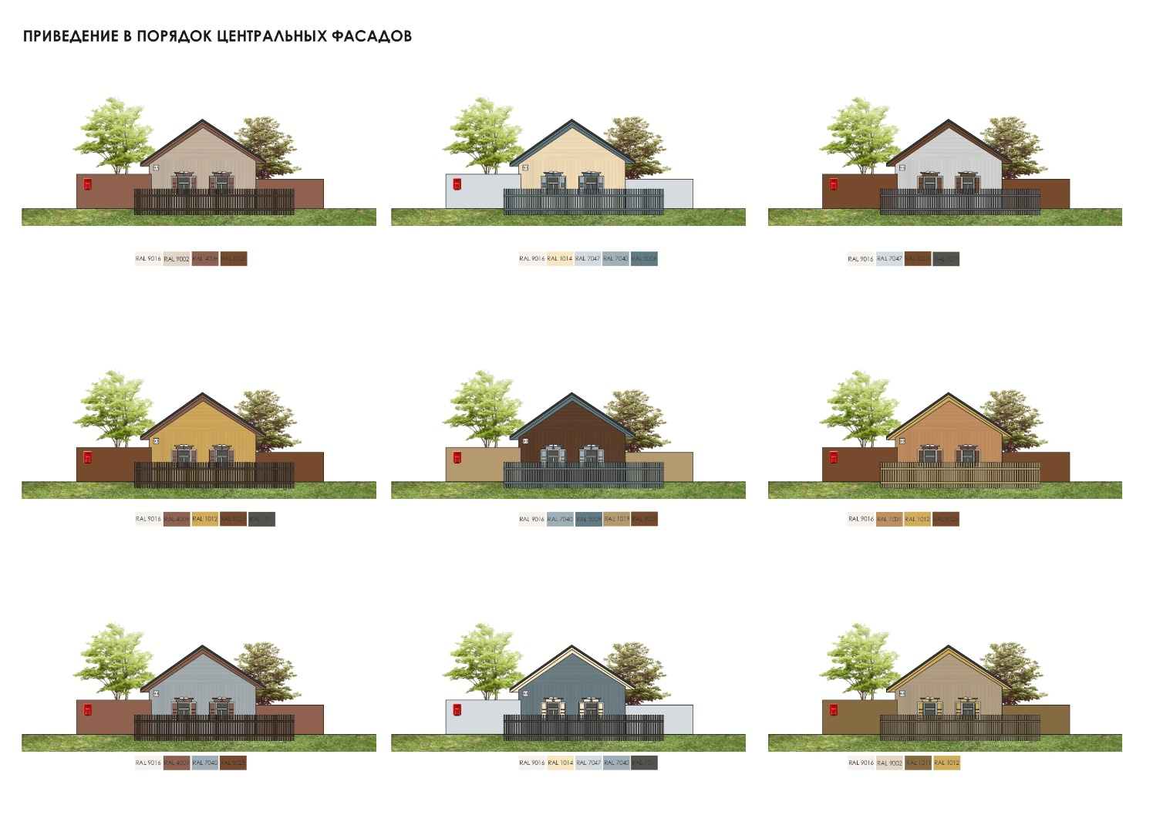
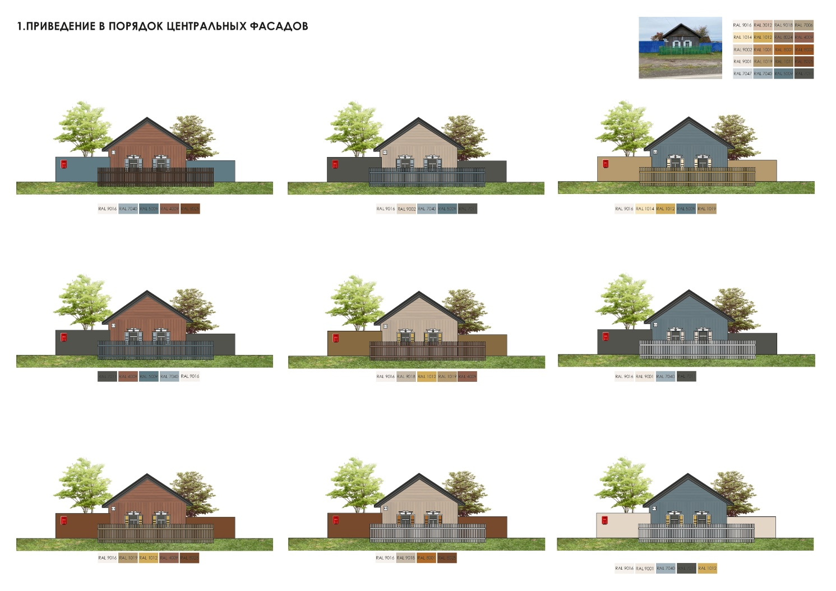
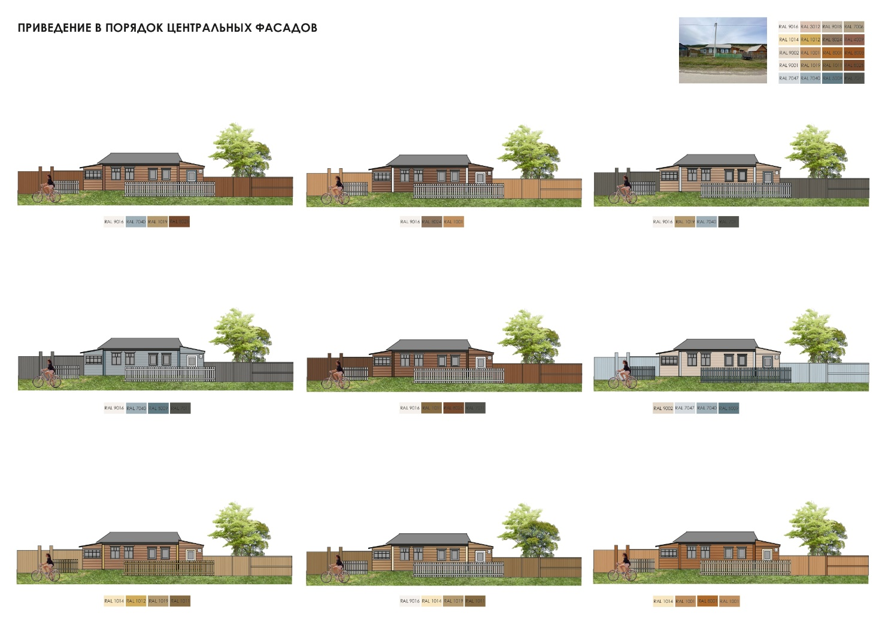

Приложение № 2
к Эстетическому регламенту
декоративных, технических, конструктивных устройств

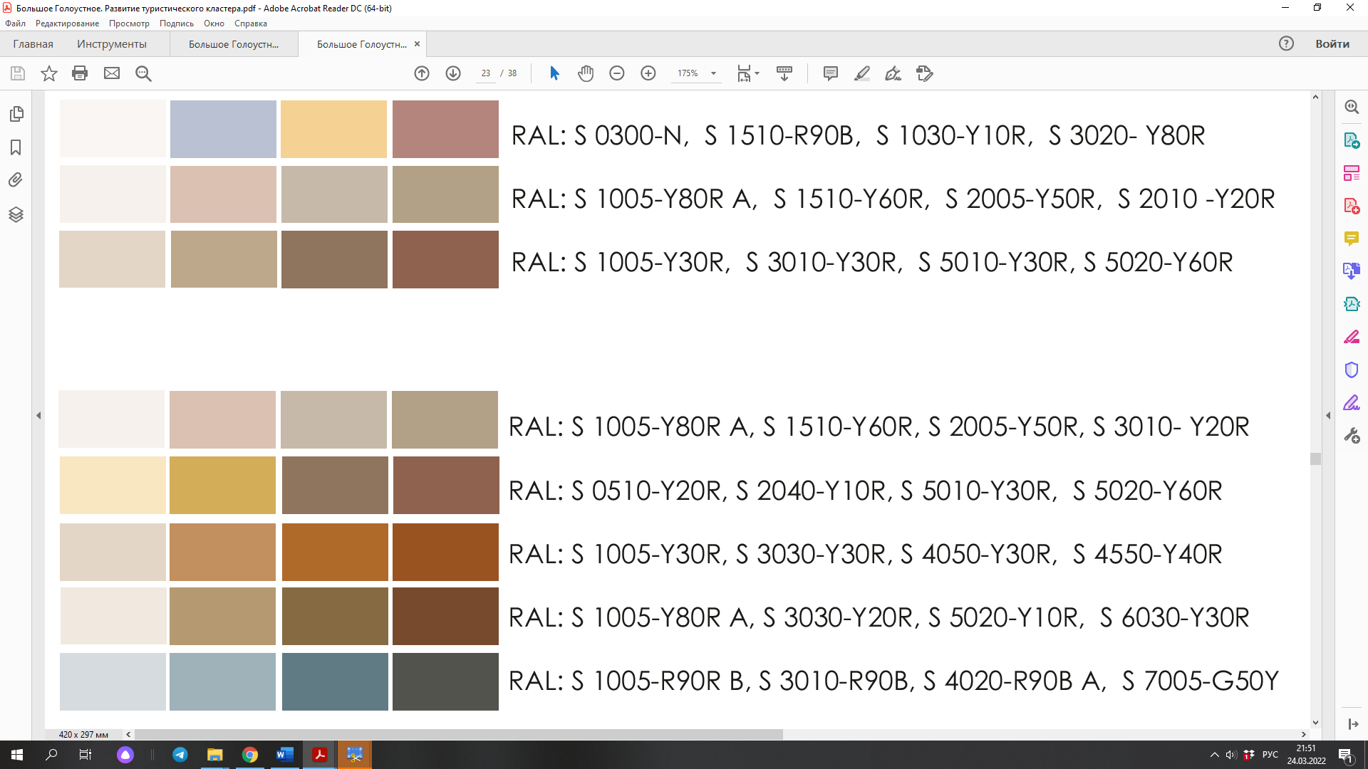
Основное цветовое решение фасадов зданий, сооружений



Приложение № 3
к Эстетическому регламенту
декоративных, технических, конструктивных устройств

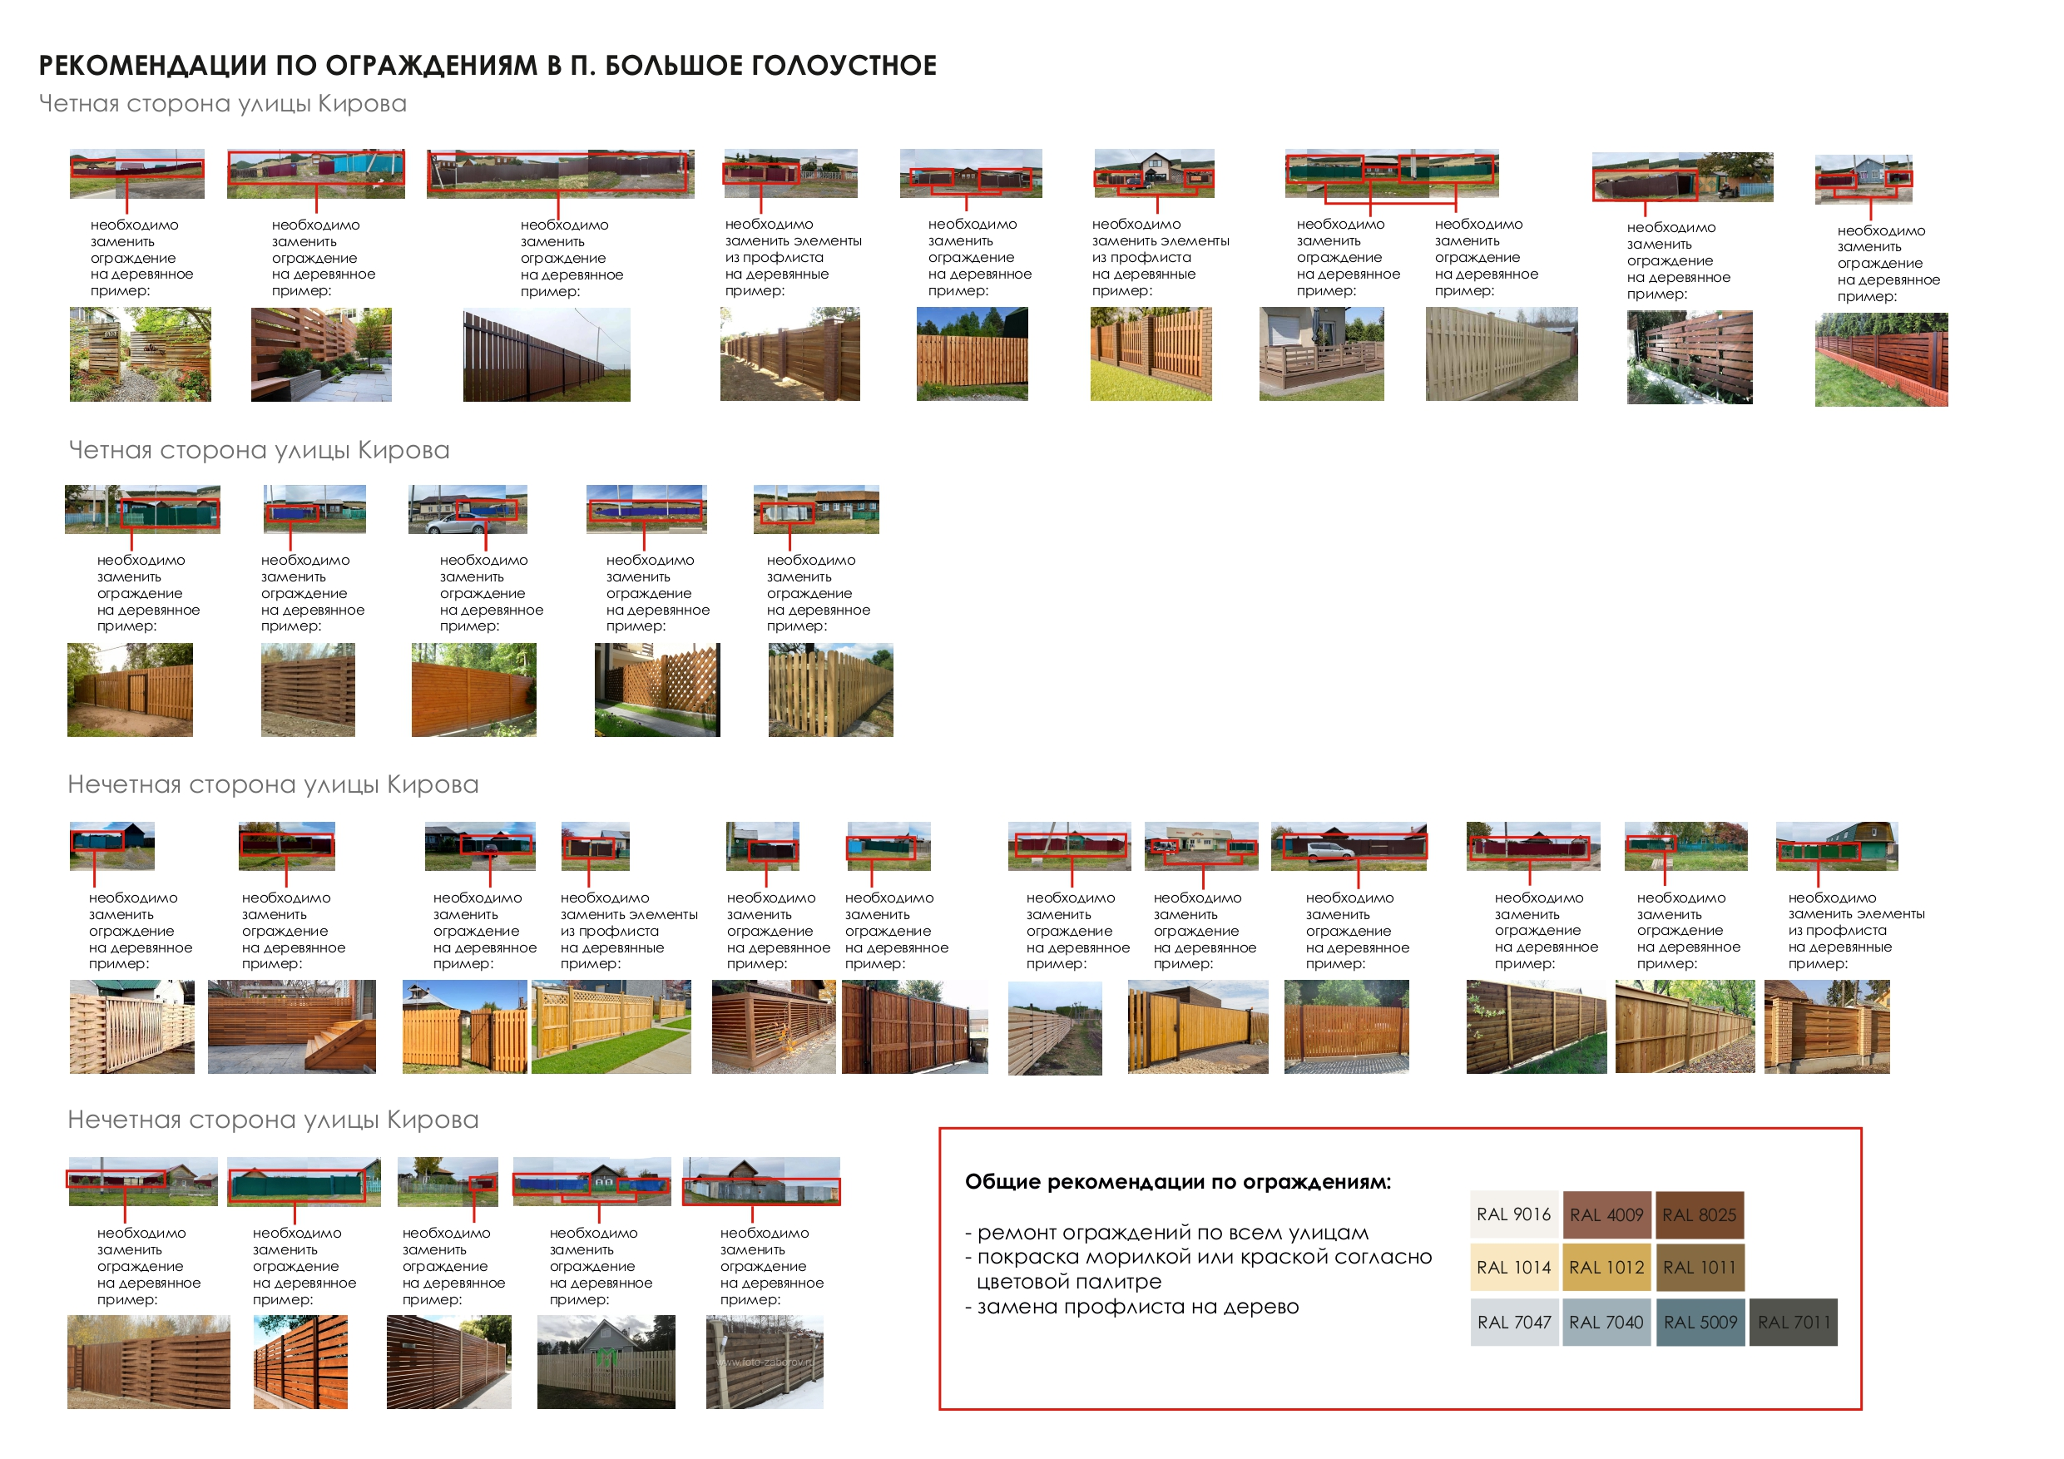
Типовой внешний вид объектов ограждений жилых домов на примере улиц в п. Большое Голоустное

Приложение № 4
к Эстетическому регламенту
декоративных, технических, конструктивных устройств

Варианты цветовых решений ограждений жилых домов

Приложение № 5
к Эстетическому регламенту
декоративных, технических, конструктивных устройств

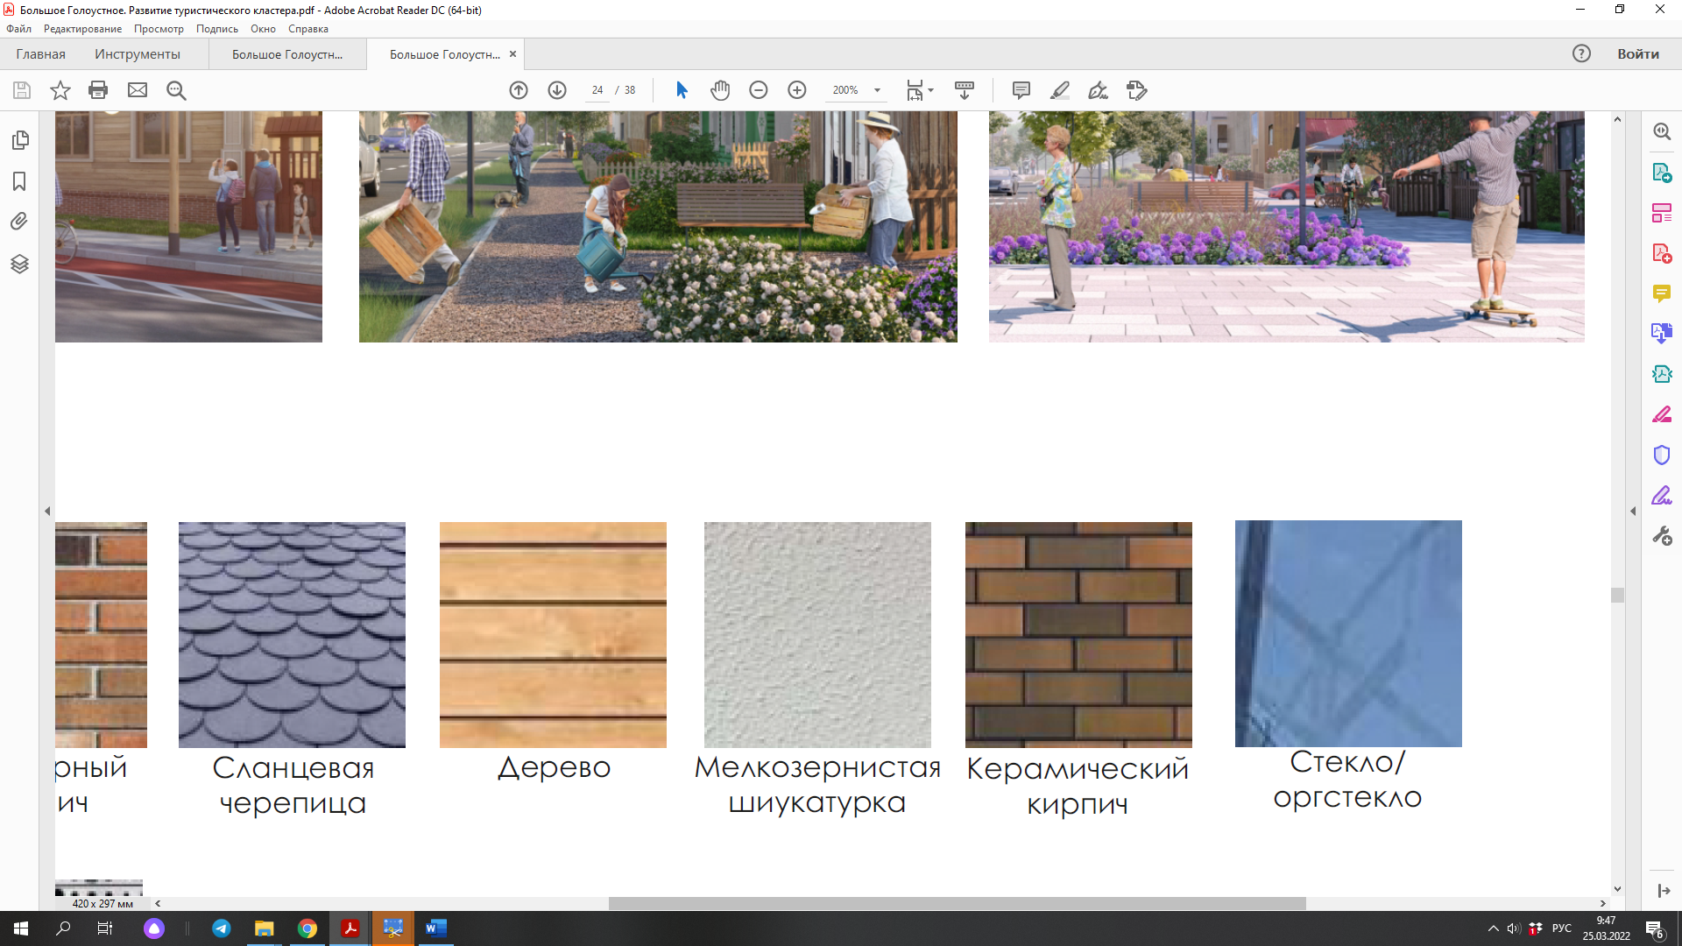
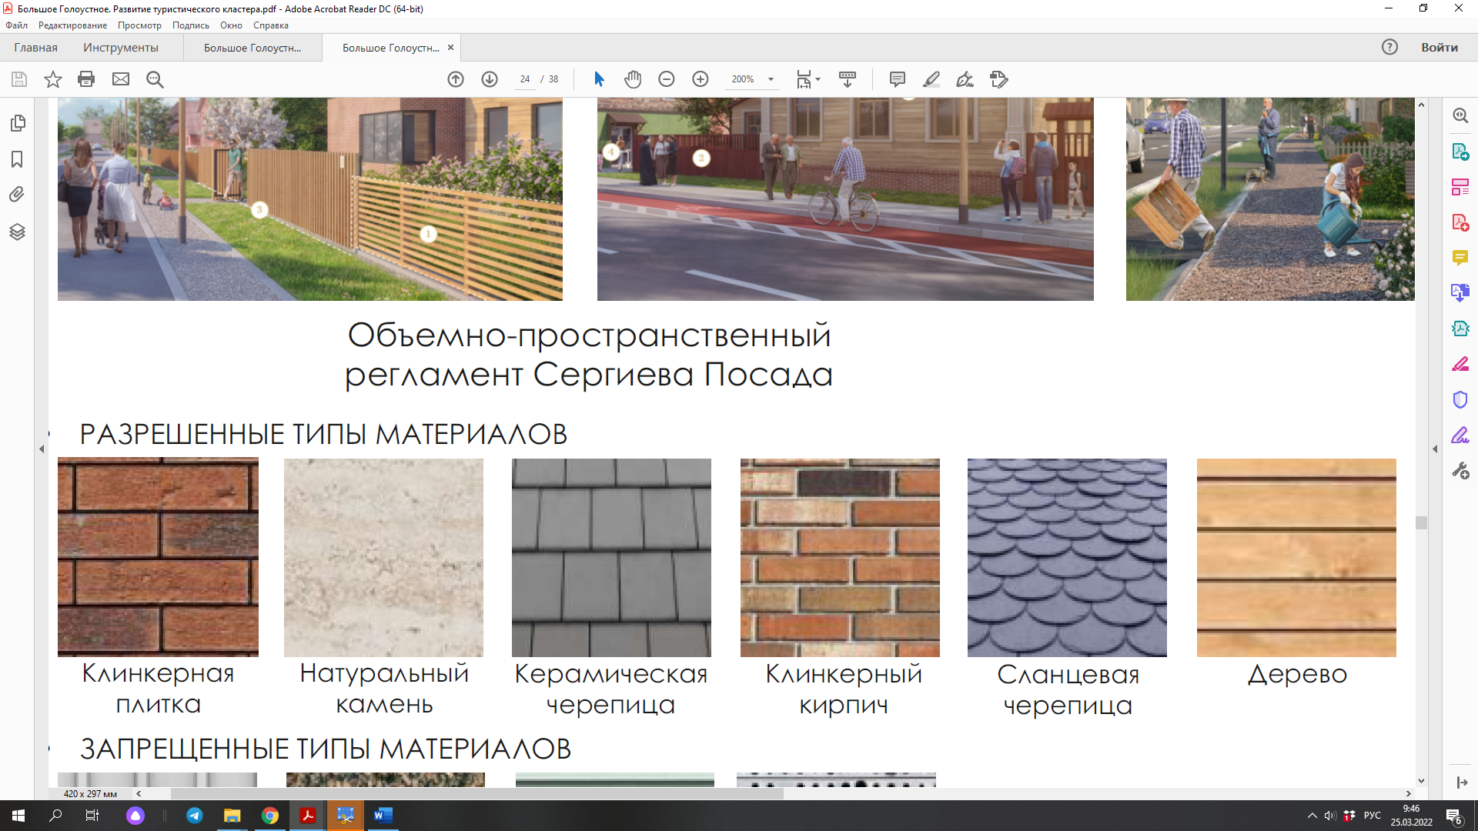
Рекомендуемые типы материалов для строительства

Приложение № 6
к Эстетическому регламенту
декоративных, технических, конструктивных устройств


Варианты цветовых решений для оконных ставней

Приложение № 7
к Эстетическому регламенту
декоративных, технических, конструктивных устройств

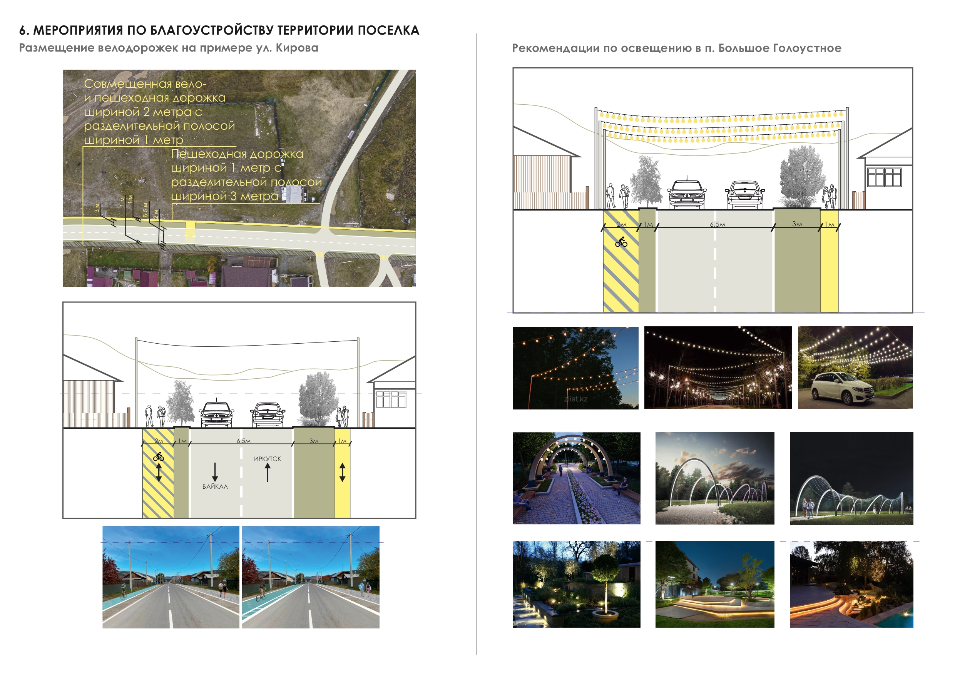
Типовые внешние виды рекомендуемых подсветок фасадов зданий, сооружений

Приложение № 2
к Правилам содержания и благоустройства территории
Голоустненского муниципального образования

Эстетический регламент растительных компонентов

1. Требования к внешнему виду и размещению деревьев, кустарников, травянистых растений, лиан, цветов

1.1. Размещение растительных компонентов осуществляется с учетом сохранения подземных коммуникаций и сооружений.
1.2. Размещение растительных компонентов разрешается с учетом планировки объекта благоустройства и их функционального назначения.

Приложение № 3
к Правилам содержания и благоустройства территории
Голоустненского муниципального образования

Эстетический регламент оборудования

1. Требования к внешнему виду и размещению уличной мебели (включая скамьи, скамейки-качели, диваны, столы, качели, софы)

1.1. Запрещается размещение уличной мебели на растительных компонентах.
1.2. Запрещается размещение уличной мебели, препятствующее свободному проходу и проезду.
1.3. Внешний вид уличной мебели выполняется в соответствии с ее функциональным назначением.
1.4. Внешний вид и цвет уличной мебели выполняется в соответствии со стилистикой окружающих архитектурных объектов и элементов благоустройства.
1.5. Размещение уличной мебели разрешается с учетом планировки объекта благоустройства и ее функционального назначения.

2. Требования к внешнему виду и размещению детского игрового оборудования (включая качели, горки, качалки, карусели, песочницы, детские игровые комплексы, городки, песочные дворики, теневые навесы, счеты, домики, лабиринты)

2.1. Запрещается размещение детского игрового оборудования на газонном покрытии, за исключением специально созданного для его размещения, а также асфальтовом покрытии.
2.2. Запрещается размещение детского игрового оборудования, препятствующего свободному проходу и проезду.
2.3. Внешний вид детского игрового оборудования выполняется в соответствии с его функциональным назначением.
2.4. Для изготовления детского игрового оборудования рекомендуется использовать природные материалы. Такое оборудование будет наиболее гармонично вписываться в окружающую местность.
Примеры детского игрового оборудования из природных материалов приведены в Приложении № 1 к настоящему Эстетическому регламенту.

3. Требования к внешнему виду и размещению спортивного оборудования (включая бревно, канат, перекладину, баскетбольный щит, стол для настольного тенниса, тренажеры, турники, брусья, гимнастическую стенку, гимнастический комплекс, скамью с упором, спортивную трибуну, стенку для перелезания, детский спортивный комплекс, комплекс спортивного оборудования, спираль, рукоход, лиану, сетку «Пирамида», спортивные ворота, рампу, рельс)

3.1. Размещение спортивного оборудования осуществляется на площадках, предназначенных для его размещения, на основании норм, установленных нормативными техническими актами.
3.2. Запрещается размещение спортивного оборудования, препятствующего свободному проходу и проезду.
3.3. Внешний вид спортивного оборудования выполняется в соответствии с его функциональным назначением.

4. Требования к внешнему виду и размещению инженерного и технического оборудования фасадов зданий, сооружений

4.1. Цветовое решение водосточных и вентиляционных труб должно соответствовать основному колеру фасада, если иные требования не установлены действующим законодательством.
4.2. Конструкция крепления инженерного и технического оборудования должна предусматривать минимальный контакт с поверхностью фасада, группировку ряда элементов на общей несущей основе и технологичность крепежа.
4.3. Размещение инженерного и технического оборудования на фасаде должно носить комплексное решение и предусматривать минимальный выход технических устройств на поверхность фасада.
4.4. Запрещается размещение инженерного и технического оборудования фасадов на архитектурных деталях, элементах декора фасада, за исключением отделки фасада и внутренних поверхностей балконов и лоджий.
4.5. На доминантах, разновысотных завершениях зданий, сооружений, башнях, куполах, на парапетах, ограждениях кровли размещение инженерного и технического оборудования фасадов запрещается, за исключением случаев его размещения в скрытых для визуального восприятия местах.
4.6. Наружное размещение защитных решеток на лицевых фасадах запрещено, за исключением нежилых помещений подвального этажа.
4.7. При размещении защитных устройств запрещается изменение архитектурных деталей, элементов декора фасада.
4.8. Запрещается размещение инженерного и технического оборудования на вентиляционных дымоходах.
5. Требовании к внешнему виду и размещению коммунально-бытового оборудования (включая контейнеры, урны, наземные блоки систем кондиционирования и вентиляции, системы отвода поверхностных и дренажных вод (за исключением объектов мелиоративной системы))

5.1. Запрещается размещение коммунально-бытового оборудования на газонном покрытии.
5.2. Запрещается размещение коммунально-бытового оборудования, препятствующего свободному проходу и проезду.
5.3. Внешний вид коммунально-бытового оборудования выполняется в соответствии с его функциональным назначением.

Приложение № 1
к Эстетическому регламенту
оборудования

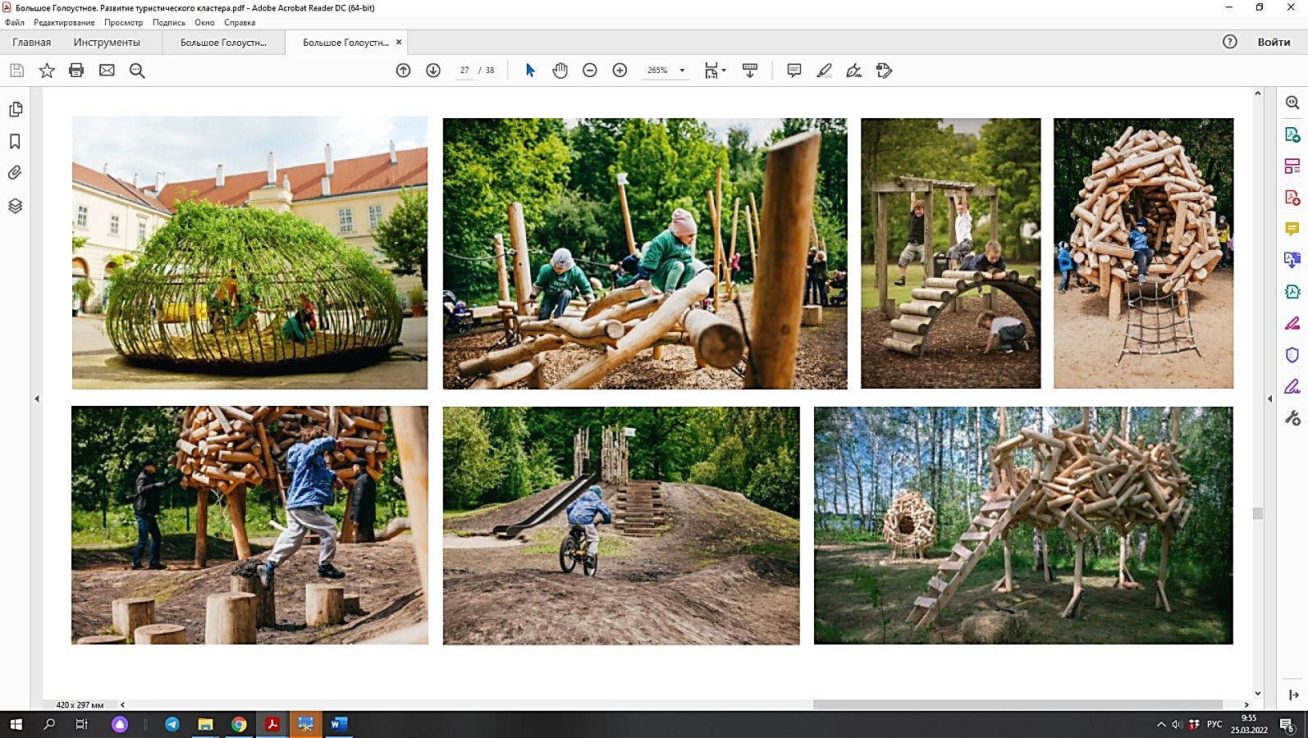
Примеры детского игрового оборудования из природных материалов

Приложение № 4
к Правилам содержания и благоустройства территории
Голоустненского муниципального образования

Эстетический регламент покрытий

1. Требования к внешнему виду и размещению грунтового покрытия, газонного покрытия, асфальтового покрытия, мощения, полимерного покрытия, щебеночного покрытия, песчано-гравийного покрытия, плиточного покрытия

1.1. На объекте благоустройства (территории, земельном участке) запрещается наличие участков без грунтового покрытия, газонного покрытия, асфальтового покрытия, мощения, полимерного покрытия, щебеночного покрытия, песчано-гравийного покрытия, плиточного покрытия.
1.2. Цветовое решение и материал покрытий выполняется в соответствии с назначением, цветовым решением и стилевыми характеристиками окружающих архитектурных объектов, объектов благоустройства, при этом цветовое решение и стилевые характеристики объектов культурного наследия являются приоритетным.

Приложение № 5
к Правилам содержания и благоустройства территории
Голоустненского муниципального образования

Эстетический регламент наружной рекламы и информации

1. Требования к внешнему виду и размещению наружной информации (объектов для размещения информации)

1.1. Общие требования к вывескам:
1.1.1. Вывески размещаются:
- параллельно фасаду здания, сооружения в границах занимаемого заинтересованным лицом помещения, в том числе в простенке, прилегающем к входу, входной группе (далее - настенные вывески);
- параллельно фасаду здания, сооружения вне границ занимаемого заинтересованным лицом помещения, в пределах фасада здания, сооружения, в котором расположено помещение, занимаемое заинтересованным лицом, в том числе в простенке, прилегающем к входу, входной группе;
- перпендикулярно фасаду здания, сооружения;
- в витринах зданий, сооружений;
- на крышах зданий, сооружений над венчающим карнизом, в уровнях кровли или над ней.
1.1.2. Указатели размещаются:
- параллельно фасаду здания, сооружения в границах занимаемого заинтересованным лицом помещения;
- перпендикулярно фасаду здания, сооружения в пределах фасада здания, сооружения, в котором расположено помещение, занимаемое заинтересованным лицом.
1.1.3. Меню размещается параллельно фасаду здания, сооружения, в границах занимаемого заинтересованным лицом помещения, в том числе в простенке, прилегающем к входу, входной группе (далее - меню).
1.1.4. Не допускается размещения вывесок, указателей, меню на фасадах в границах жилых помещений, в случае если помещение, принадлежащее заинтересованному лицу, расположено в многоквартирном доме.
1.1.5. Размещение вывесок, указателей, меню разрешается на фасадах многоквартирных домов, за исключением брандмауэров.
1.1.6. Не допускается размещения вывесок, указателей, меню:
- с выступом за боковые пределы фасада здания, сооружения, за исключением консольных вывесок;
- без соблюдения архитектурных членений фасада;
- с креплением на архитектурных деталях и элементах декора фасадов зданий, сооружений;
- на козырьках, навесах (в том числе над приямками) в случае отсутствия выделенного архитектурного поля;
- в композиции исторических порталов, если это не предусмотрено архитектурным решением фасада;
- над арочными проемами и в пространстве, ограниченном арочным проемом (за исключением вывесок в откосах арок);
- в поле оконных и дверных проемов с изменением их конфигурации;
- на воротах, оградах, защитных решетках окон, а также с креплением на ограждения витрин, приямков и иных их элементах;
- на крышах некапитальных нестационарных строений и сооружений;
- на расстоянии ближе чем 2 м от мемориальных досок;
- на опорах стационарного электрического освещения, опорах контактной сети;
- путем непосредственного нанесения на фасад декоративно-художественного и (или) текстового изображения (методом покраски, наклейки и иными подобными методами).
1.2. Общие требования к внешнему виду вывесок, указателей, меню.
1.2.1. Внешний вид вывесок, указателей, меню состоит из следующих характеристик:
- объемно-пространственное решение: количество элементов, их габариты;
- композиционно-графическое решение, в том числе: цветовое решение, стилистическое решение, шрифтовая композиция;
- конструктивное решение: несущая конструкция, информационное поле, способ крепления к фасаду, устройство подсветки и электрооборудования.
1.2.2. Внешний вид вывесок, указателей, меню должен соответствовать:
- архитектурно-градостроительному облику здания, сооружения;
- иным элементам благоустройства, размещенным на фасаде здания, сооружения.
1.2.3. Внешний вид вывесок, указателей, меню должен формироваться с использованием:
- пропорционального соотношения площади информации (изображения) по отношению к площади информационного поля;
- средств гармонизации формы (принципы симметрии, ритм) и средств художественной выразительности (контраст, динамика, масштабность).
1.2.4. Габариты (высота, ширина, толщина) вывесок, указателей, меню определяются по крайним точкам всех элементов, входящих в состав вывески, указателя, меню.
1.2.5. Композиционно-графическое решение вывесок, указателей, меню должно соответствовать требованиям лаконичности, обобщенности, унификации.
1.2.6. Цветовое решение вывесок, указателей, меню включает в себя:
- цветовое решение информационного поля вывесок, указателей, меню (в том числе шрифтовой композиции, фона их информационного поля, декорации композиции, торгового знака или знака обслуживания);
- цветовое решение конструкции и электрооборудования;
- свето-цветовое решение подсветки.
1.2.7. Стилистическое решение вывесок, указателей, меню и выбор гарнитуры шрифта выполняются с учетом фасадных решений и композиционных приемов здания, сооружения.
1.2.8. Построение шрифтовой композиции вывесок, указателей, меню выполняется с учетом соблюдения технологии кернинга - межбуквенного интервала, характерного для каждого шрифта.
1.2.9. Не допускается использования вертикального порядка расположения букв в информационном поле вывесок, указателей, меню.
1.2.10. Количество гарнитур, используемых в оформлении одной вывески, одного указателя, одного меню или в композиции, составленной из нескольких вывесок, указателей, меню - не более двух гарнитур.
1.2.11. Допускается выполнение конструктивного решения вывесок, указателей, меню, которое обеспечивает:
- прочность, устойчивость к механическому воздействию;
- минимальный контакт с фасадом здания, сооружения;
- удобство монтажа и демонтажа.
1.2.12. Материалы и технологии, применяемые для изготовления вывесок, указателей, меню, должны обеспечивать ровную окраску, равномерные зазоры конструкции, отсутствие внешнего технологического крепежа.
1.2.13. Крепление вывесок, указателей, меню к фасаду должно быть скрытого типа.
1.2.14. Крепление вывесок, указателей, меню должно осуществляться с минимальным количеством отверстий в фасад здания, сооружения.
1.2.15. Крепление вывесок, имеющих конструктивное решение в виде отдельных букв осуществляется путем крепления каждого элемента на единую монтажную раму, которая затем крепится к фасаду.
1.2.16. В случае крепления вывесок, указателей, меню к рустованной поверхности фасада, крепление осуществляется в руст.
1.2.17. Заинтересованное в размещении вывесок, указателей, меню лицо обеспечивает равномерную окраску фасада в предполагаемом месте размещения вывесок, указателей, меню.
Не допускается размещения вывесок, указателей, меню на фасад, имеющий следы, отверстия, повреждения.
1.2.18. Подсветка вывесок, указателей, меню должна быть равномерной, обеспечивать видимость в вечернее время, излучать немерцающий, приглушенный, рассеянный свет.
1.2.19. Не допускается использования:
- внешней подсветки посредством выносного освещения;
- подсветки со свето-динамическим, мерцающим эффектом.
1.2.20. Электрооборудование (провода) вывесок, указателей, меню подлежит окрашиванию в цвет фасада здания, сооружения.
1.3. Специальные требования к размещению и внешнему виду настенных вывесок:
1.3.1. Размещение настенных вывесок на фасаде здания, сооружения допускается при обеспечении визуальных полей по периметру настенной вывески: боковые, верхнее и нижнее.
1.3.2. При наличии возможности размещения настенных вывесок в выделенных архитектурных полях размещение настенных вывесок допускается строго в границах выделенных архитектурных полей.
1.3.3. В случае, если один вход в здание обеспечивает проход к нескольким организациям (более одной), то есть является общим для нескольких организаций (более одной), размещение настенных вывесок над общим входом не допускается.
1.3.4. Допустимые габариты настенных вывесок рассчитываются исходя из габаритов мест размещения настенных вывесок с учетом визуальных полей (боковых, нижнего, верхнего).
В случае размещения настенных вывесок на рустованной поверхности фасада высота настенной вывески не может превышать высоту одного квадра.
1.4. Типовые внешние виды стел с указателями приведены в Приложении № 1 к настоящему Эстетическому регламенту.
1.5. Типовые внешние виды информационных табличек с названием улиц и домов приведены в Приложении № 2 к настоящему Эстетическому регламенту.
1.6. Типовые внешние виды навигационных табличек для остановок приведены в Приложении № 3 к настоящему Эстетическому регламенту.
1.7. Типовые внешние виды вывесок наружной рекламы приведены в Приложении № 4 к настоящему Эстетическому регламенту.
1.8. Рекомендуемые цветовые решения для навигации и наружной рекламы приведены в Приложении № 5 к настоящему Эстетическому регламенту.
Приложение № 1
к Эстетическому регламенту
наружной рекламы и информации

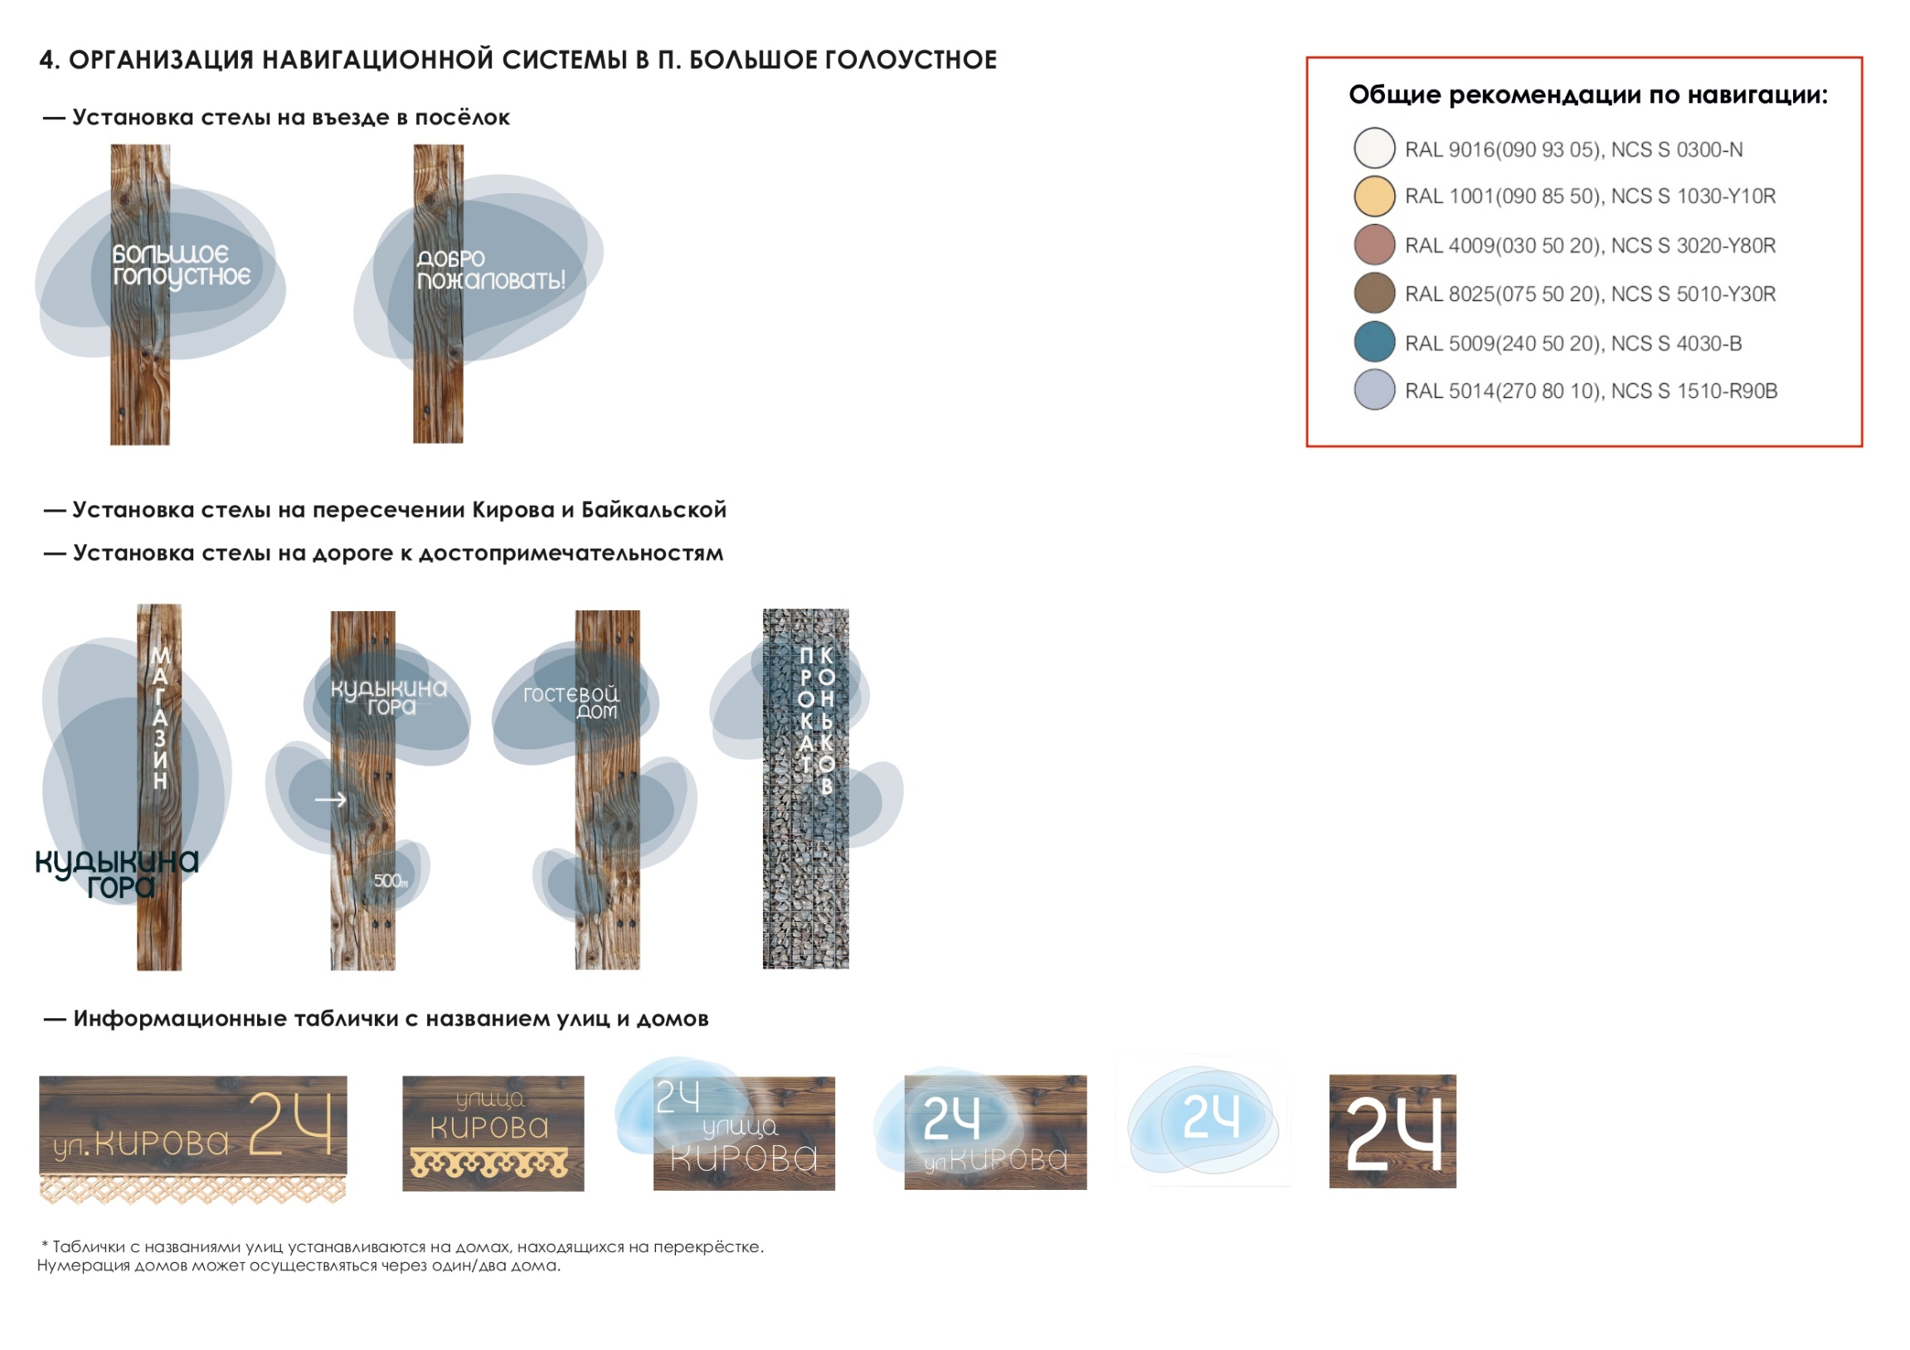
Типовые внешние виды стел с указателями

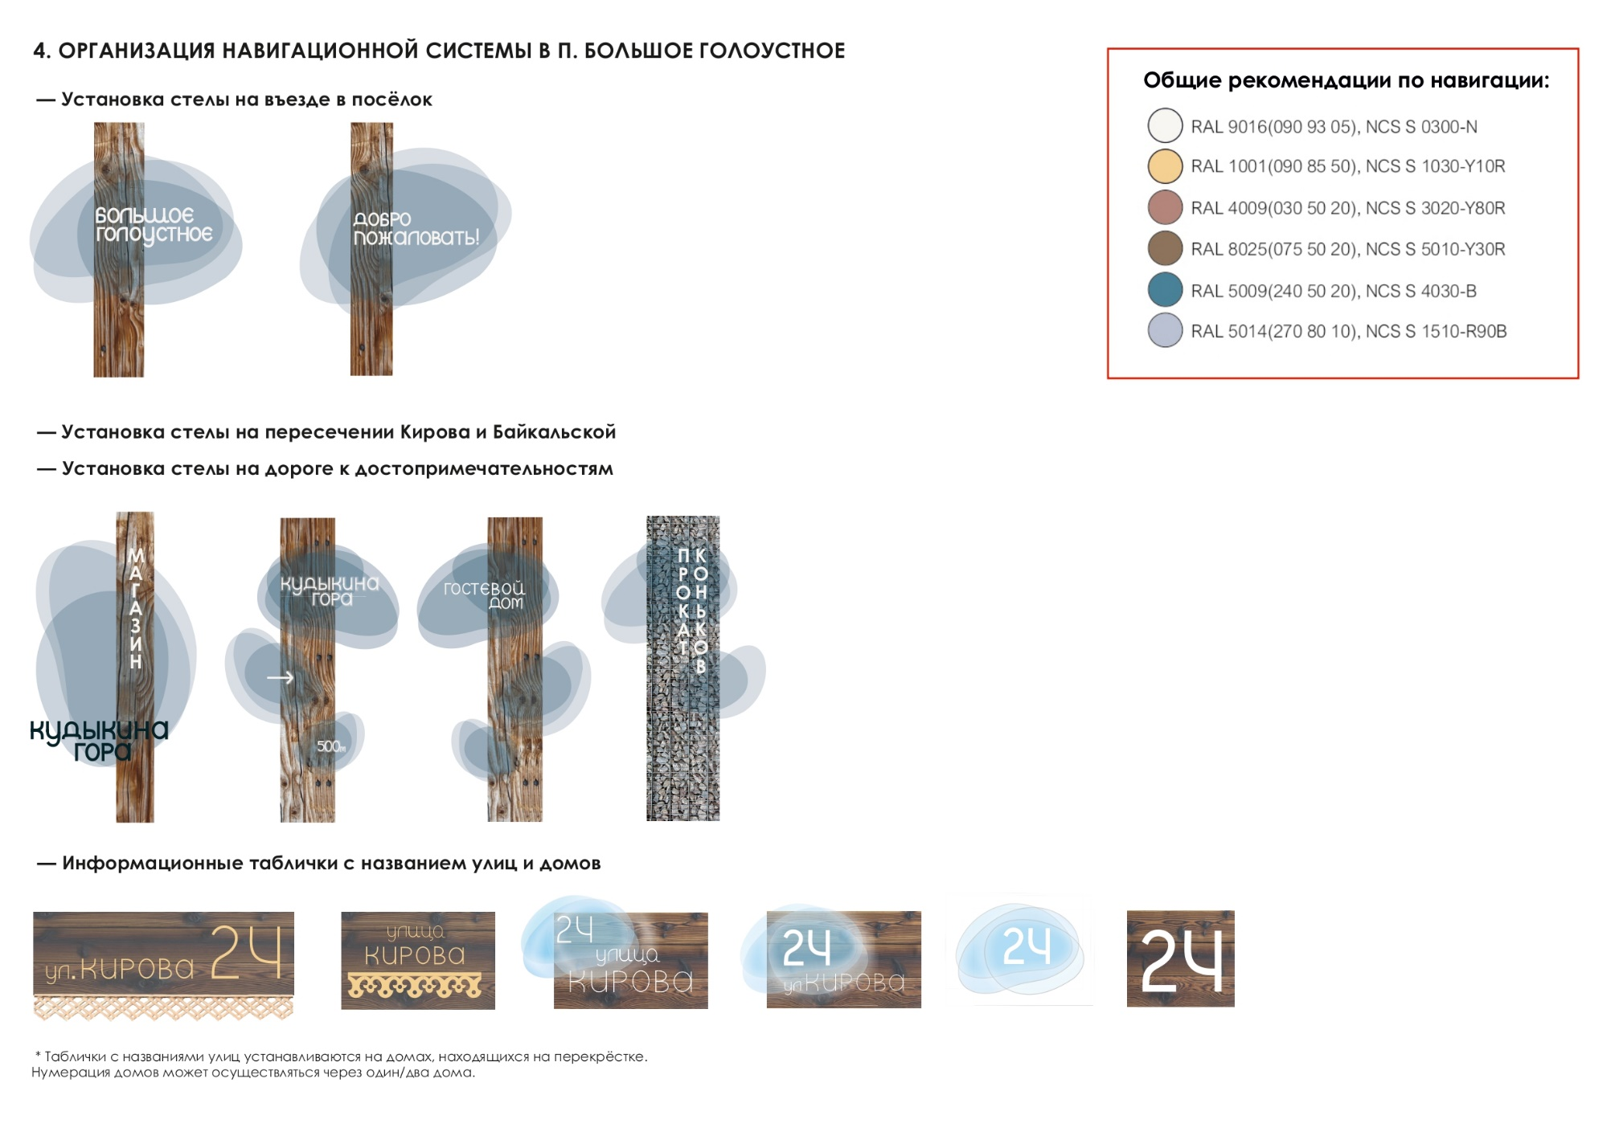

Приложение № 2
к Эстетическому регламенту
наружной рекламы и информации

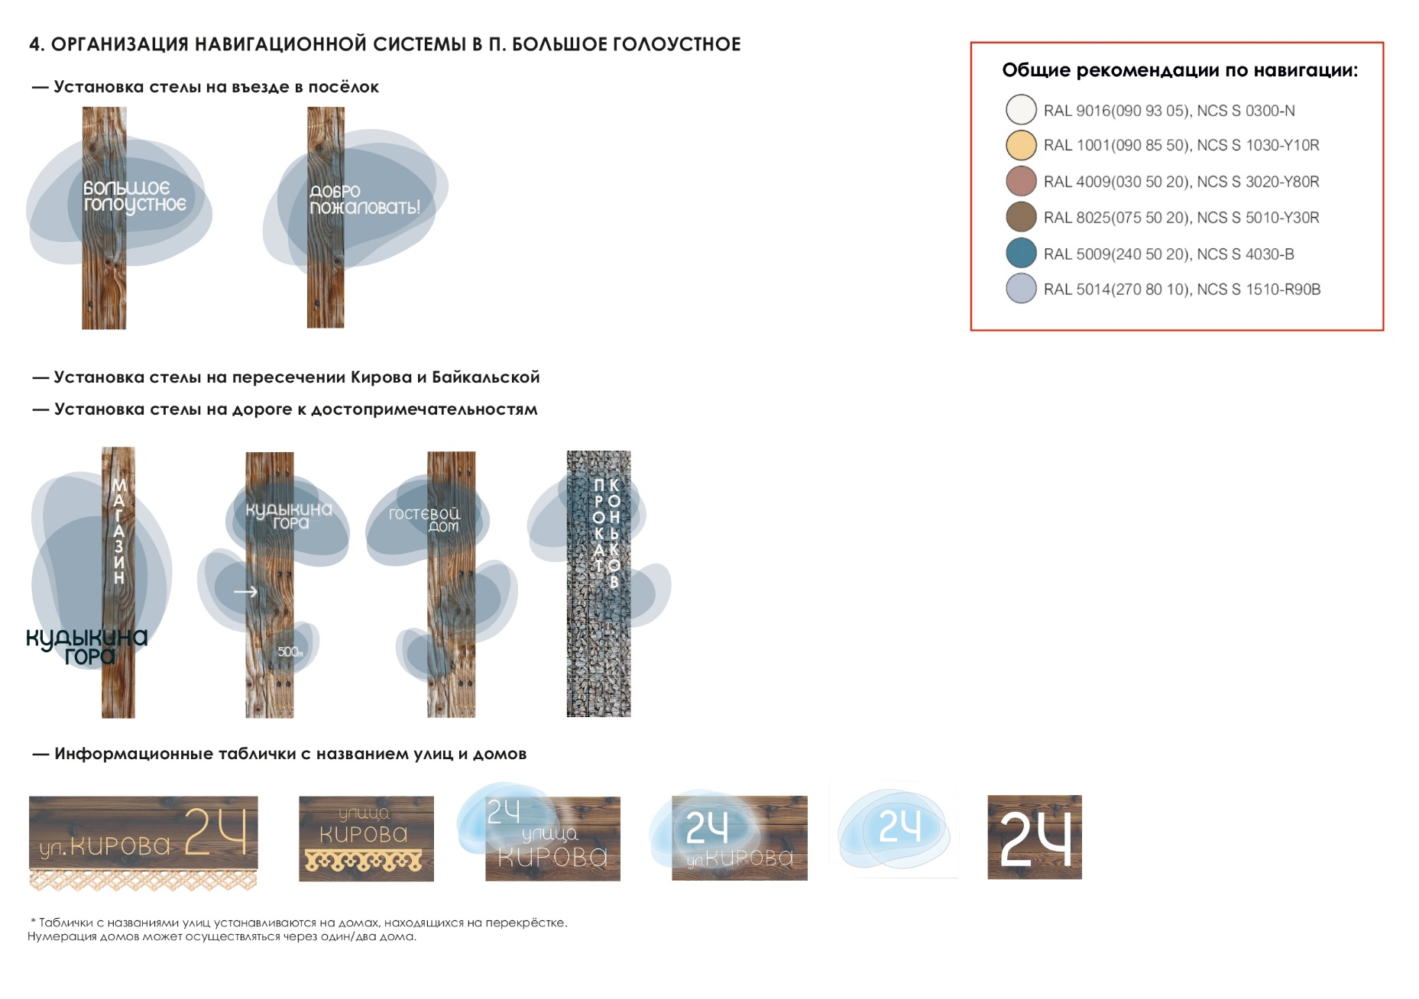
Типовые внешние виды информационных табличек с названием улиц и домов
Приложение № 3
к Эстетическому регламенту
наружной рекламы и информации

Типовые внешние виды навигационных табличек для остановок
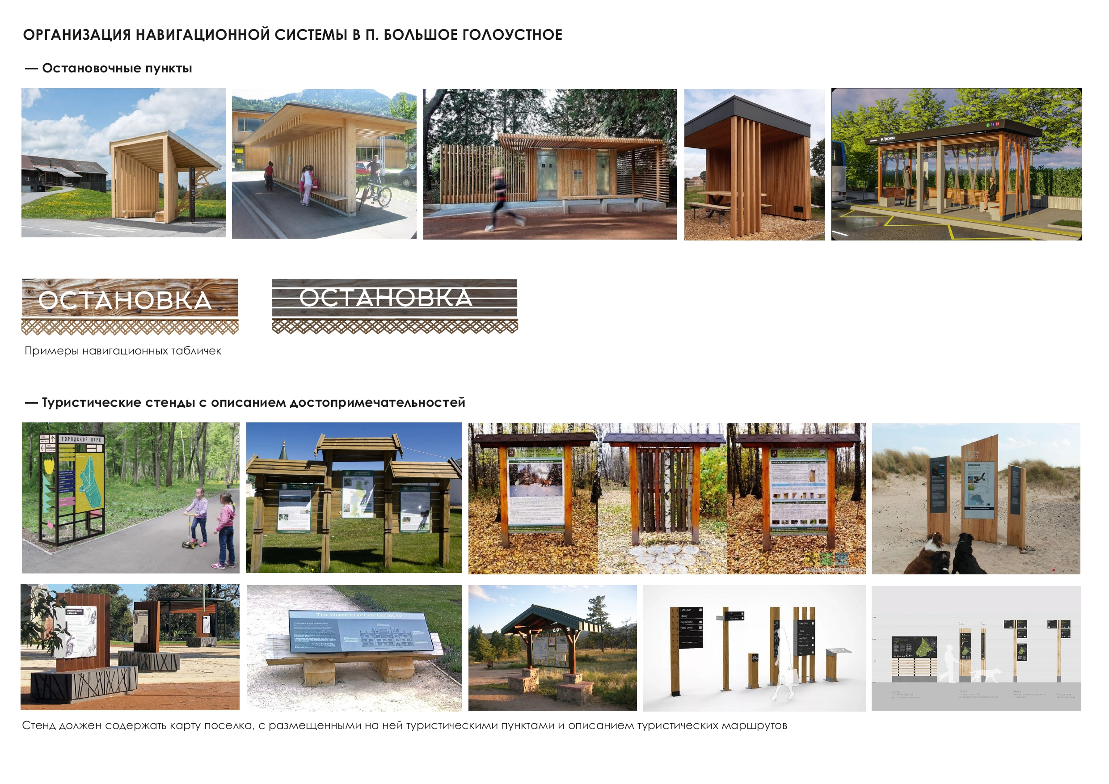

Приложение № 4
к Эстетическому регламенту
наружной рекламы и информации

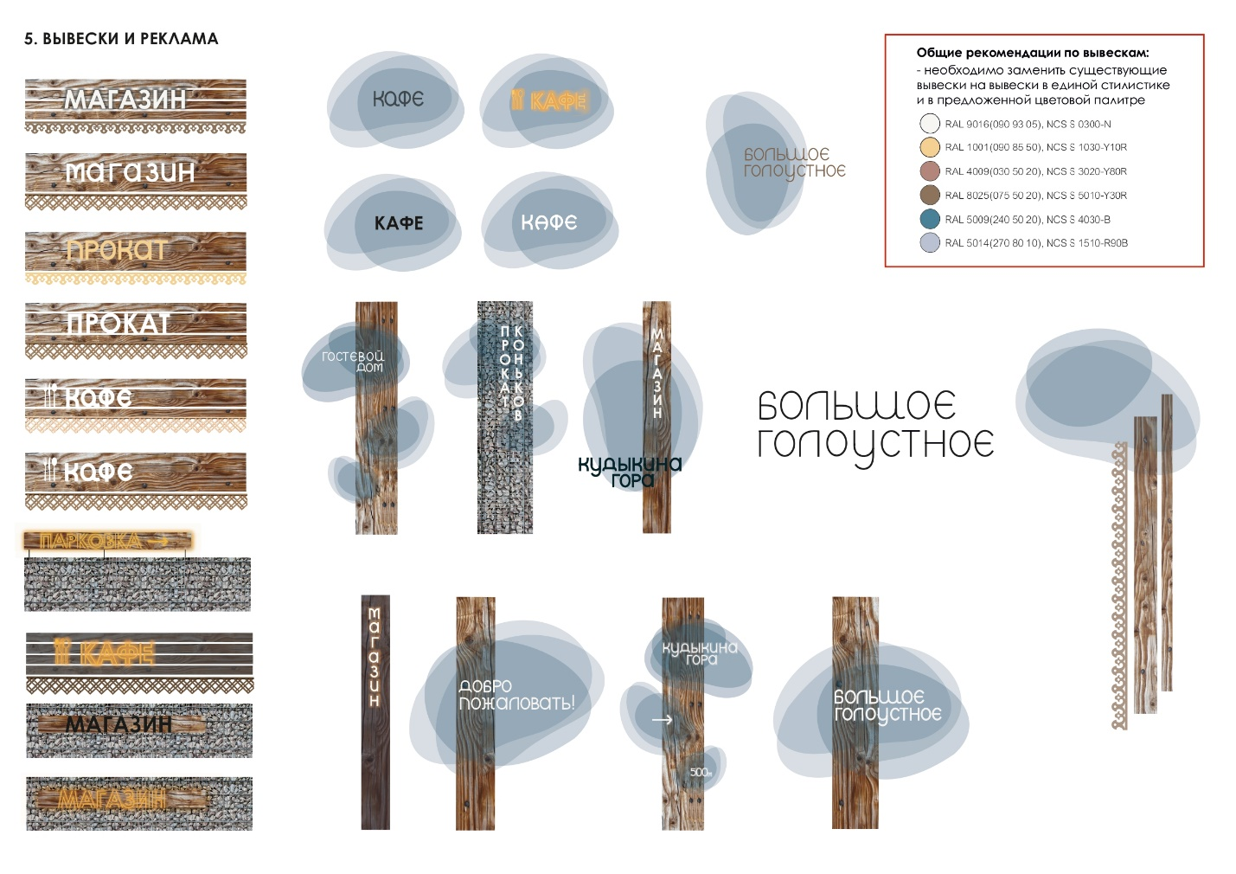
Типовые внешние виды вывесок наружной рекламы

Приложение № 5
к Эстетическому регламенту
наружной рекламы и информации

Рекомендуемые цветовые решения для навигации и наружной рекламы
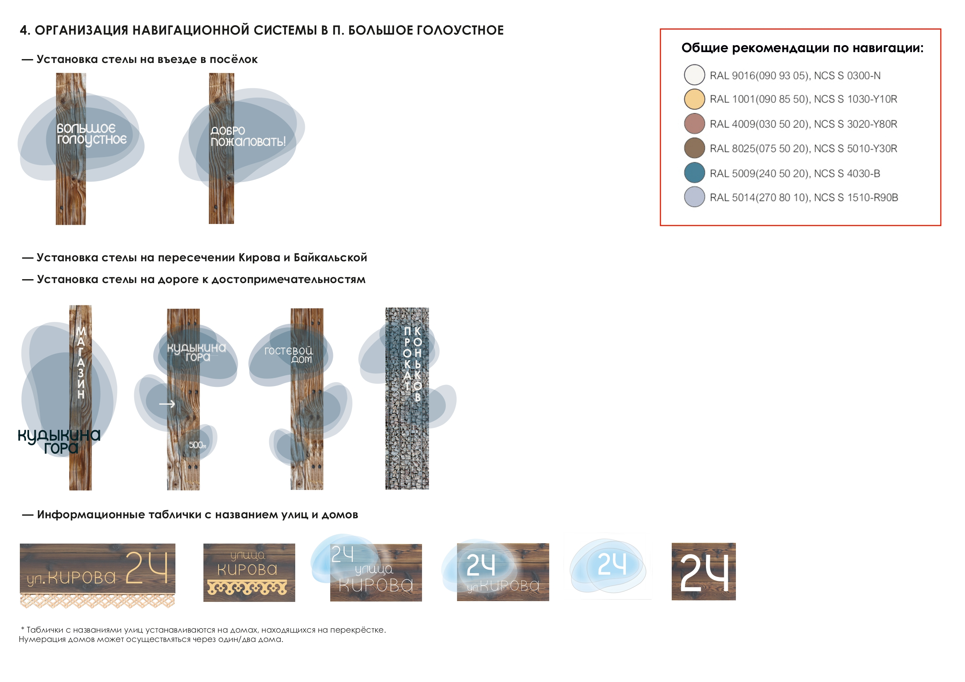

Приложение № 6
к Правилам содержания и благоустройства территории
Голоустненского муниципального образования

Эстетический регламент некапитальных нестационарных строений и сооружений

1. Требования к внешнему виду и размещению некапитальных нестационарных строений и сооружений

1.1. Типовые внешние виды остановочных пунктов приведены в Приложении № 1 к настоящему Эстетическому регламенту.
1.2. Типовые внешние виды туристических стендов с описанием достопримечательностей приведены в Приложении № 2 к настоящему Эстетическому регламенту.
1.3. Типовые внешние виды мест для пикника приведены в Приложении № 3 к настоящему Эстетическому регламенту.
1.4. Типовые внешние виды торговых павильонов и ярмарочных рядов приведены в Приложении № 4 к настоящему Эстетическому регламенту.
1.5. Типовые внешние виды туалетов приведены в Приложении № 5 к настоящему Эстетическому регламенту.
1.6. Типовые внешние виды туристко-информационных центров приведены в Приложении № 6 к настоящему Эстетическому регламенту.
1.7. Площадь нестационарного торгового объекта определяется с учетом требований по обеспечению свободного прохода и возможностью размещения требуемых дополнительных элементов благоустройства.

Приложение № 1
к Эстетическому регламенту
некапитальных нестационарных
строений и сооружений

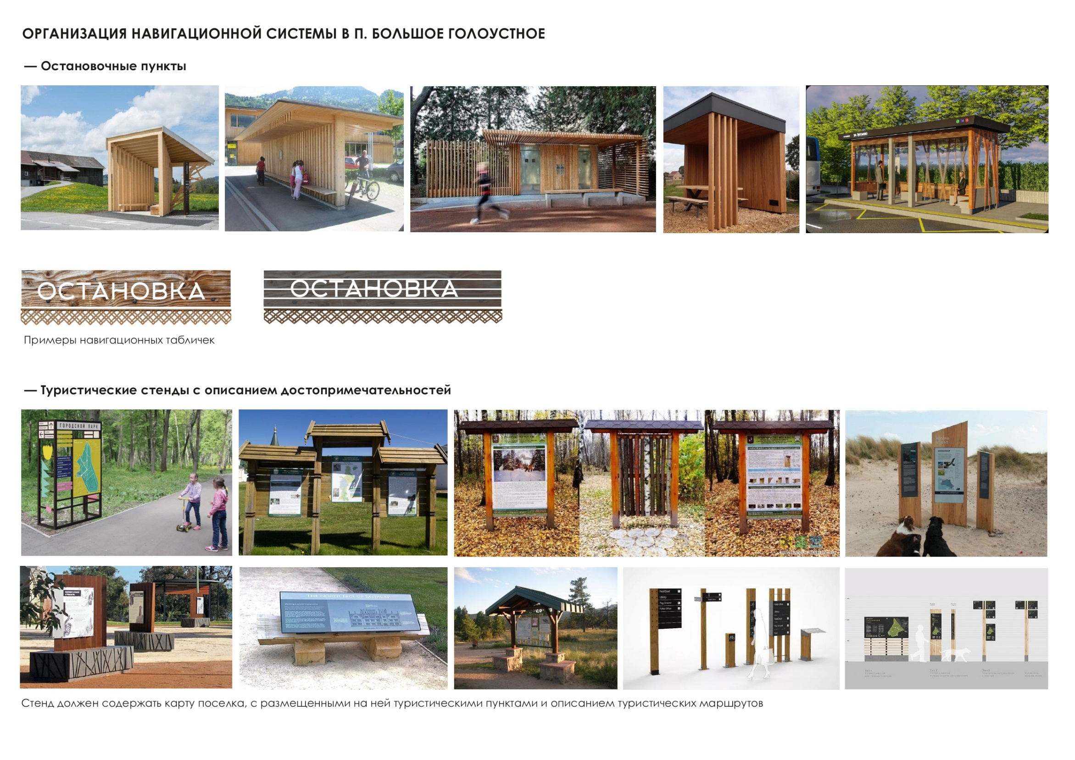
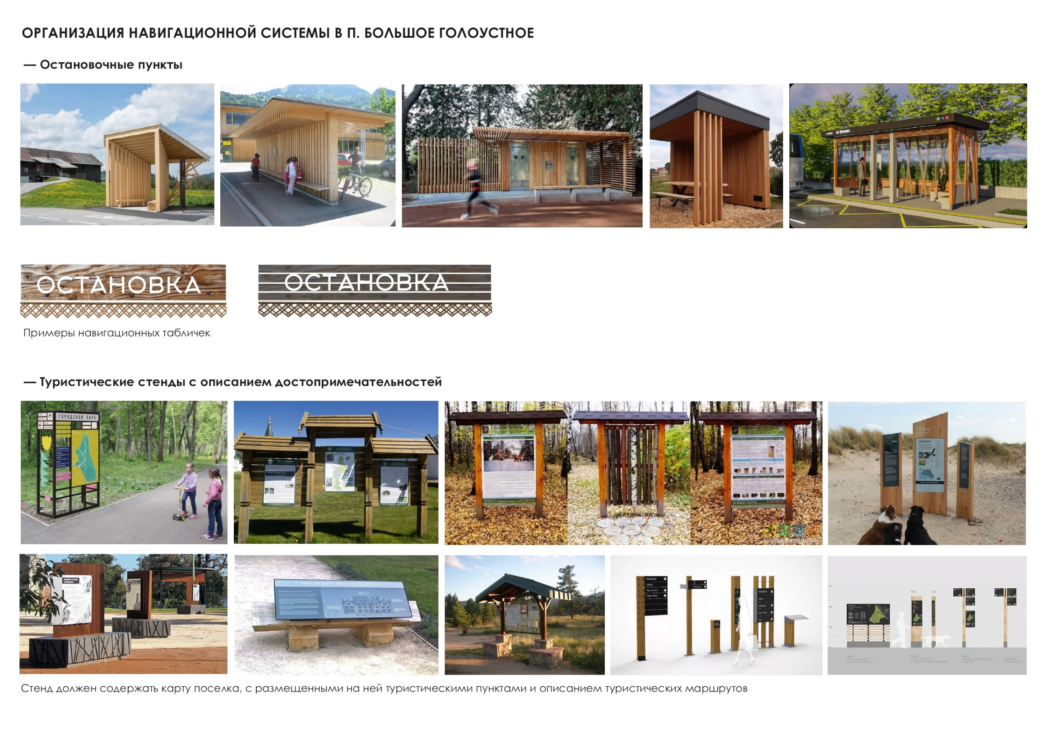
Типовые внешние виды остановочных пунктов

Приложение №2
к Эстетическому регламенту
некапитальных нестационарных
строений и сооружений

Типовые внешние виды туристических стендов с описанием достопримечательностей
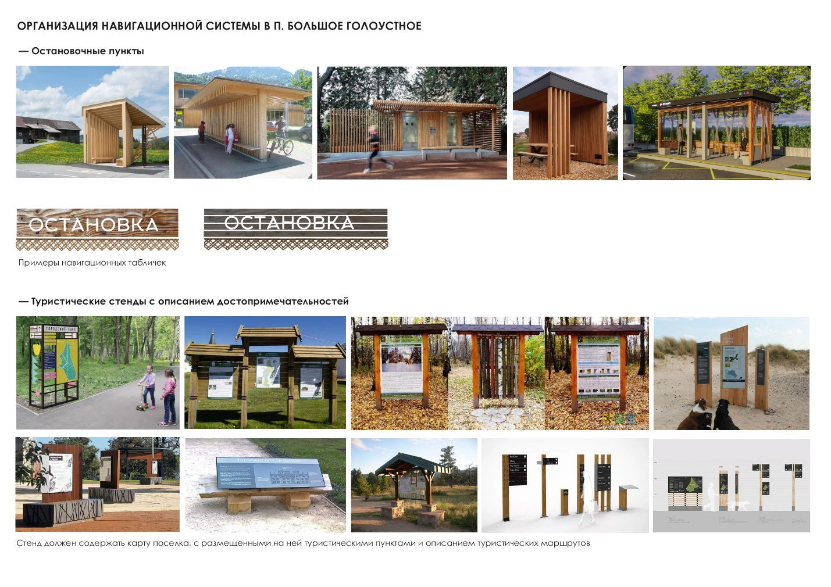

Приложение № 3
к Эстетическому регламенту
некапитальных нестационарных
строений и сооружений

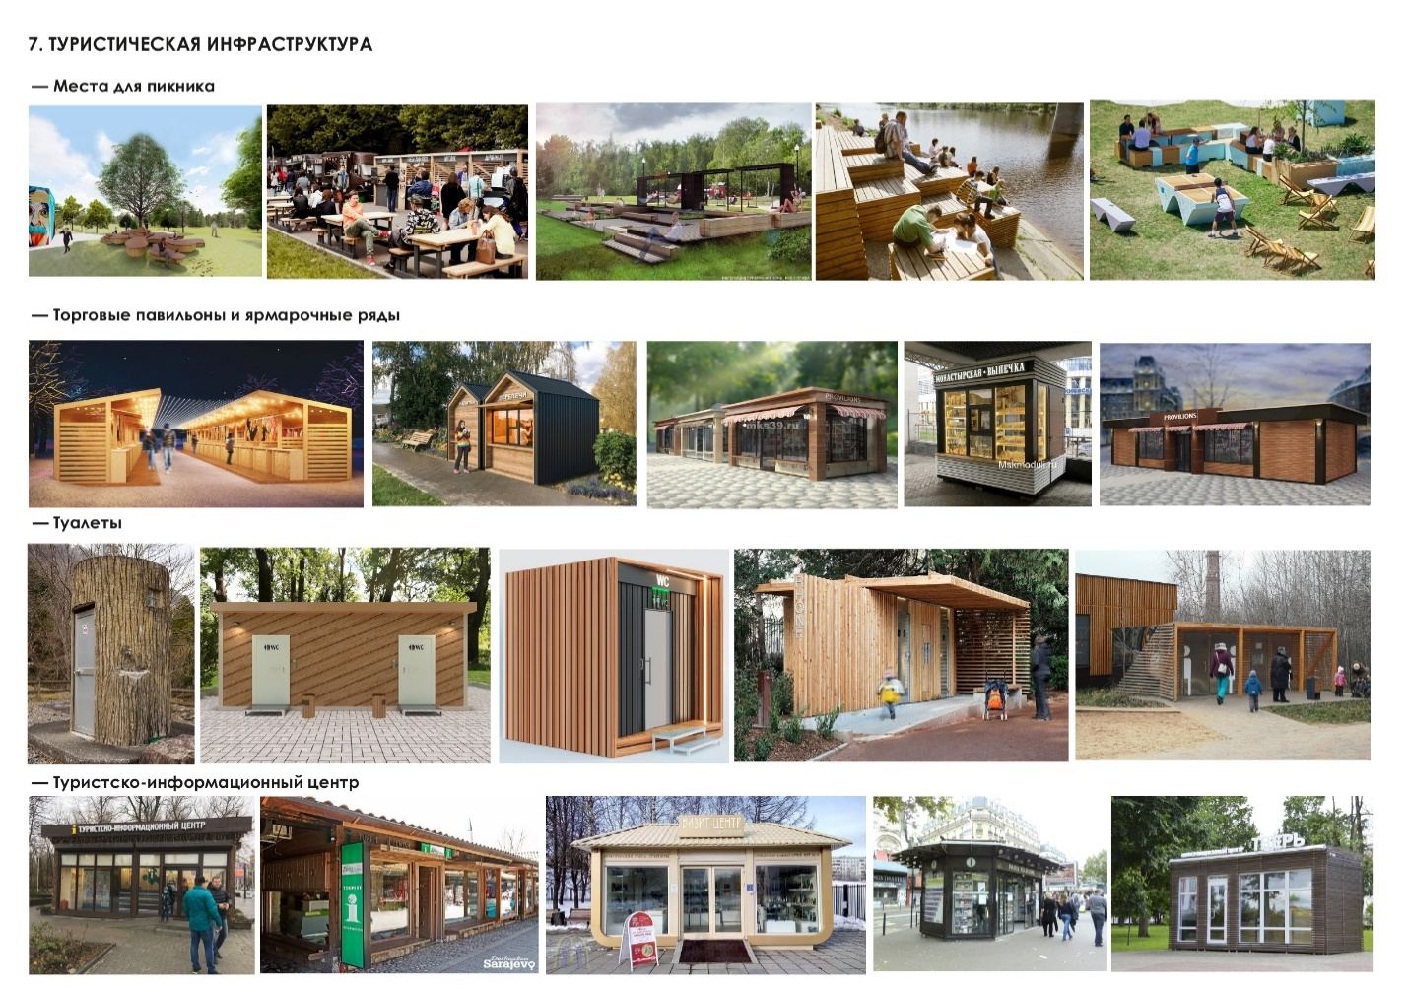
Типовые внешние виды мест для пикника

Приложение № 4
к Эстетическому регламенту
некапитальных нестационарных
строений и сооружений

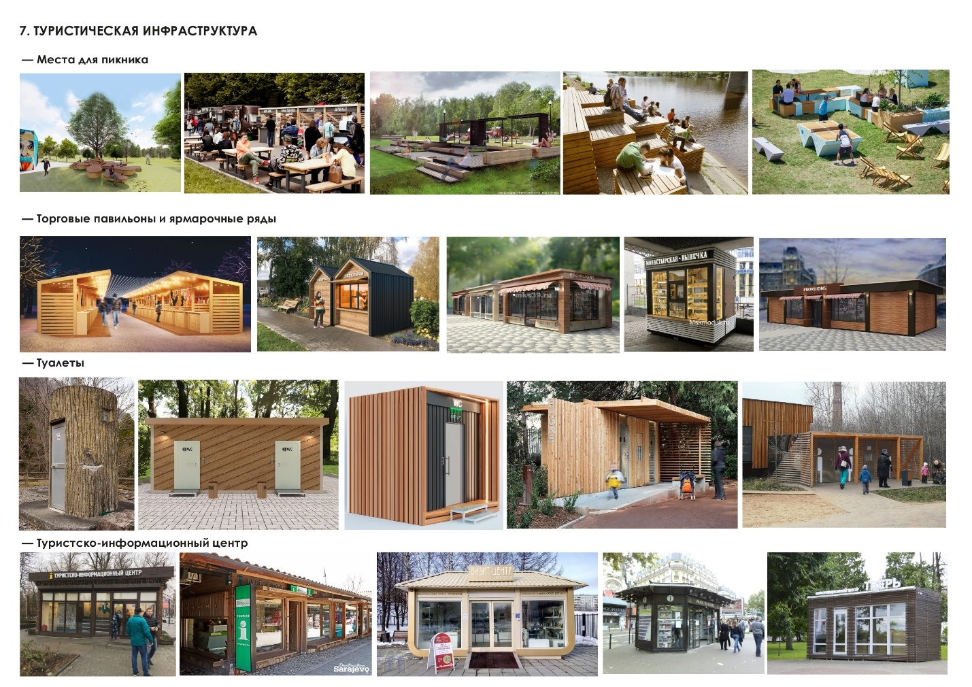
Типовые внешние виды торговых павильонов и ярмарочных рядов

Приложение № 5
к Эстетическому регламенту
некапитальных нестационарных
строений и сооружений

Типовые внешние виды туалетов

Приложение № 6
к Эстетическому регламенту
некапитальных нестационарных
строений и сооружений

Типовые внешние виды туристко-информационных центров

Приложение № 7
к Правилам содержания и благоустройства территории
Голоустненского муниципального образования

Эстетический регламент элементов оформления к мероприятиям, в том числе культурно-массовым мероприятиям городского, всероссийского и международного значения

1. Требования к внешнему виду и размещению элементов оформления к мероприятиям, в том числе культурно-массовым мероприятиям, городского, всероссийского и международного значения (далее - элементы)

1.1. Элементы выполняют функции:
- светового оформления, сопровождения, иллюстрации праздника в соответствии с его назначением;
- определения основного направления оформляемого мероприятия, его главных и дополняющих элементов.
1.2. Внешний вид элементов и их размещение должны:
1.2.1. Стилистически соответствовать архитектурному облику Голоустненского муниципального образования.
1.2.2. Визуально интегрироваться в планировочную организацию территории Голоустненского муниципального образования, соответствовать планировочной структуре территории Голоустненского муниципального образования.
1.2.3. Соответствовать зонированию территории Голоустненского муниципального образования: районы жилой застройки, районы смешанной застройки, природный ландшафт и так далее.
1.3. Элементы должны размещаться комплексно, образуя каркас оформления Голоустненского муниципального образования к мероприятиям городского, всероссийского и международного значения.
1.4. Каркас элементов состоит из главных магистралей и площадей, набережных, водных пространств, пешеходных зон, территорий объектов культуры, спорта, туризма, отдыха.
1.5. При размещении подсветки в качестве элементов допустимо использование светоживописи, слайд-подсветки, лазерной подсветки, голографических эффектов, мобильной подсветки.
1.6. Для размещения подсветки в качестве элементов возможно использование опор освещения.
1.7. Типовые внешние виды рекомендуемого светового оформления уличного пространства приведены в Приложении № 1 к настоящему Эстетическому регламенту.

Приложение № 1
к Эстетическому регламенту
элементов оформления к мероприятиям,
в том числе культурно-массовым мероприятиям
городского, всероссийского и международного значения

Типовые внешние виды рекомендуемого
светового оформления уличного пространства

Приложение № 8
к Правилам содержания и благоустройства территории
Голоустненского муниципального образования

ОРДЕР №___
НА ПРОИЗВОДСТВО ЗЕМЛЯНЫХ РАБОТ
НА ТЕРРИТОРИИ ГОЛОУСТНЕНСКОГО МУНИЦИПАЛЬНОГО ОБРАЗОВАНИЯ
от «___» ___________ 20__ г.

Выдан __________________________________________________________________________________________________________________________________________________________
(наименование, юридический адрес (Ф.И.О., адрес места жительства) заказчика)
на производство земляных работ
_____________________________________________________________________________
(вид земляных работ)
по улице_________________, на участке от ________________ до _____________
Объемы земляных работ: протяженность (п/м) – ___; площадь (кв. м) – ___;
Срок начала земляных работ_________.
Срок окончания земляных работ ________.
Исполнитель земляных работ (подрядчик) _________________________________.
Лицо, ответственное за проведение земляных работ ________________________.
Срок действия настоящего ордера до «__» ___________20__ г.
Глава Голоустненского МО______________ _________________
(подпись) Ф.И.О
Срок действия настоящего ордера продлен до «__»________20___ г.
Глава Голоустненского МО______________ _________________
(подпись) Ф.И.О

